TẬP ĐOÀN CÔNG NGHIỆP VIỄN THÔNG QUÂN ĐỘI

TÀI LIỆU HƯỚNG DẪN SỬ DỤNG
HỆ THỐNG QUẢN LÝ SỔ TAY ĐẢNG VIÊN

Mã hiệu dự án: STDV
Mã hiệu tài liệu: HDSD_STDV

Hà Nội, Năm 2021
MỤC LỤC
1 GIỚI THIỆU 5
1.1 Mục đích và ý nghĩa của tài liệu 5
1.2 Phạm vi áp dụng 5
1.3 Các thuật ngữ viết tắt 5
1.4 Cấu trúc tài liệu 6
2 TỔNG QUAN VỀ SẢN PHẨM 6
2.1 Tổng quan về sản phẩm 6
2.2 Đầu mối hỗ trợ, hướng dẫn sử dụng 6
2.3 Các nội dung khác 6
3 GIỚI THIỆU CÁC CHỨC NĂNG 7
4 HƯỚNG DẪN SỬ DỤNG CÁC CHỨC NĂNG HỆ THỐNG 9
4.1 Đăng nhập vào hệ thống 9
4.2 Bài viết nội dung 10
4.2.1 Danh sách bài viết 10
4.2.2 Danh mục bài viết 25
4.3 Quản lý đảng viên 35
4.3.1 Thêm mới tài khoản 35
4.3.2 Chỉnh sửa tài khoản 37
4.3.3 Xóa tài khoản 39
4.3.4 Đổi mật khẩu tài khoản 41
4.3.5 Khóa/Mở khóa tài khoản 41
4.3.6 Tìm kiếm tài khoản 42
4.3.7 Xem chi tiết Đảng viên 43
4.4 Phân quyền 51
4.4.1 Thêm mới phân quyền 51
4.4.2 Chỉnh sửa phân quyền 52
4.4.3 Xóa danh sách phân quyền 53
4.4.4 Tìm kiếm tài khoản phân quyền 55
4.5 Hệ thống tổ chức Đảng 55
4.5.1 Xem chi tiết 55
4.5.2 Thêm mới tổ chức Đảng 55
4.5.3 Chỉnh sửa quản lý tổ chức Đảng 56
4.5.4 Xóa tổ chức đảng 57
4.5.5 Tìm kiếm tổ chức Đảng 58
4.5.6 Nhập excel 59
4.6 Quản lý giao việc 60
4.7 Lịch làm việc 60
4.7.1 Thêm mới lịch sự kiện 60
4.7.2 Chi tiết lịch sự kiện/ lịch công việc 61
4.7.3 Sửa lịch sự kiện 62
4.7.4 Xóa lịch sự kiện 62
4.7.5 Lọc theo loại lịch 63
4.8 Đóng góp ý kiến 64
4.8.1 Xem chi tiết ý kiến 64
4.8.2 Xóa ý kiến 64
4.8.3 Tìm kiếm ý kiến 66
4.9 Tài liệu- văn kiện Đảng 66
4.9.1 Thêm mới thư mục 66
4.9.2 Thêm mới tài liệu 68
4.9.3 Chỉnh sửa thư mục 70
4.9.4 Chỉnh sửa tài liệu 71
4.9.5 Xóa tài liệu- văn kiện Đảng 72
4.9.6 Xem chi tiết thư mục, tài liệu 74
4.9.7 Tài liệu – Văn kiện đánh dấu 76
4.9.8 Di chuyển tới thư mục 76
4.9.9 Quan tâm 77
4.9.10 Tài liệu đã xóa 78
4.9.11 Tìm kiếm tài liệu- văn kiện Đảng 81
4.10 Quản lý khảo sát- hỏi đáp 81
4.10.1 Ngân hàng câu hỏi 81
4.10.2 Cuộc khảo sát 88
4.10.3 Lấy ý kiến 92
4.11 Báo cáo thống kê 95
4.12 Tin nhắn 102
4.12.1 Thêm mới Tin nhắn 102
4.12.2 Tạo nhóm mới 104
4.12.3 Rời nhóm chat 105
4.12.4 Thêm người vào cuộc trò chuyện 106
4.12.5 Gửi tin nhắn 107
4.13 Địa danh hành chính 108
4.13.1 Tỉnh thành 108
4.13.2 Quận huyện 109
4.13.3 Phường xã 111
4.14 Hệ thống 113
4.14.1 Cấu hình hệ thống 113
4.14.2 Log 116
4.14.3 Sao lưu giao diện 118
4.15 Cấu hình chung 122
4.15.1 Cấu hình loại văn bản 122
4.15.2 Cấu hình cơ quan ban hành 127
4.15.3 Cấu hình loại nhiệm vụ 132

GIỚI THIỆU

Mục đích và ý nghĩa của tài liệu
Tài liệu này được xây dựng nhằm hướng dẫn người dùng hiểu và sử dụng được các chức năng của hệ thống phần mềm quản lý sổ tay Đảng viên tại các đơn vị tổ chức.

Phạm vi áp dụng
- Phạm vi áp dụng của tài liệu: Tài liệu này áp dụng cho hệ thống phần mềm quản lý sổ tay Đảng viên tại các đơn vị tổ chức với các chức năng:
- Bài viết nội dung
- Quản lý tài khoản
- Quản lý tổ chức Đảng
- Quản lý hồ sơ Đảng viên
- Quản lý văn bản – tài liệu
- Quản lý giao việc
- Đóng góp ý kiến
- Quản lý khảo sát – hỏi đáp
- Tin nhắn
- Hệ thống
- Cấu hình chung
- Đối tượng sử dụng tài liệu: Tài liệu này dùng cho người dùng và quản trị hệ thống quản lý sổ tay Đảng viên.

Các thuật ngữ viết tắt
Thuật ngữ | Định nghĩa | Ghi chú

Cấu trúc tài liệu
Tài liệu này bao gồm 4 phần được bố trí như sau:
Phần 1: Giới thiệu mục đích ý nghĩa của tài liệu, phạm vi áp dụng, các thuật ngữ và cấu trúc tài liệu, đối tượng sử dụng.
Phần 2: Tổng quan về sản phẩm
Phần 3: Giới thiệu các chức năng của hệ thống
Phần 4: Hướng dẫn sử dụng các chức năng đã nêu trong phần 3

TỔNG QUAN VỀ SẢN PHẨM

Tổng quan về sản phẩm
Hệ thống phần mềm quản lý sổ tay Đảng viên được triển khai phục vụ việc quản lý Đảng viên, các đơn vị tổ chức Đảng dễ dàng, nhanh chóng, thay thế phương pháp thủ công truyền thống hiện tại. Đồng thời hệ thống cho phép các quản trị các đơn vị tổ chức có thể ứng dụng hệ thống phục vụ công tác quản lý nghiệp vụ của mình như: Quản lý tài khoản, tổ chức Đảng, hồ sơ Đảng viên, quản lý văn bản – tài liệu, quản lý giao việc,… Nhờ việc ứng dụng phần mềm giúp các đơn vị tổ chức Đảng không phải đầu tư kinh phí để trang bị phần mềm quản lý cho các cơ quan quản lý nhà nước một cách dễ dàng, thuận tiện.

Đầu mối hỗ trợ, hướng dẫn sử dụng
- Trong quá trình thực hiện, các vấn đề về thao tác liên quan đến sản phẩm/ứng dụng, người dùng liên hệ đến đầu mối sau:
- Trung tâm CSKH – Viettel
- Điện thoại: 19008098-nhánh 2
- Email: cskh_gpdn@viettel.com.vn

Các nội dung khác
- Đối với những nội dung bắt buộc nhập liệu được biểu hiện bằng ký hiệu dấu (*).
- Yêu cầu tối thiểu đối với người sử dụng: Người sử dụng phải biết sử dụng máy tính, hiểu được quy trình nghiệp vụ, các tính năng của phần mềm.

GIỚI THIỆU CÁC CHỨC NĂNG
STT | Chức năng | Mô tả | Đối tượng sử dụng
1 | Tổng quan | Xem thống kê : Tổng số Đảng viên trong tỉnh , Tổng số đoàn viên mới trong năm … | Chủ sở hữu
2 | Bài viết nội dung | Quản lý đăng ký lưu trú, duyệt đăng ký lưu trú, xem chi tiết, tìm kiếm danh sách đăng ký lưu trú | Chủ sở hữu
3 | Quản lý tài khoản | Quản lý danh sách tài khoản Đảng viên, phân quyền | Chủ sở hữu
4 | Quản lý tổ chức Đảng | Quản lý danh sách tổ chức Đảng, xem chi tiết đơn vị Đảng, thêm mới sửa xóa đơn vị Đảng, tìm kiếm tổ chức Đảng | Chủ sở hữu
5 | Quản lý hồ sơ Đảng viên | Quản lý danh sách Đảng viên, thêm sửa xóa Đảng viên, xem chi tiết Đảng viên, tìm kiếm, xem báo cáo thống kê | Chủ sở hữu
6 | Quản lý văn bản- tài liệu | Quản lý danh sách các thư mục, tài liệu văn kiện Đảng | Chủ sở hữu
7 | Lịch làm việc | Quản lý danh sách lịch làm việc, lịch sự kiện | Chủ sở hữu
8 | Quản lý giao việc | Quản lý xem chi tiết công việc được giao của các đơn vị tổ chức Đảng. | Chủ sở hữu
9 | Đóng góp ý kiến | Quản lý danh sách các ý kiến, xem chi tiết, tìm kiếm các ý kiến | Chủ sở hữu
10 | Quản lý khảo sát- hỏi đáp | Quản lý danh sách ngân hàng câu hỏi, các cuộc khảo sát, lấy ý kiến- học tập nghị quyết | Chủ sở hữu
11 | Tin nhắn | Quản lý tin nhắn, thêm nhóm chat, tìm kiếm mọi người | Chủ sở hữu
12 | Hệ thống | Quản lý cấu hình hệ thống, log, sao lưu giao diện | Chủ sở hữu

HƯỚNG DẪN SỬ DỤNG CÁC CHỨC NĂNG HỆ THỐNG

Đăng nhập vào hệ thống
Bước 1: Người dùng mở một trình duyệt bất kỳ. Truy cập vào Hệ thống quản lý sổ tay Đảng viên
Bước 2: Tại Trang chủ> Click Đăng nhập> Sử dụng tài khoản và mật khẩu được cơ quan chức năng cung cấp để nhập vào ô “Tài khoản” và “Mật khẩu”
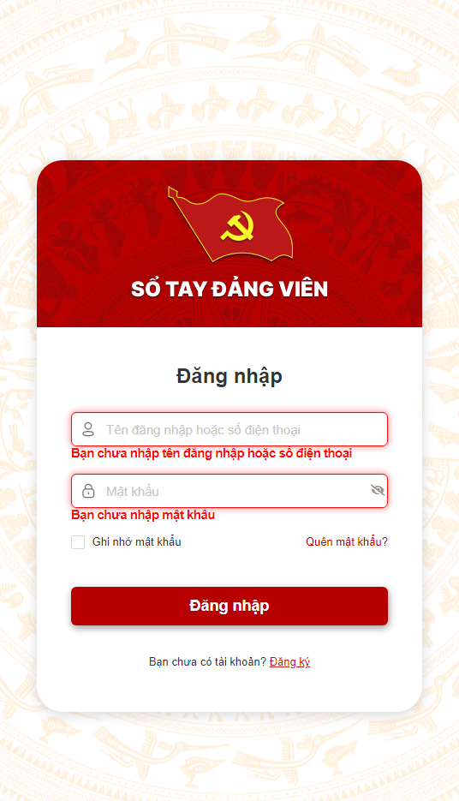
Bước 3: Click Đăng nhập để hoàn tất việc đăng nhập vào hệ thống. Sau khi đăng nhập thành công sẽ vào trang tổng quan của hệ thống.
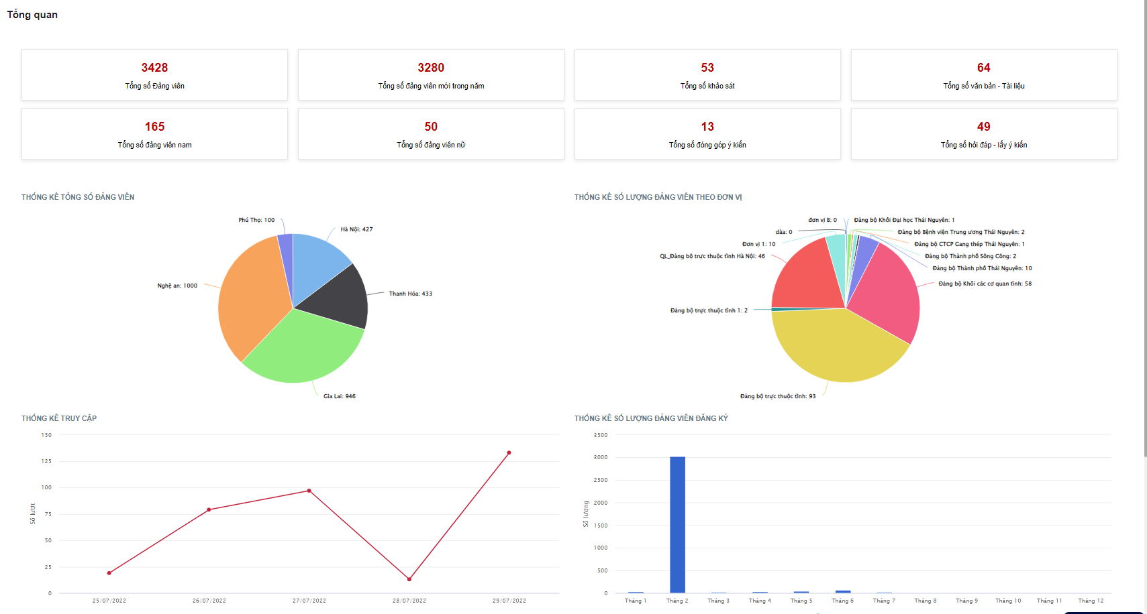

Bài viết nội dung

Danh sách bài viết

Trạng thái bài viết
- Thay đổi trạng thái 1 bài viết
Bước 1: Đăng nhập tài khoản có quyền quản trị
Bước 2: Click Bài viết nội dung > Danh sách bài viết
+ Click icon để chuyển đổi trạng thái sang ẩn bài viết
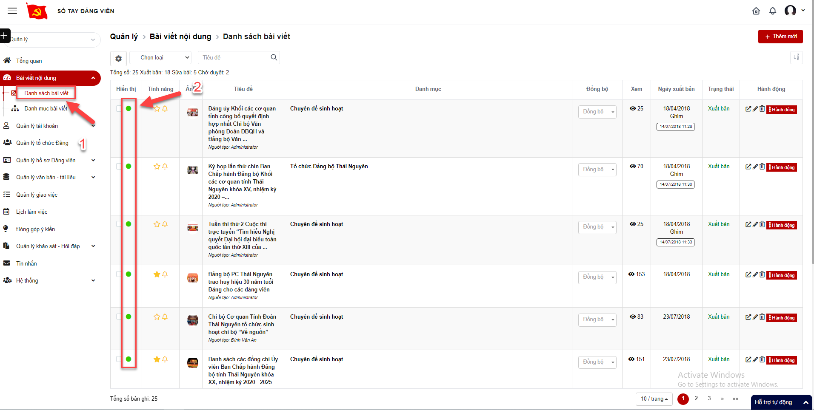
+ Click icon để chuyển đổi trạng thái sang hiển thị bài viết
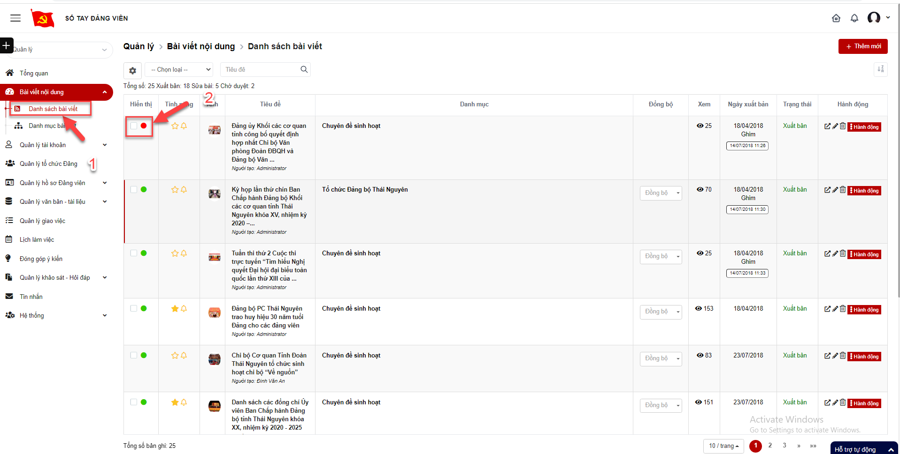

- Thay đổi trạng thái nhiều bài viết
Bước 1: Đăng nhập tài khoản có quyền quản trị
Bước 2: Click Bài viết nội dung > Danh sách bài viết > Tích chọn ô checkbox > Click chọn droplist Hành động
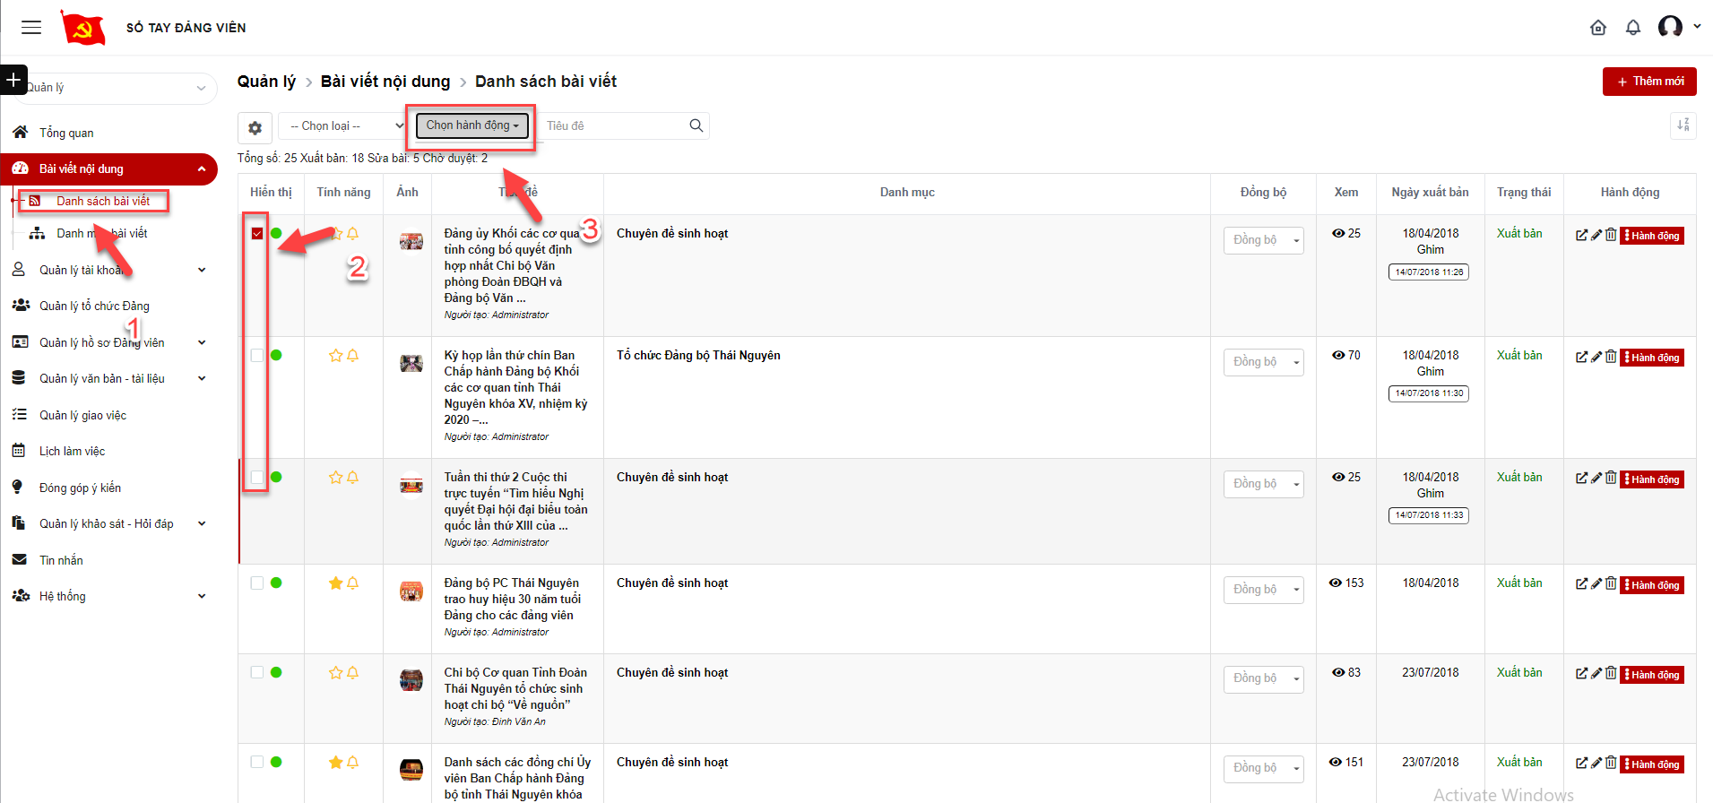
Bước 3: Chọn trạng thái Hiển thị/Không hiển thị, hiển thị popup xác nhận chuyển trạng thái
+ Click Có để xác nhận chuyển trạng thái bài viết
+ Click Không để quay về danh sách bài viết
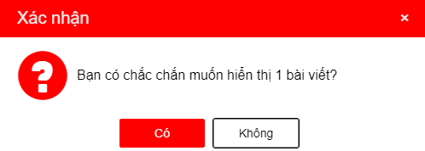

Đánh dấu tin nổi bật/tiêu điểm
Bước 1: Đăng nhập tài khoản có quyền quản trị
Bước 2: Click Bài viết nội dung > Danh sách bài viết > click chọn icon để đánh dấu tin nổi bật/tiêu điểm
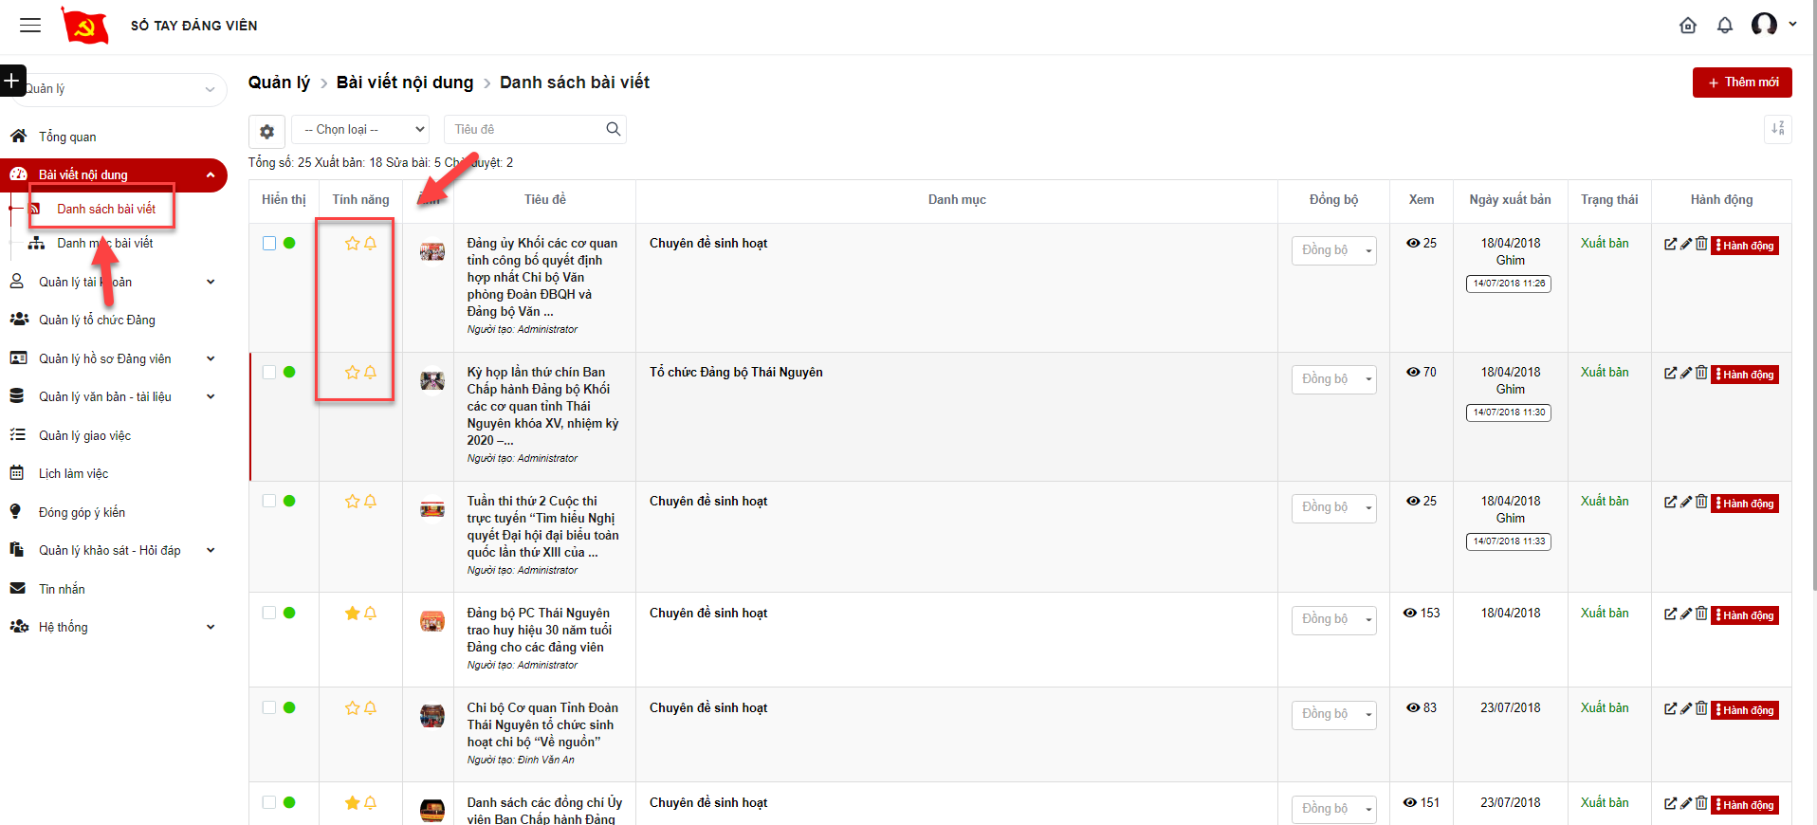
Bước 3: Hệ thống thông báo đã đánh dấu tin thành công
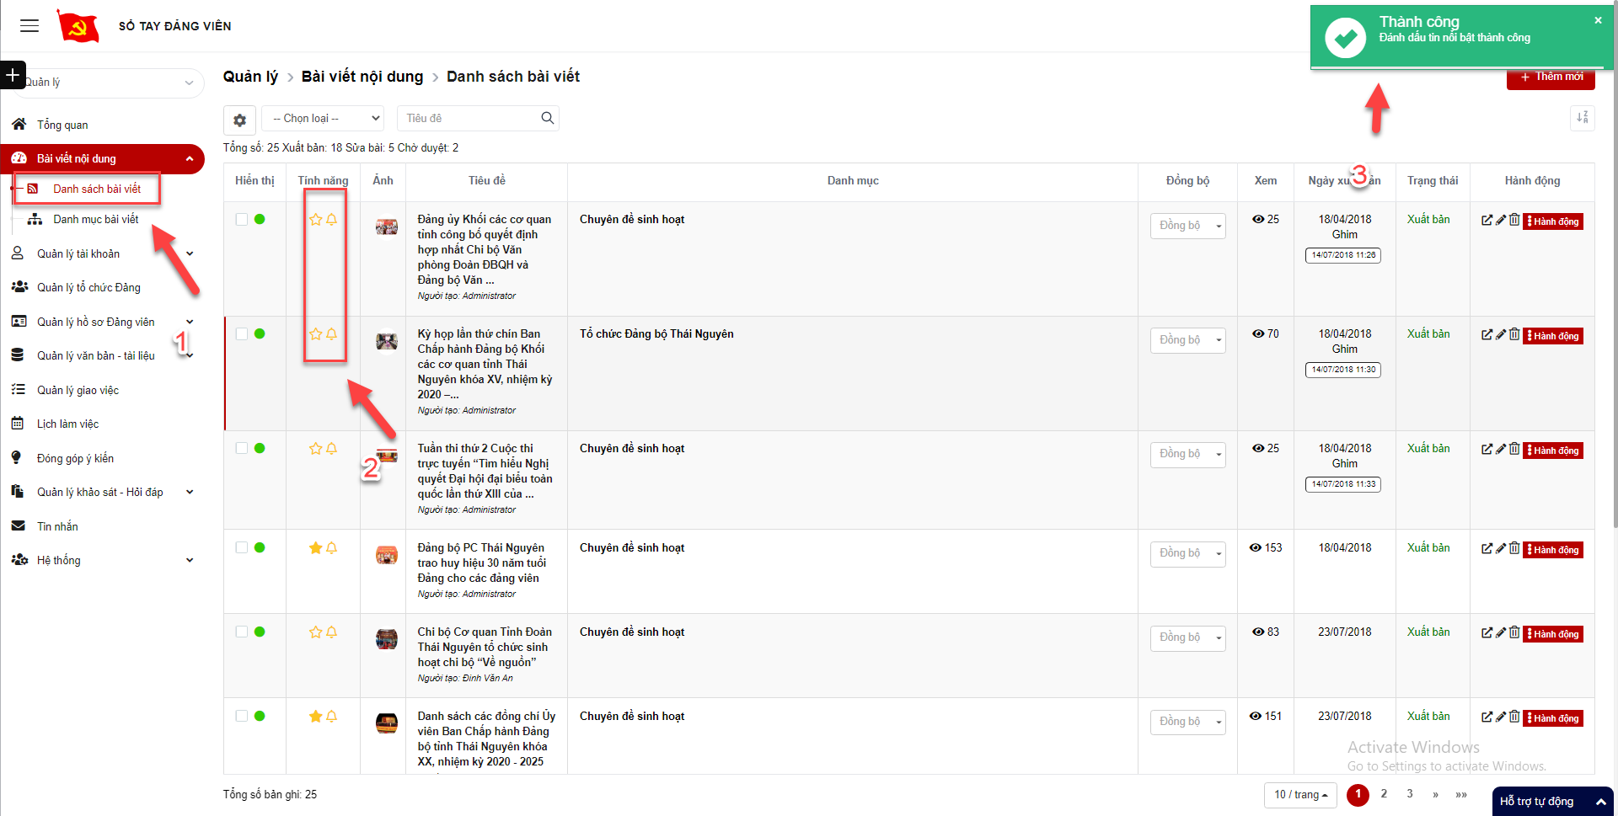

4.4.1.3 Xem chi tiết bài viết
Bước 1: Trên danh sách bài viết> Click icon để xem chi tiết bài viết.
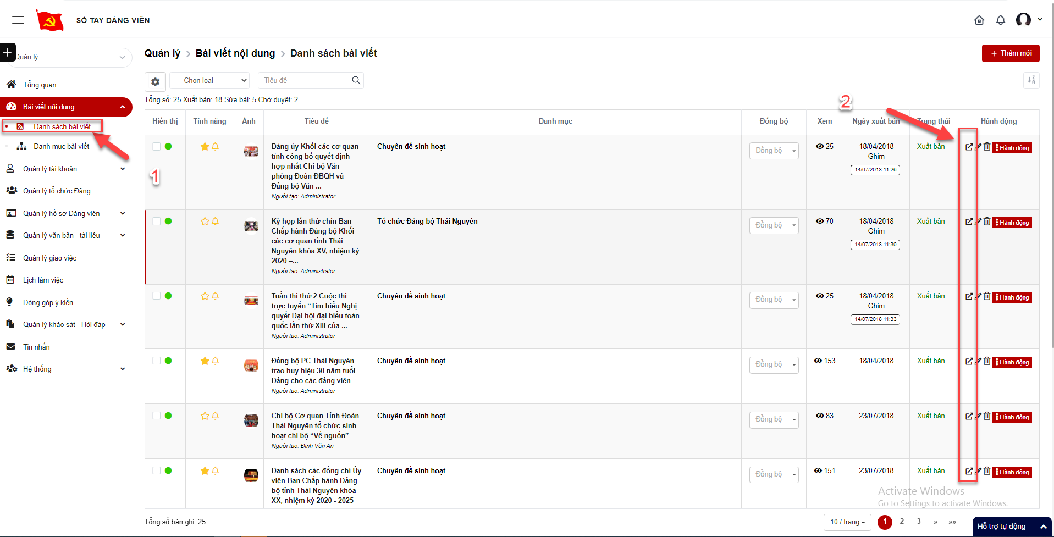
Bước 2: Hiển thị màn hình chi tiết bài viết
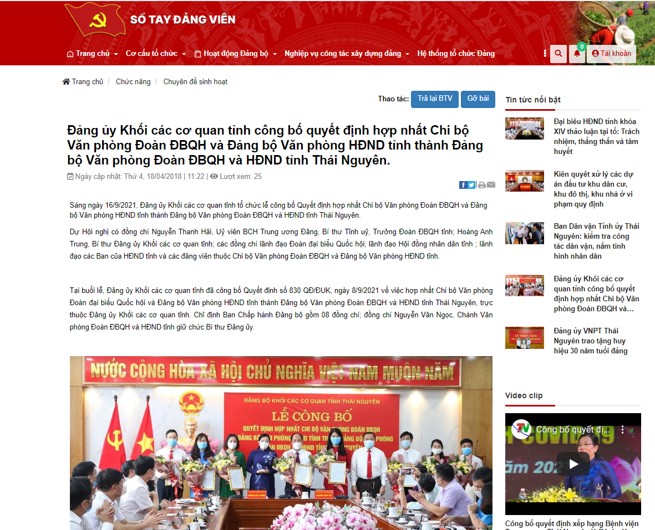

4.4.1.4 Hành động
- Trả lại BTV (tương tự với Trả lại PV)
Bước 1: Đăng nhập tài khoản có quyền quản trị
Bước 2: Click Bài viết nội dung > Danh sách bài viết > Tích chọn ô checkbox > Click droplist Hành động > Trả lại BTV
Bước 3: Hiển thị popup Xác nhận
+ Click Có, các bài viết sẽ được trả lại BTV
+ Click Không, sẽ quay lại danh sách bài viết
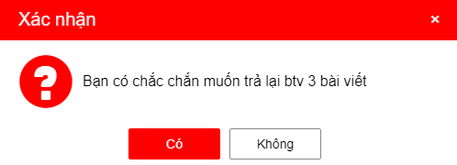
- Gỡ bài ( Tương tự với Xuất bản, Chờ xuất bản, Chờ duyệt)
1 bản ghi:
Bước 1: Đăng nhập tài khoản có quyền quản trị
Bước 2: Click Bài viết nội dung > Danh sách bài viết > Click button Hành động > Gỡ bài
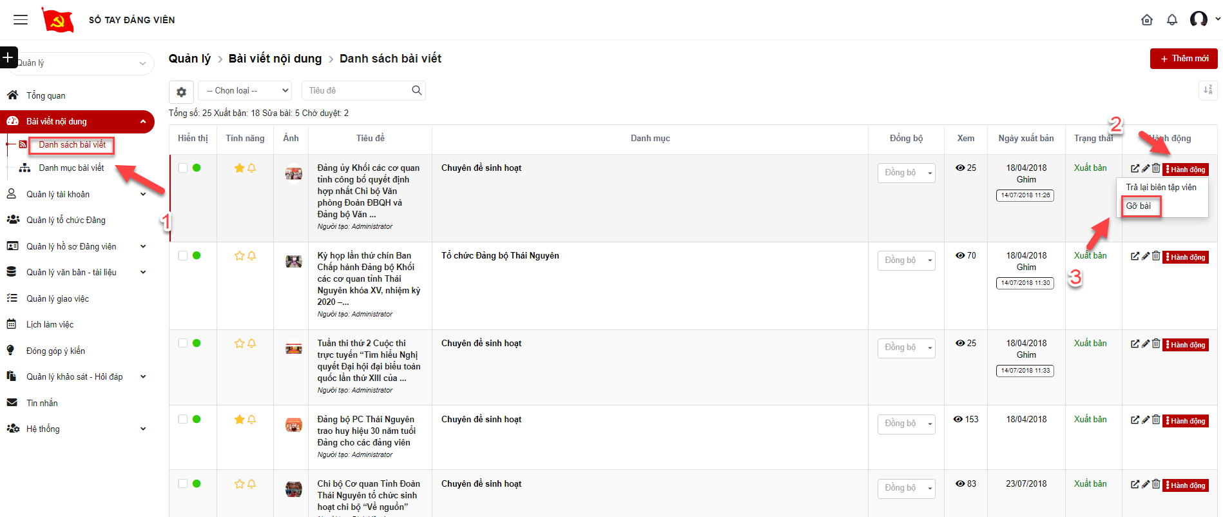
Bước 3: hiển thị popup Gỡ bài viết
+ Click Có bài viết sẽ bị gỡ, chuyển trạng thái sang gỡ bài
+ Click Không, quay trở lại danh sách bài viết
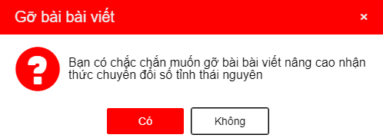
Nhiều bản ghi:
Bước 1: Đăng nhập tài khoản có quyền quản trị
Bước 2: Click Bài viết nội dung > Danh sách bài viết > Tích chọn ô checkbox > Click droplist Hành động > Gỡ bài
Bước 3: Hiển thị popup Xác nhận gỡ bài
+ Click Có, các bản ghi bị gỡ
+ Click Không, quay lại danh sách bài viết
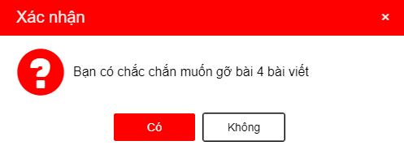

4.4.1.5 Xóa bài viết
- Xóa 1 bản ghi
Bước 1: Đăng nhập tài khoản có quyền quản trị
Bước 2: Click Bài viết nội dung > Danh sách bài viết > Click icon Xóa
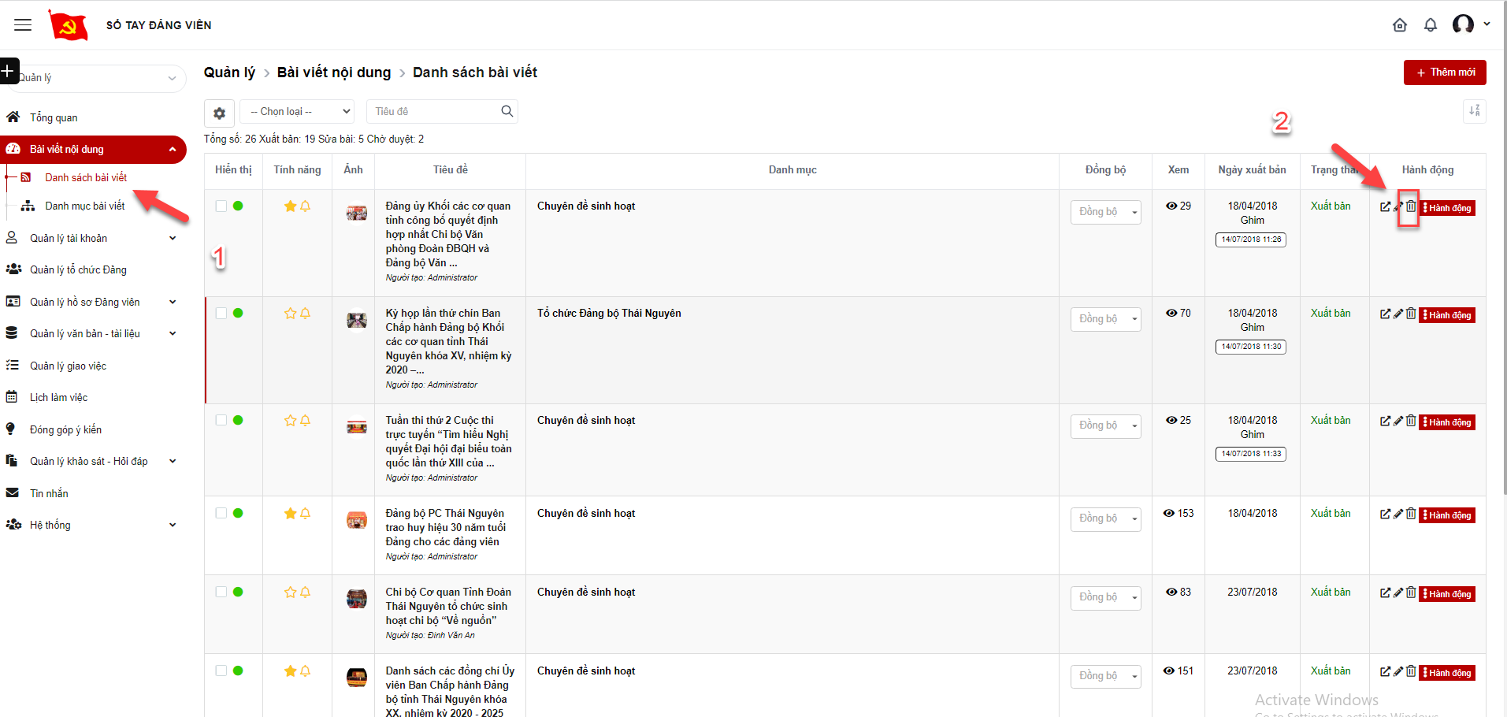
Bước 3: Hệ thống hiển thị popup xác nhận xóa
+ Click Xóa để xác nhận xóa bài viết, bản ghi sẽ bị xóa khỏi danh sách
+ Click Hủy bỏ để quay lại danh sách
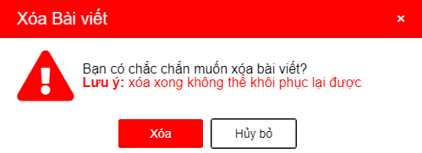
- Xóa nhiều bản ghi
Bước 1: Đăng nhập tài khoản có quyền quản trị
Bước 2: Click Bài viết nội dung > Danh sách bài viết > Tích chọn ô checkbox
Bước 3: Hệ thống hiển thị droplist Hành động > click xóa > hệ thống hiển thị popup Xác nhận xóa
+ Click Xóa để xác nhận xóa các bản ghi, bản ghi sẽ bị xóa khỏi danh sách
+ Click Hủy bỏ để quay lại danh sách
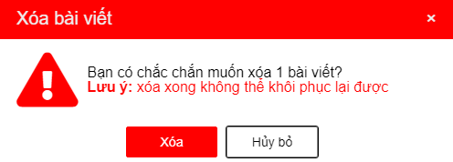

4.4.1.6 Thêm mới bài viết
- Thêm mới tin tức
Bước 1: Đăng nhập tài khoản có quyền quản trị
Bước 2: Click Bài viết nội dung > Danh sách bài viết > Click Thêm mới > Tin tức
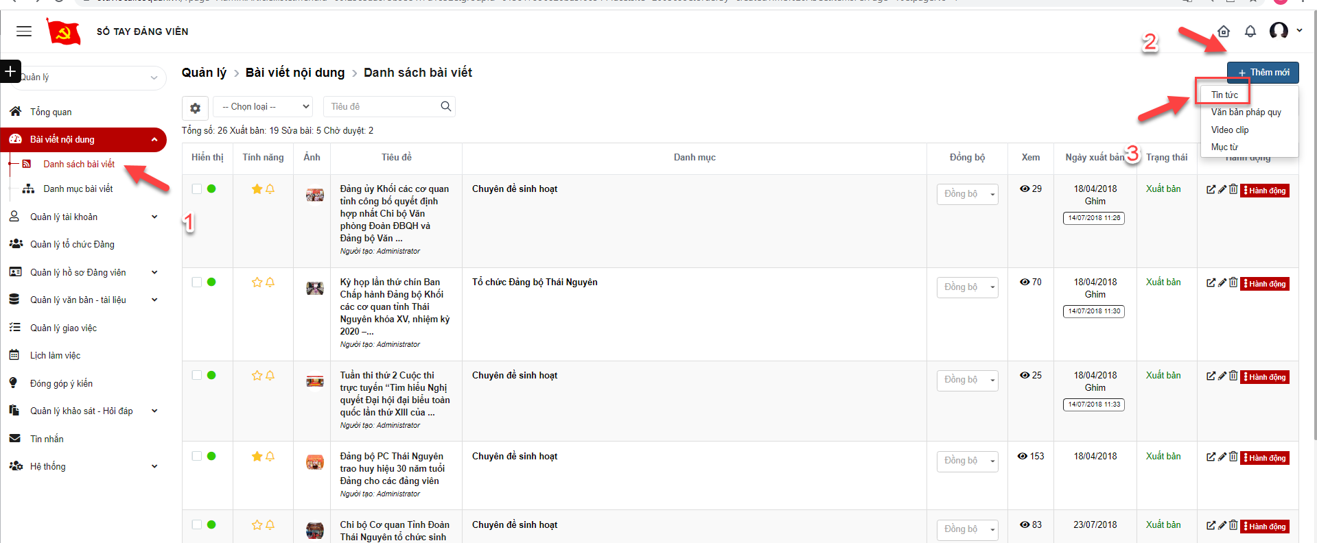
Bước 3: Hiển thị màn hình thêm mới tin tức. Thực hiện nhập các trường thông tin, trong đó các trường có dấu (*) là bắt buộc nhập.
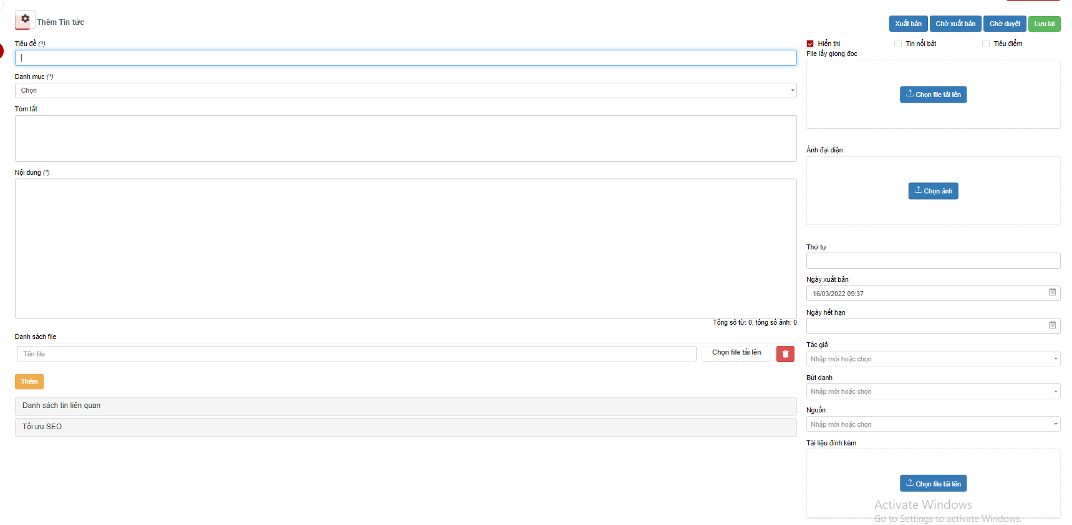
Bước 4: Click Lưu lại để hoàn thành việc thêm mới.
- Thêm mới văn bản pháp quy
Bước 1: Đăng nhập tài khoản có quyền quản trị
Bước 2: Click Bài viết nội dung > Danh sách bài viết > Click Thêm mới > Văn bản pháp quy
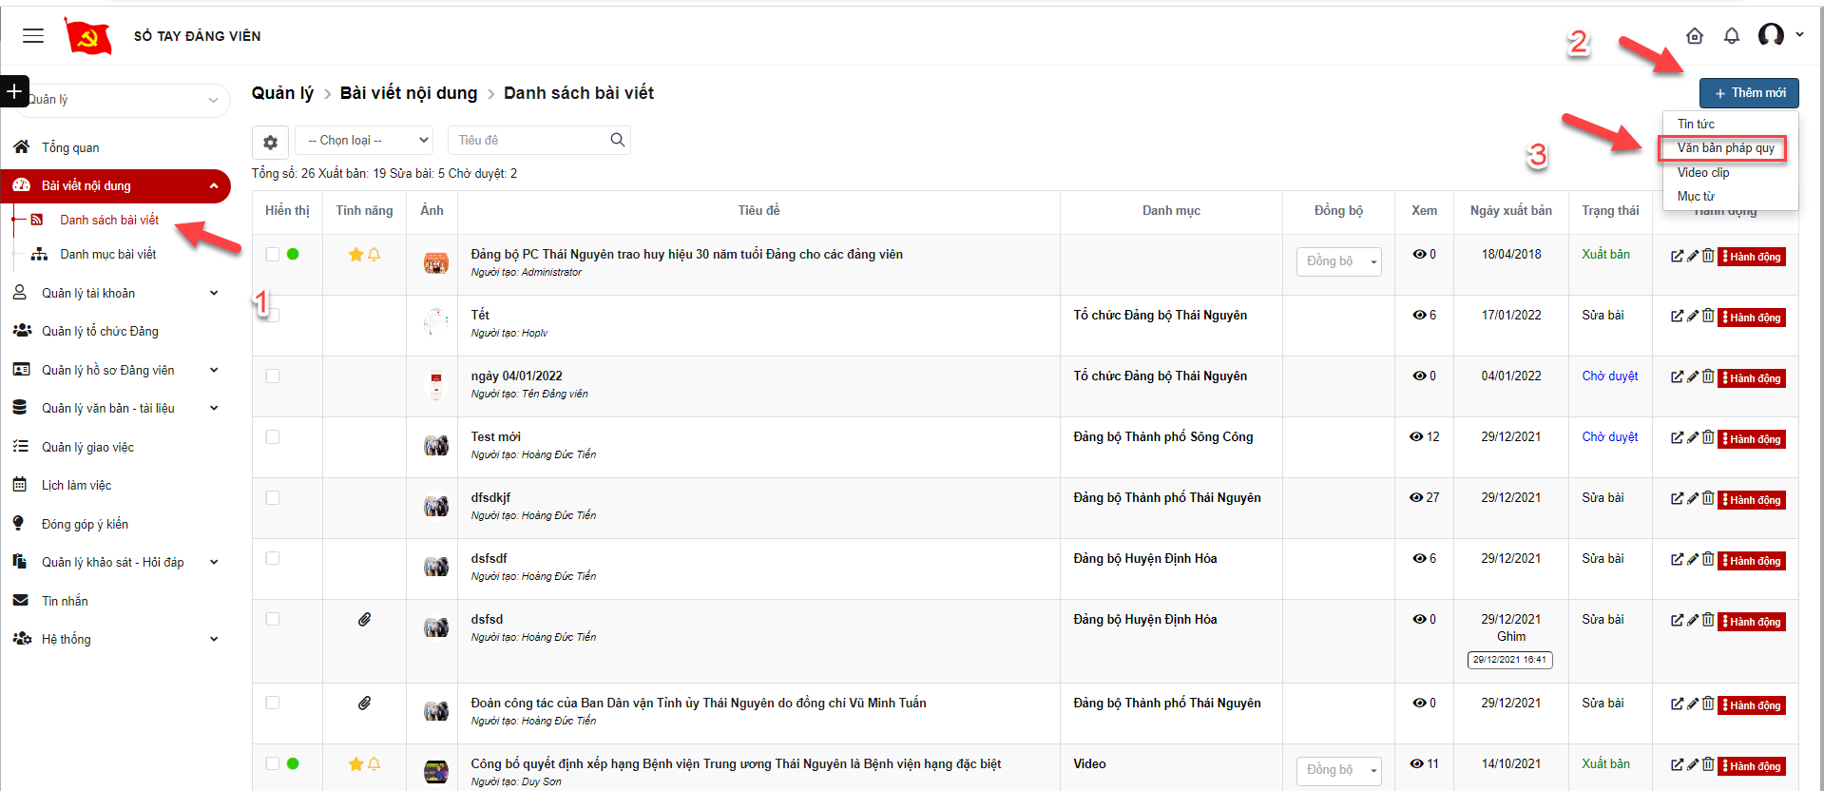
Bước 3: Hiển thị màn hình thêm mới văn bản pháp quy. Thực hiện nhập các trường thông tin, trong đó các trường có dấu (*) là bắt buộc nhập
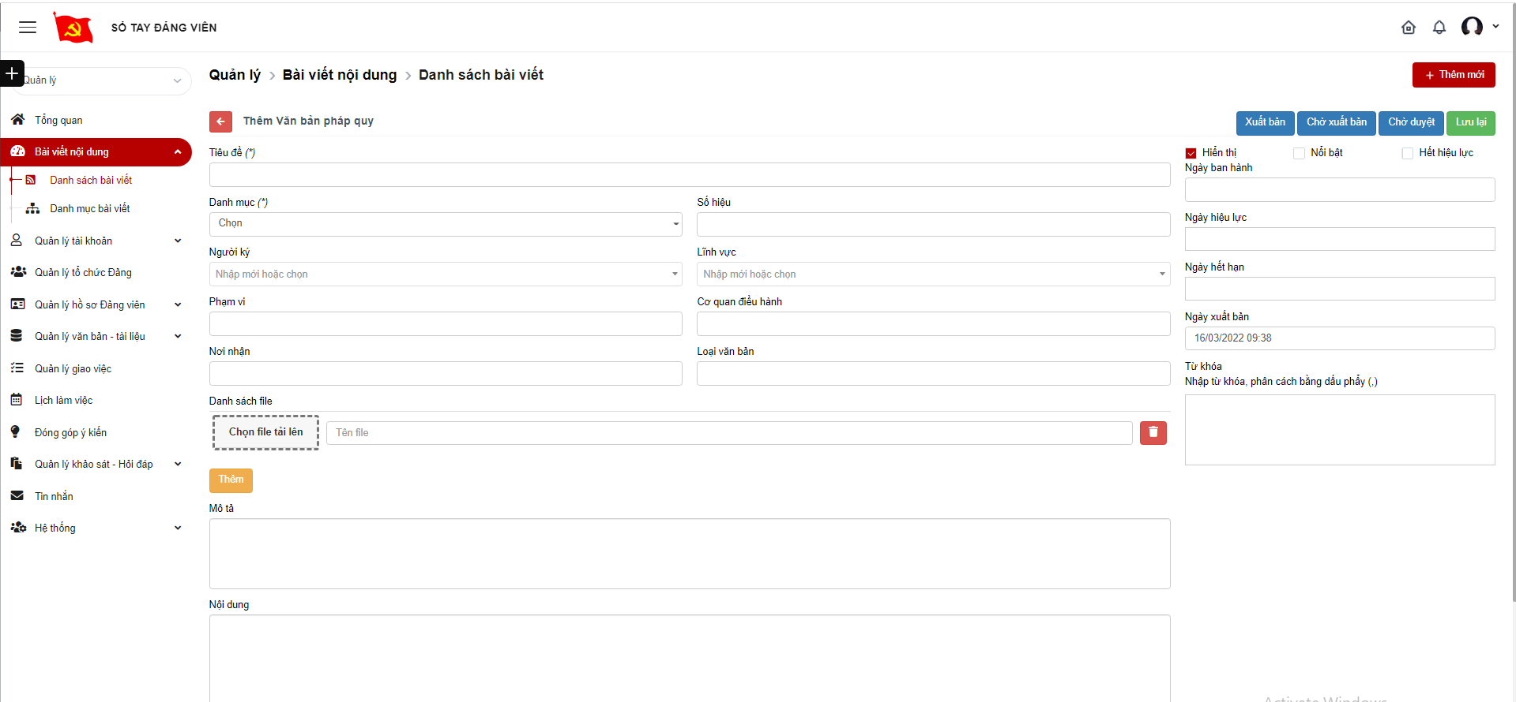
Bước 4: Click Lưu lại để hoàn thành việc thêm mới văn bản pháp quy
- Thêm mới video clip
Bước 1: Đăng nhập tài khoản có quyền quản trị
Bước 2: Click Bài viết nội dung > Danh sách bài viết > Click Thêm mới > Video clip
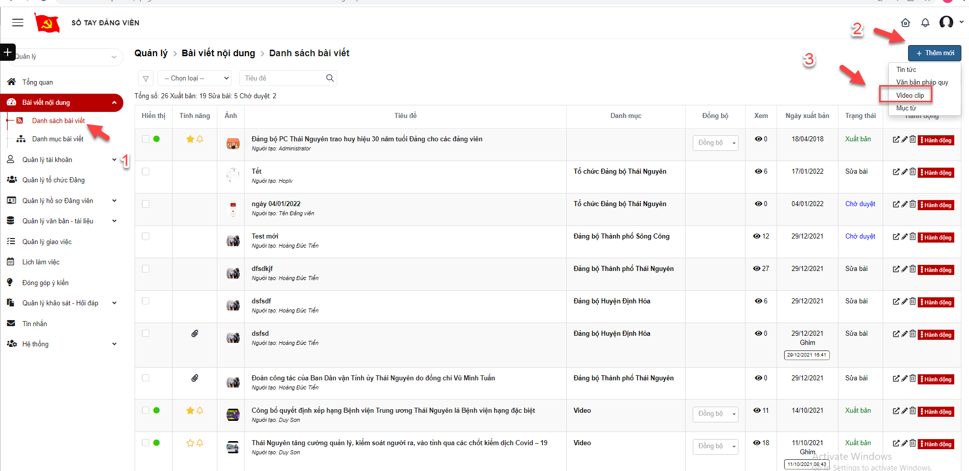
Bước 3: Hiển thị màn hình thêm mới video clip. Thực hiện nhập các trường thông tin, trong đó các trường có dấu (*) là bắt buộc nhập
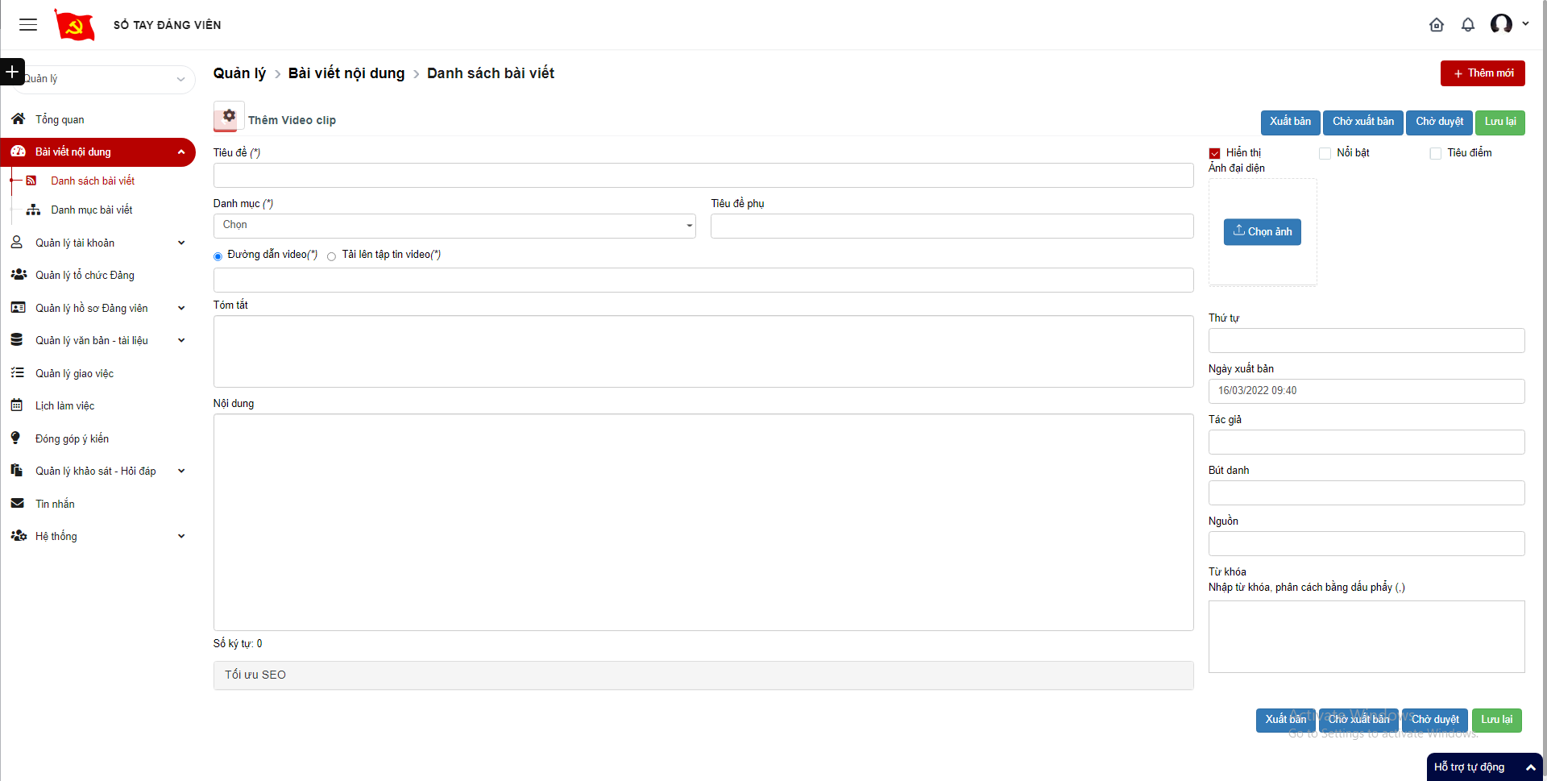
Bước 4: Click Lưu lại để hoàn thành việc thêm mới video clip.

4.4.1.7 Chỉnh sửa bài viết
Bước 1: Đăng nhập tài khoản có quyền quản trị
Bước 2: Click Bài viết nội dung > Danh sách bài viết > Chọn 1 bản ghi muốn sửa > Click icon sửa
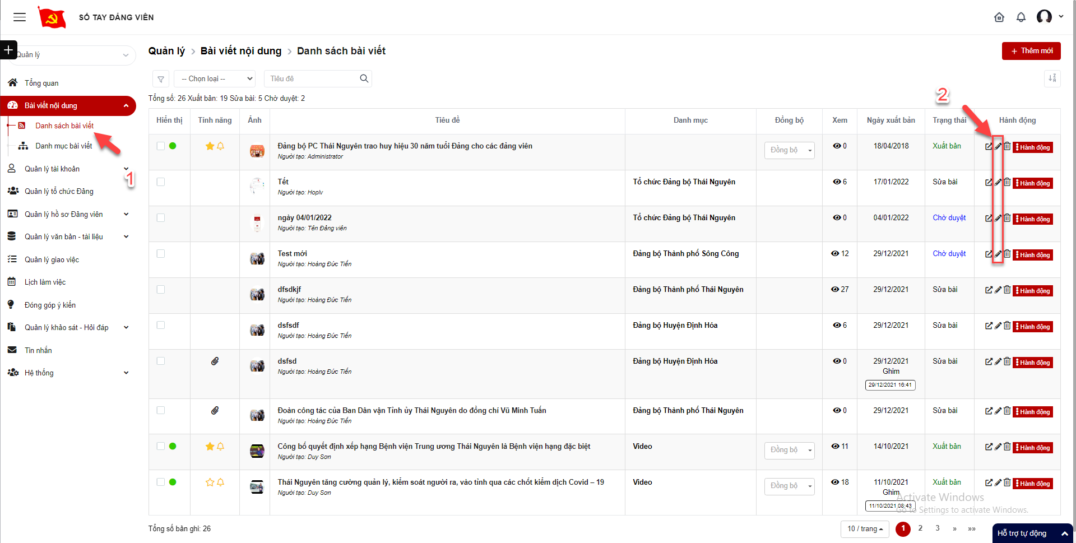
Bước 3: Hiển thị màn hình chỉnh sửa bài viết. Thực hiện nhập các trường thông tin, trong đó các trường có dấu (*) là bắt buộc nhập.
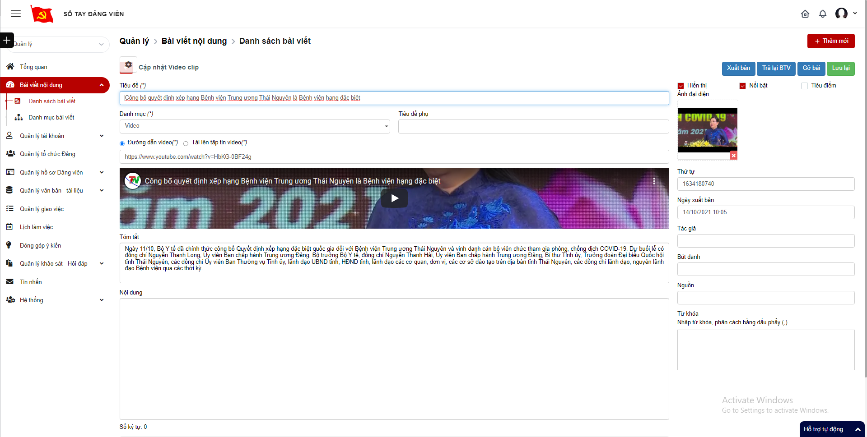
Bước 4: Click Lưu lại để hoàn thành việc chỉnh sửa.

4.4.1.8 Tìm kiếm bài viết
Bước 1: Đăng nhập tài khoản có quyền quản trị
Bước 2: Click Bài viết nội dung > Danh sách bài viết > Tại vùng tìm kiếm: nhập tiêu chí tìm kiếm > Click button Tìm kiếm để thực hiện tìm kiếm bài viết
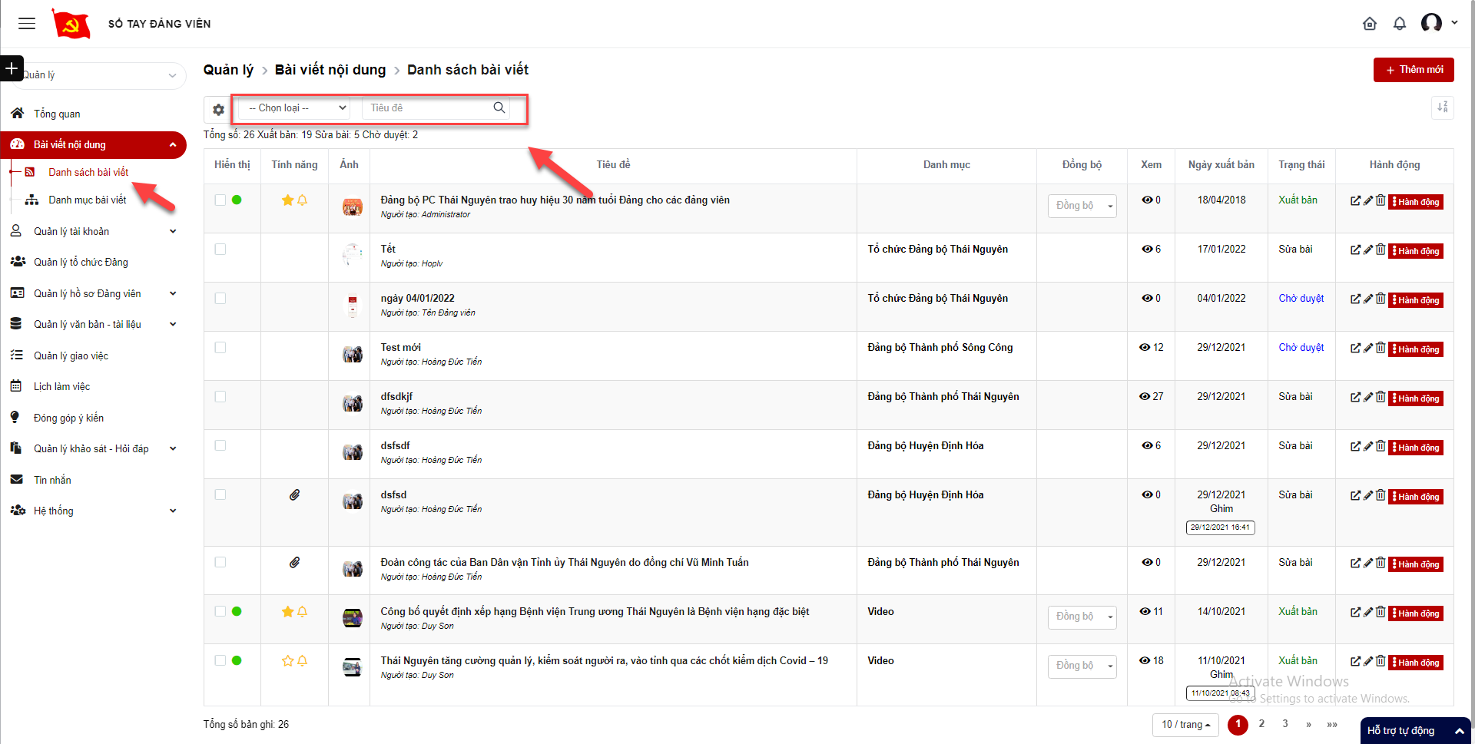

4.4.1.9 Sắp xếp bài viết
Bước 1: Đăng nhập tài khoản có quyền quản trị
Bước 2: Click Bài viết nội dung > Danh sách bài viết > Sắp xếp > Thực hiện chọn kiểu sắp xếp > Danh sách trả về theo kiểu sắp xếp đã chọn 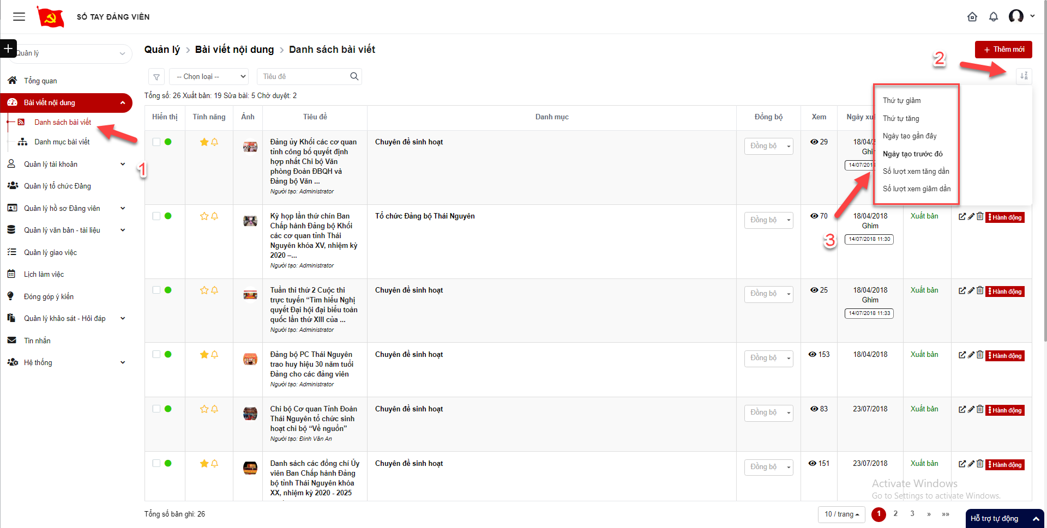

Danh mục bài viết

Thay đổi trạng thái danh mục
- Thay đổi trạng thái 1 bản ghi
Bước 1: Đăng nhập tài khoản có quyền quản trị
Bước 2: Click Bài viết nội dung > Danh mục bài viết

+ Click btn để thay đổi trạng thái từ hiển thị sang không hiển thị.
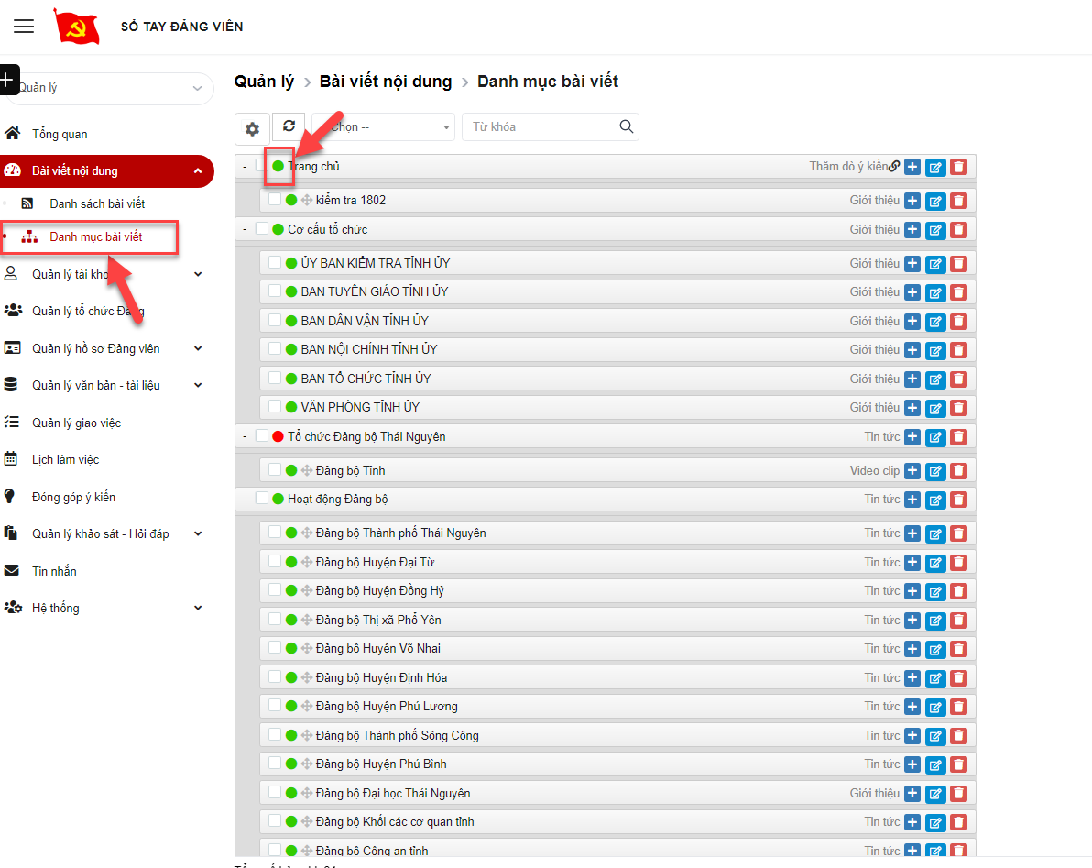
- Hệ thống hiển thị thông báo chuyển trạng thái thành công

+ Click icon để thay đổi trạng thái từ không hiển thị sang hiển thị.
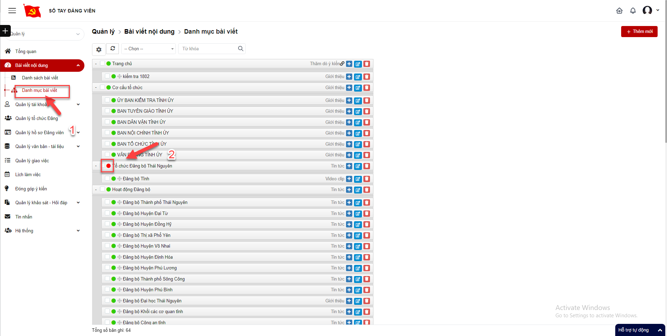
- Thay đổi trạng thái nhiều bản ghi
Bước 1: Đăng nhập tài khoản có quyền quản trị
Bước 2: Click Bài viết nội dung > Danh mục bài viết. Hệ thống hiển thị màn hình danh mục bài viết > Click checkbox đầu bản ghi muốn thay đổi trạng thái > Click droplist Hành động
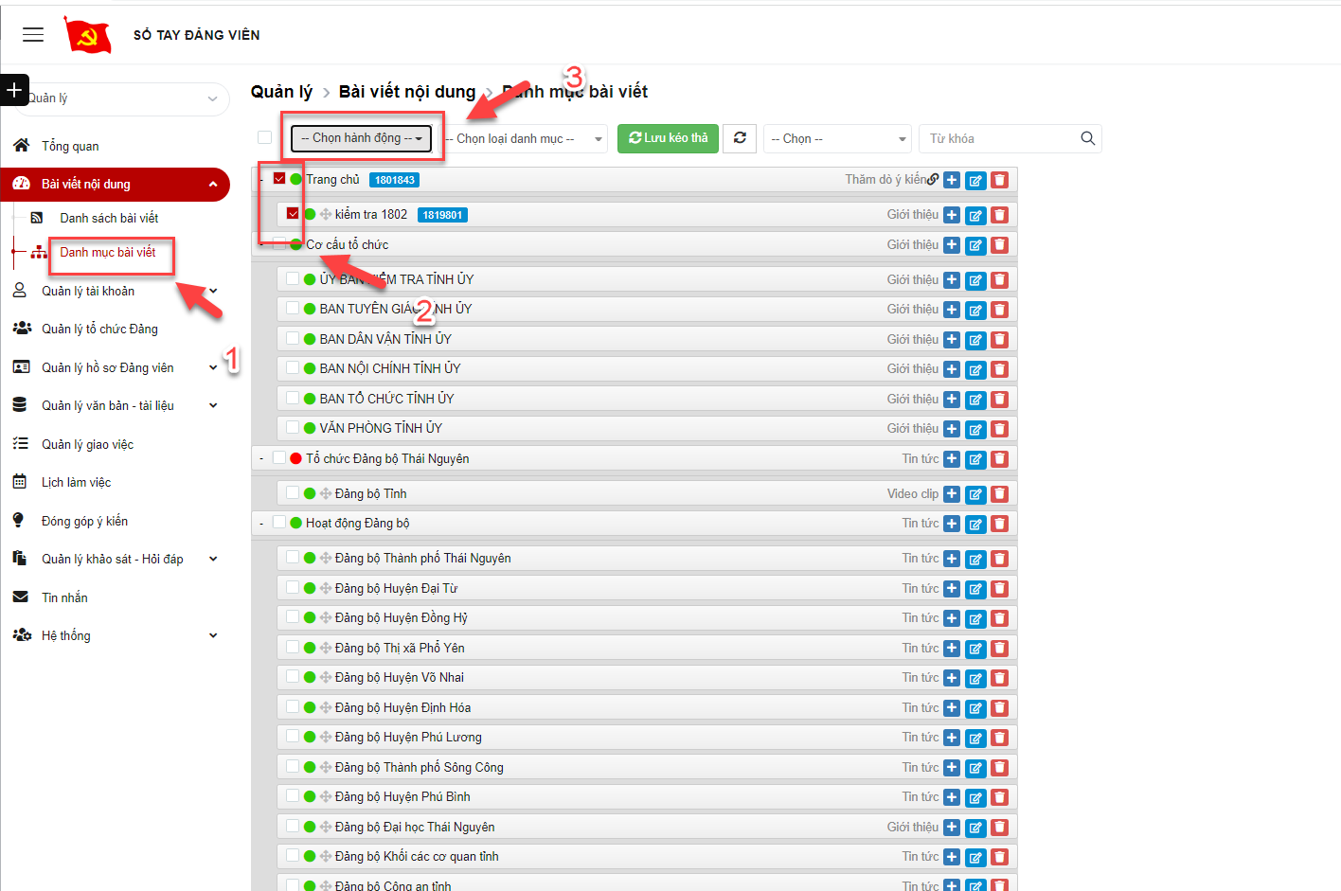
+ Click Hiển thị/ Không hiển thị
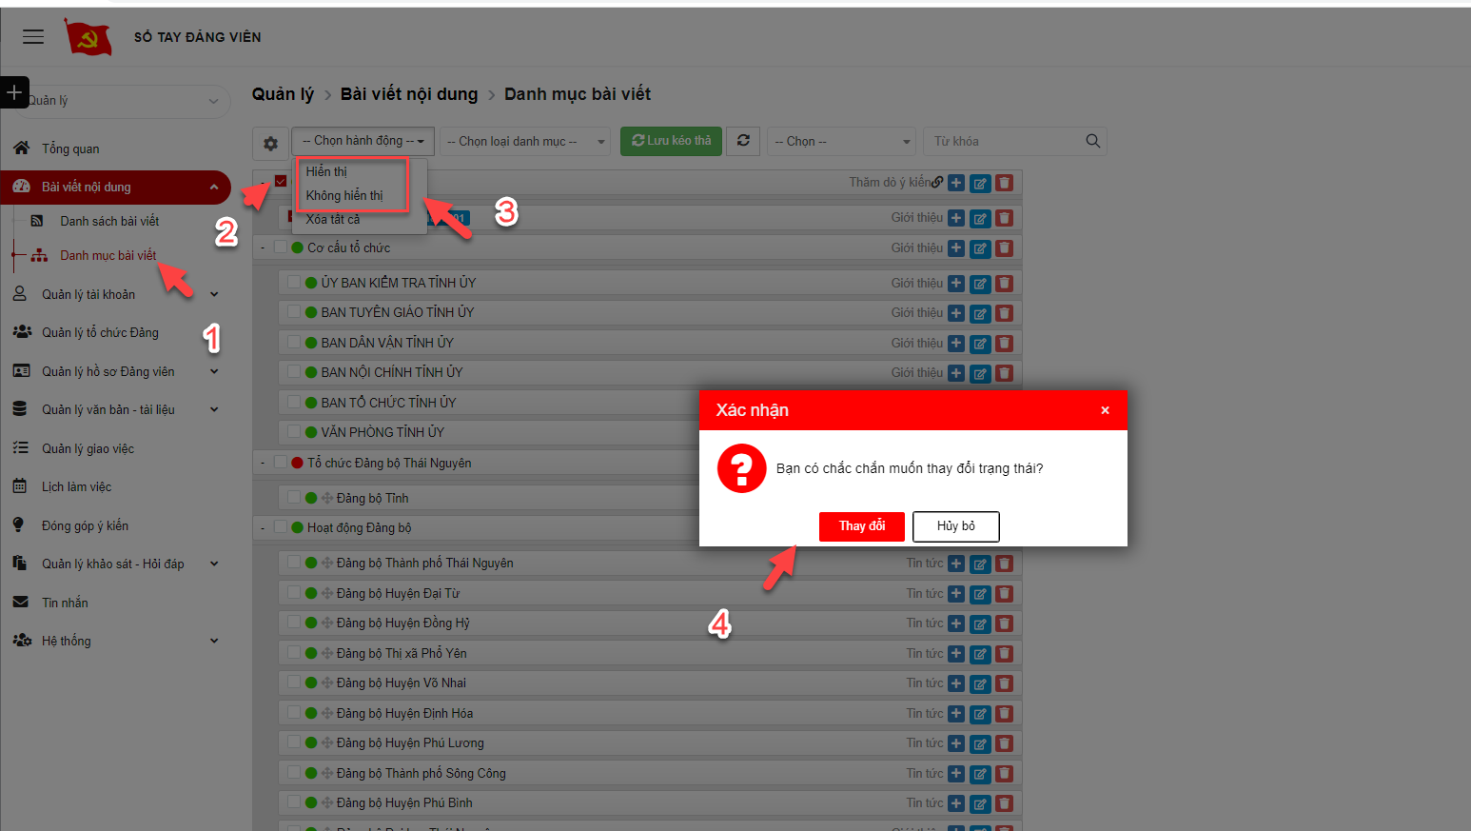
Bước 3: Hệ thống hiển thị popup xác nhận thay đổi
+ Click Thay đổi để xác nhận thay đổi trạng thái. Bản ghi sau khi được thay đổi trạng thái sẽ hiển thị ở danh sách.
+ Click Hủy bỏ để quay lại danh sách.
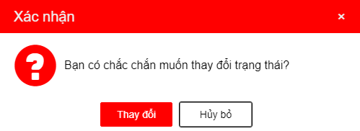

4.4.2.2 Thêm mới danh mục
Bước 1: Đăng nhập tài khoản có quyền quản trị
Bước 2: Click Bài viết nội dung > Danh mục bài viết > click button Thêm mới
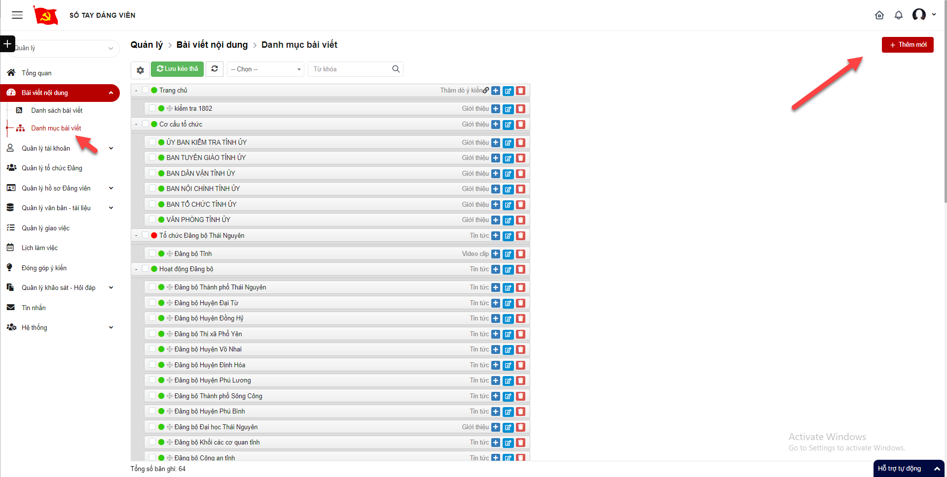
Bước 3: Hiển thị màn hình thêm mới danh mục. Thực hiện nhập các trường thông tin, trong đó các trường có dấu (*) là bắt buộc nhập.
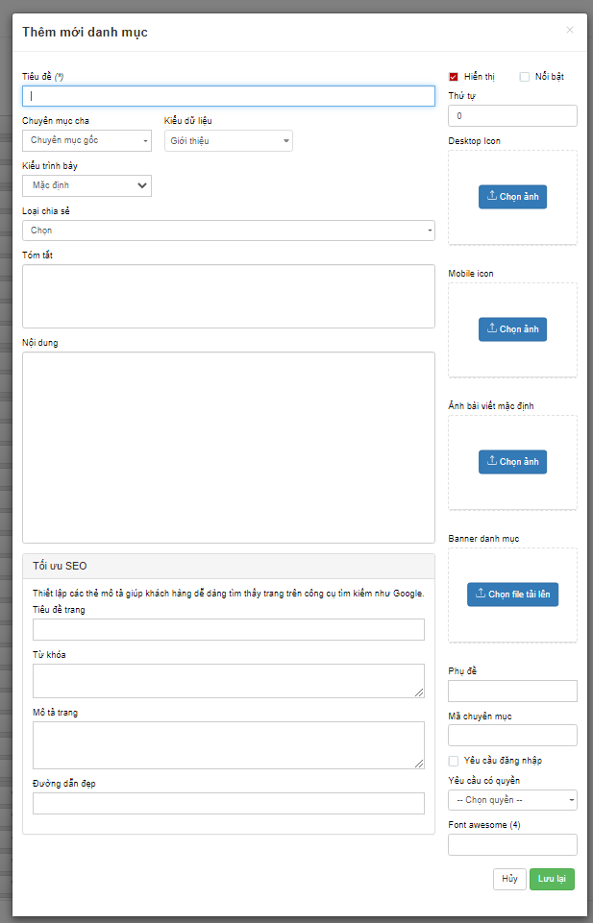
Bước 4: Click Lưu lại để hoàn thành việc thêm mới danh mục.

4.4.2.3. Thêm mới thư mục con
Bước 1: Đăng nhập tài khoản có quyền quản trị
Bước 2: Click Bài viết nội dung > Danh mục bài viết > Click icon Thêm mới
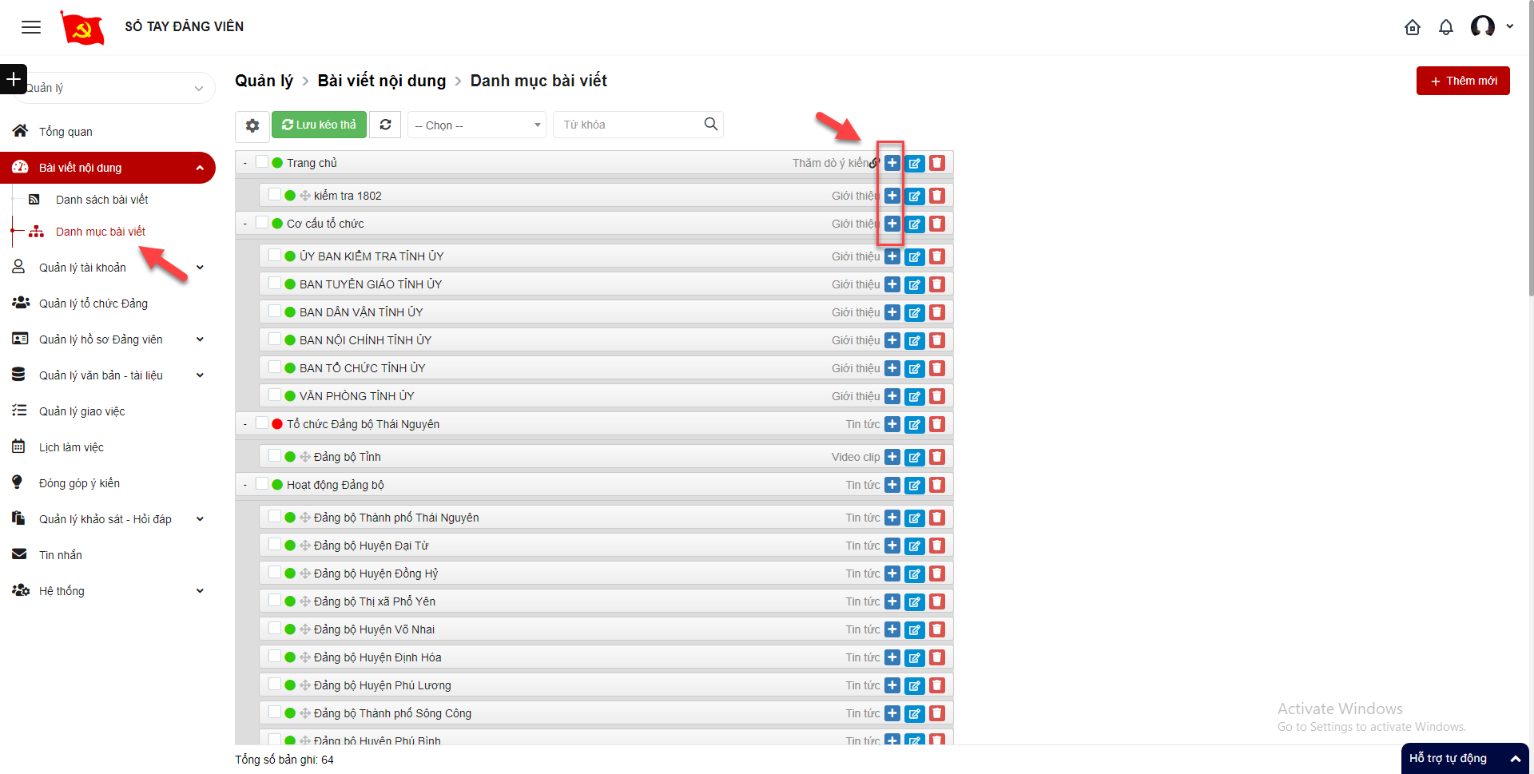
Bước 3: Hiển thị màn hình thêm mới mục con. Thực hiện nhập các trường thông tin, trong đó các trường có dấu (*) là bắt buộc nhập.
Bước 4: Click Lưu lại để hoàn thành việc thêm mới mục con.

4.4.2.4 Chỉnh sửa danh mục
Bước 1: Đăng nhập tài khoản có quyền quản trị
Bước 2: Click Bài viết nội dung > Danh mục bài viết > Chọn một bản ghi muốn sửa > Click icon để chỉnh sửa thông tin danh mục.
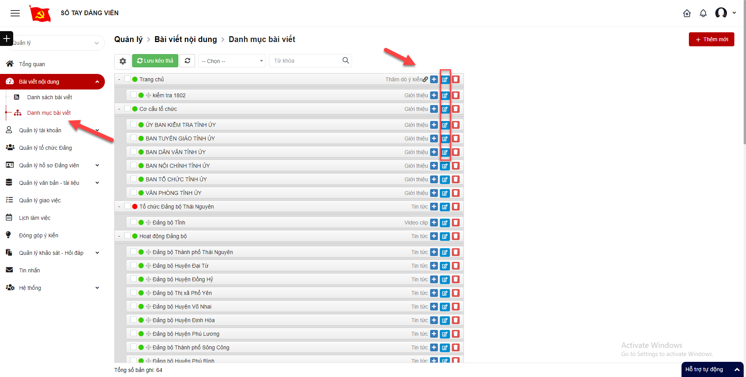
Bước 3: Hiển thị màn hình chỉnh sửa danh mục. Thực hiện nhập các trường thông tin, trong đó các trường có dấu (*) là bắt buộc nhập.
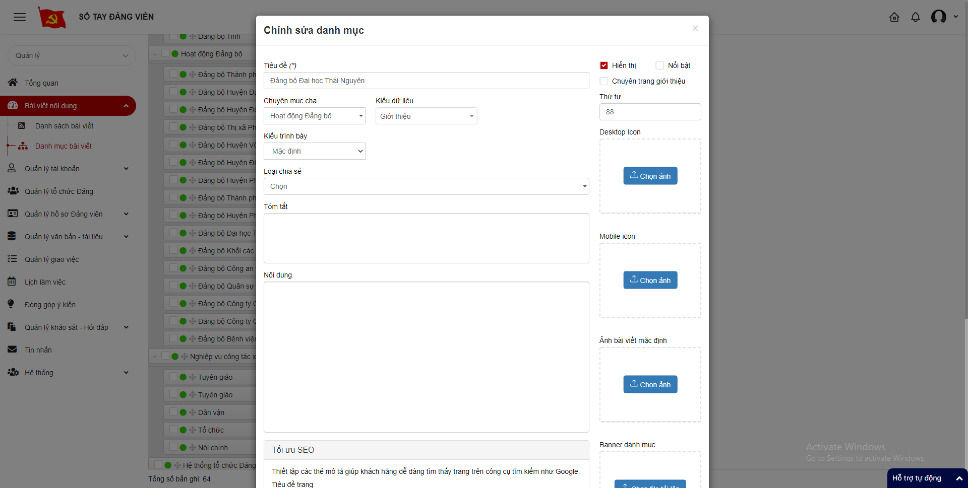
Bước 4: Click Lưu lại để hoàn thành việc chỉnh sửa danh mục.

4.4.2.5 Xóa danh mục
- Xóa 1 bản ghi
Bước 1: Đăng nhập tài khoản có quyền quản trị
Bước 2: Click Bài viết nội dung > Danh mục bài viết > Chọn bản ghi muốn xóa > Click icon Xóa
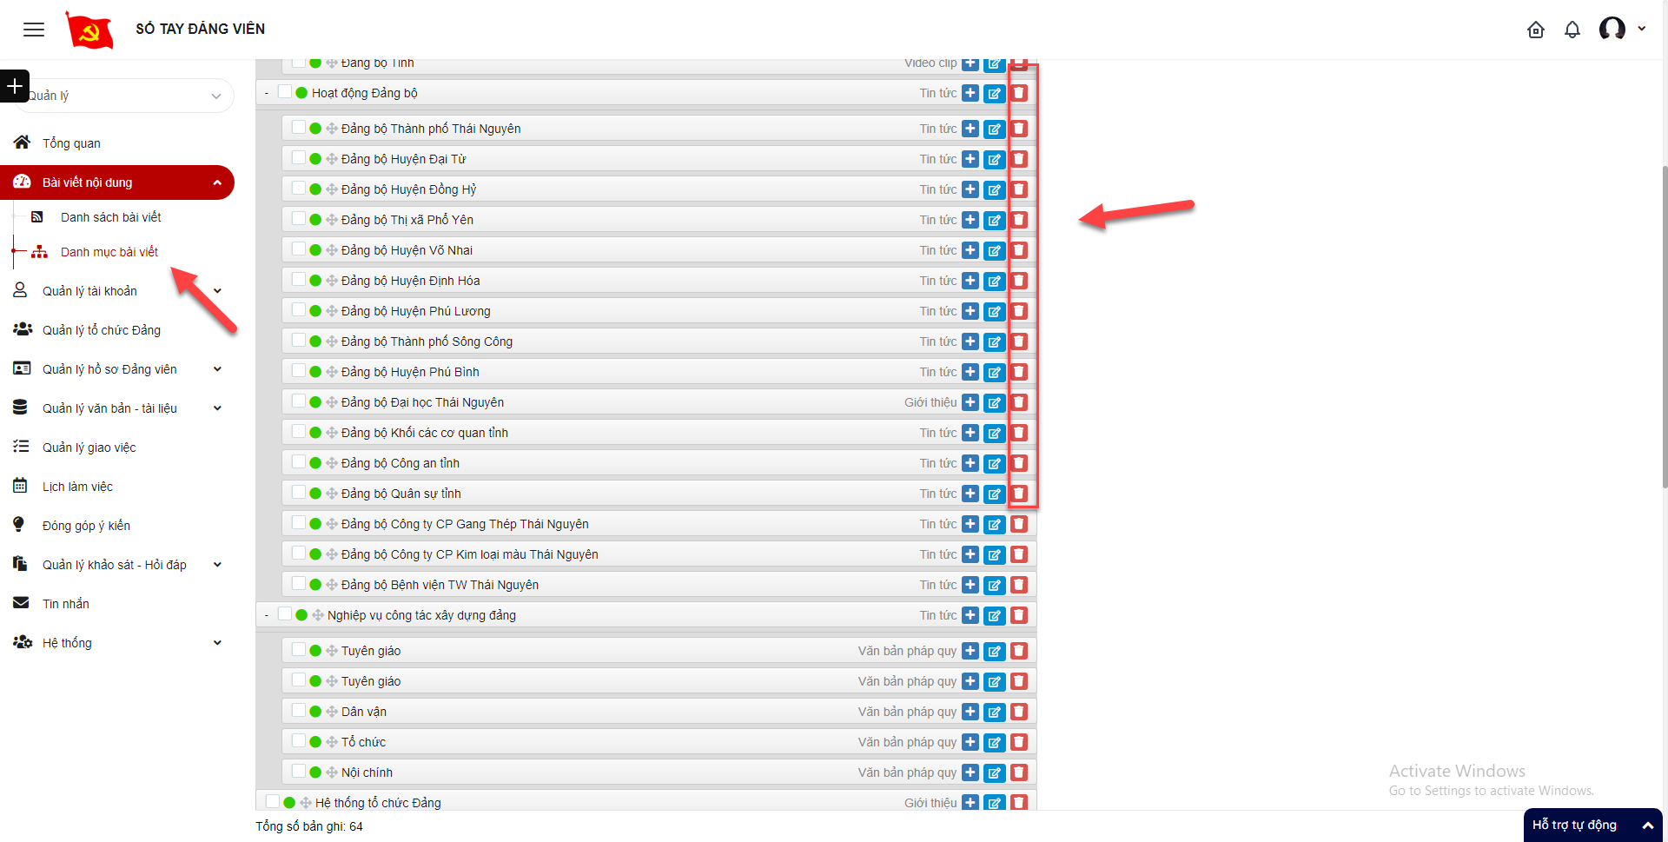
Bước 3: Hệ thống hiển thị popup xác nhận xóa
+ Click Xóa để xóa danh mục. Bản ghi bị xóa sẽ mất khỏi danh sách
+ Click Hủy bỏ để quay lại danh sách.
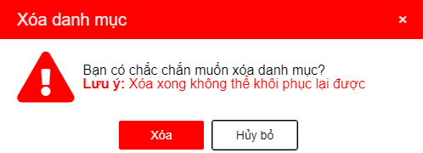
- Xóa nhiều bản ghi
Bước 1: Đăng nhập tài khoản có quyền quản trị
Bước 2: Click Bài viết nội dung > Danh mục bài viết > Tích chọn checkbox bản ghi muốn xóa
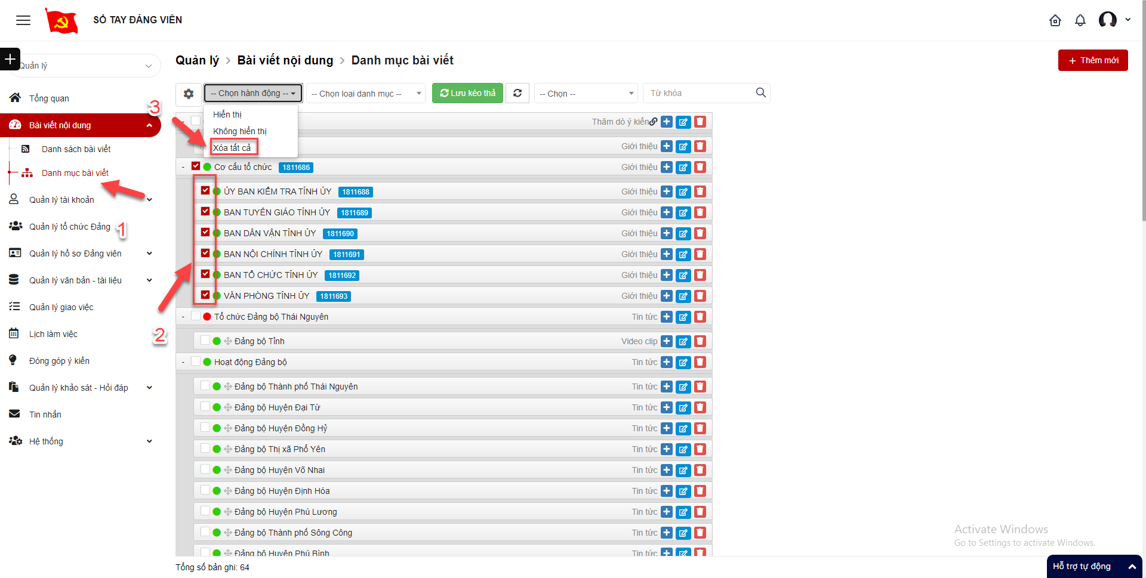
Bước 3: Hệ thống hiển thị popup Xác nhận xóa
+ Click Xóa để xóa danh mục. Bản ghi bị xóa sẽ mất khỏi danh sách
+ Click Hủy bỏ để quay lại danh sách.
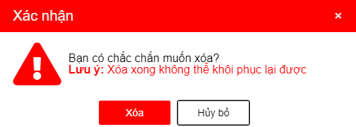

4.4.2.6 Tìm kiếm danh mục
Bước 1: Đăng nhập tài khoản có quyền quản trị
Bước 2: Click Bài viết nội dung > Danh mục bài viết > Tại vùng tìm kiếm: nhập tiêu chí tìm kiếm
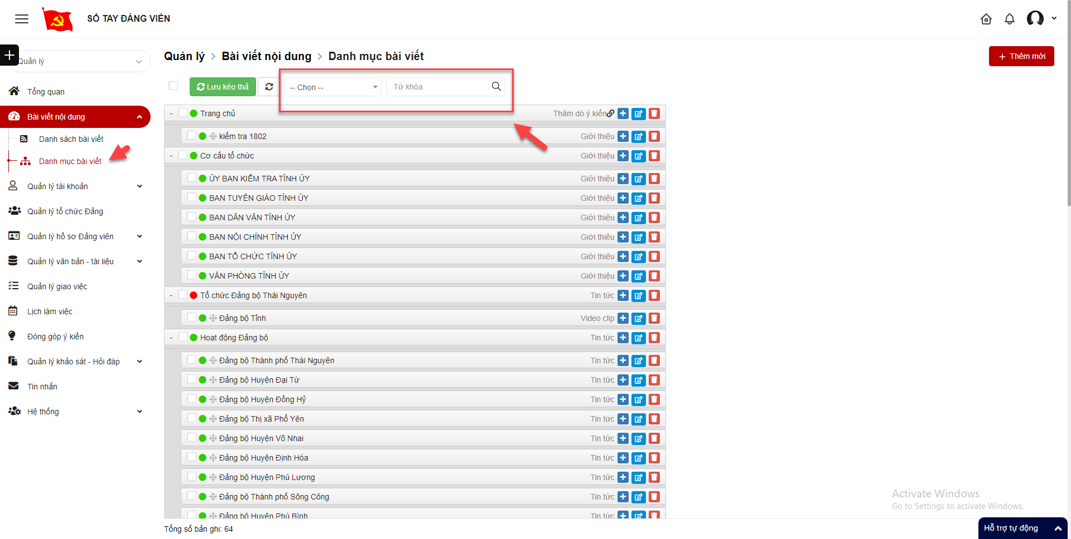
Bước 3: Click button Tìm kiếm để thực hiện tìm kiếm danh mục.

Quản lý đảng viên

Thêm mới tài khoản
Bước 1: Đăng nhập tài khoản có quyền quản trị
Bước 2: Click Quản lý đảng viên > Click button Thêm mới
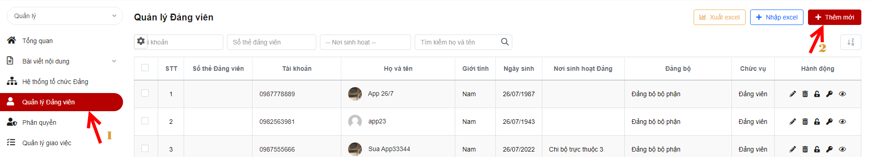
Bước 3: Hiển thị màn hình thêm mới tài khoản. Thực hiện nhập các trường thông tin, trong đó các trường có dấu (*) là bắt buộc nhập.
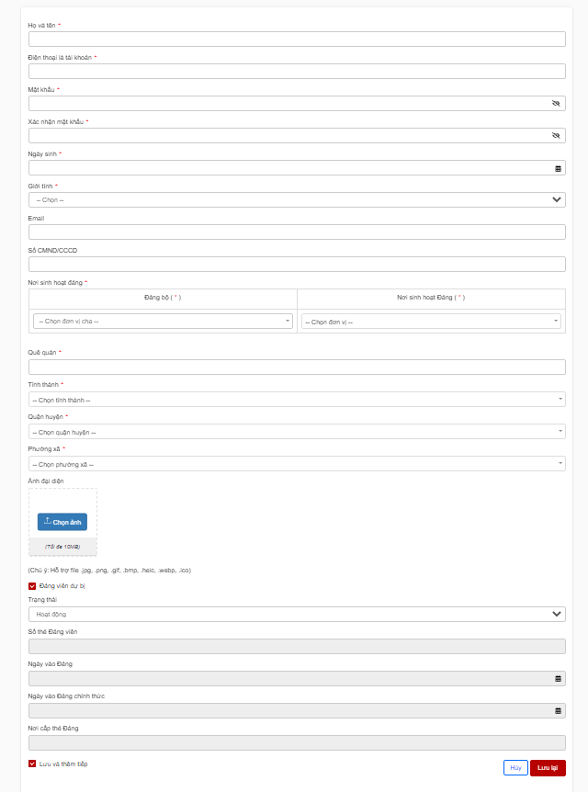
Bước 4: Click Lưu lại để hoàn thành việc thêm mới
Lưu ý:
- Chỉ thêm mới được Đảng viên dự bị.
- Checkbox Lưu và thêm tiếp để cho người dùng muốn thêm nhiều bản ghi mà không phải click thêm mới nhiều lần. Nếu tick chọn checkbox này thì sau khi click nút Lưu lại, hệ thống sẽ không đóng popup và xóa hết các thông tin đã nhập hoặc đã chọn trước đó để người dùng tiếp tục thêm mới.

Chỉnh sửa tài khoản
Bước 1: Đăng nhập tài khoản có quyền quản trị
Bước 2: Click Quản lý đảng viên > Chọn 1 bản ghi muốn sửa > Click icon sửa để sửa thông tin
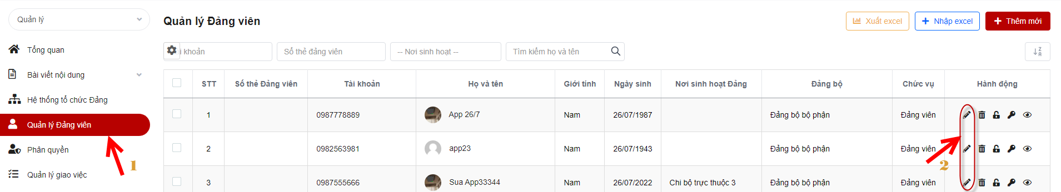
Bước 3: Hiển thị màn hình chỉnh sửa tài khoản. Thực hiện nhập vào các trường thông tin, trong đó các trường có dấu (*) là bắt buộc nhập.
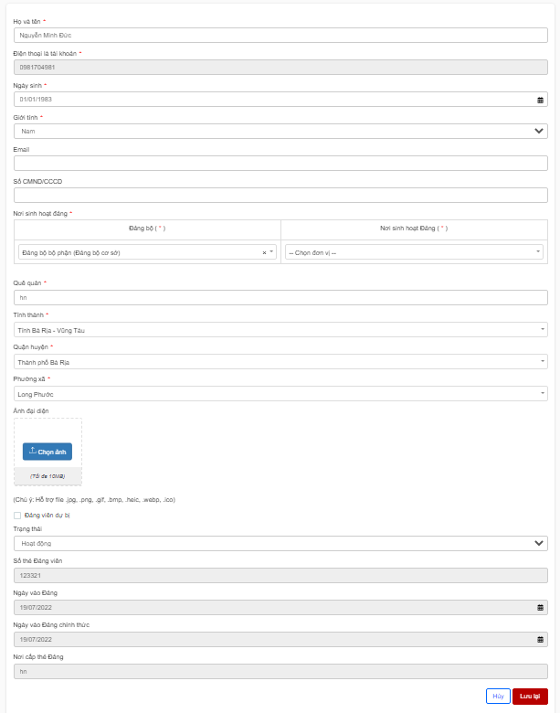
Bước 4: Click Lưu lại để hoàn thành việc chỉnh sửa
      - Nhập excel
Bước 1: Đăng nhập tài khoản có quyền quản trị
Bước 2: Click Quản lý Đảng viên > Click button Nhập excel
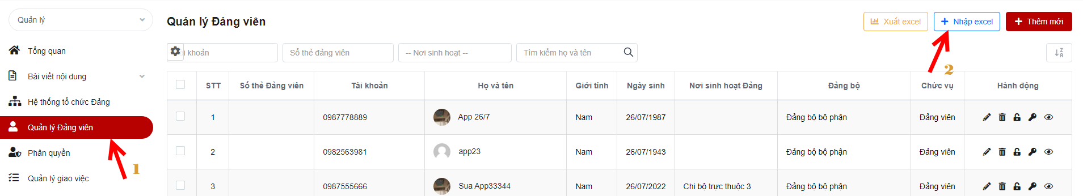
Bước 3: Hiển thị màn hình nhập excel, tải file mẫu.
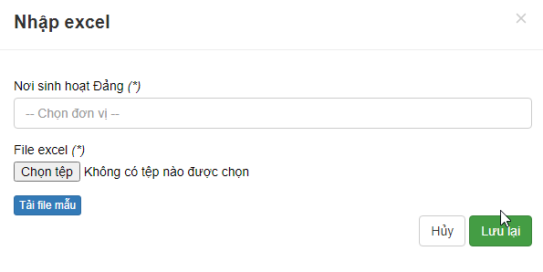
Bước 4: Nhập thông tin tài khoản theo file mẫu.
Bước 5: Chọn nơi sinh hoạt và up file đã tạo ở bước 4. Click Lưu lại để hoàn thành việc nhập excel. Trường hợp nhập excel không thành công hệ thống sẽ hiển thị button Kết quả nhập excel, click vào button để tải file kết quả về máy.

Xóa tài khoản
- Xóa 1 tài khoản
Bước 1: Đăng nhập tài khoản có quyền quản trị
Bước 2: Click Quản lý đảng viên > Click icon Xóa
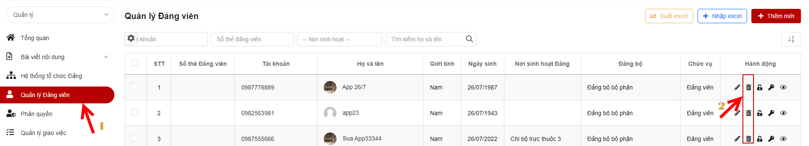
Bước 3: Hệ thống hiển thị popup xác nhận xóa
+ Click Xóa để xóa tài khoản, bản ghi sẽ bị xóa khỏi danh sách
+ Click Hủy bỏ để quay lại danh sách
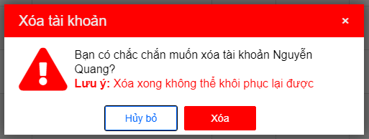

- Xóa nhiều tài khoản
Bước 1: Đăng nhập tài khoản có quyền quản trị
Bước 2: Click Quản lý đảng viên > Tích chọn ô checkbox > click button Xóa
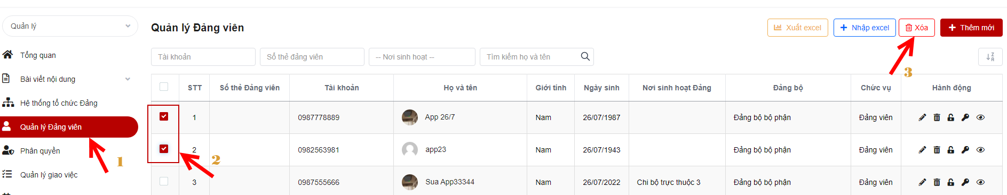
Bước 3: Hệ thống hiển thị popup Xác nhận xóa
+ Click Xóa để xác nhận xóa tài khoản, bản ghi sẽ bị xóa khỏi danh sách
+ Click Hủy bỏ để quay lại danh sách
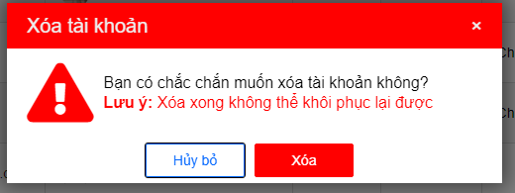

Đổi mật khẩu tài khoản
Bước 1: Đăng nhập tài khoản có quyền quản trị
Bước 2: Click Quản lý đảng viên > Click icon Đổi mật khẩu
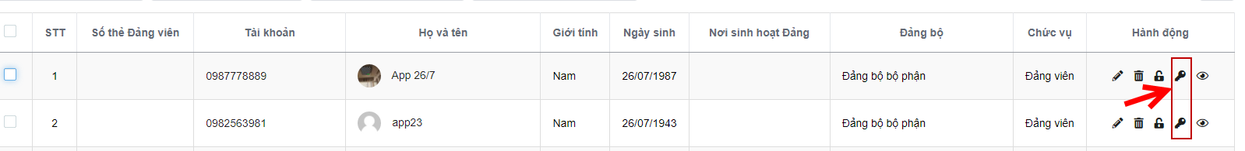
Bước 3: Hệ thống hiển thị màn hình Đổi mật khẩu. Thực hiện nhập các trường thông tin, trong đó các trường có dấu (*) là bắt buộc nhập.
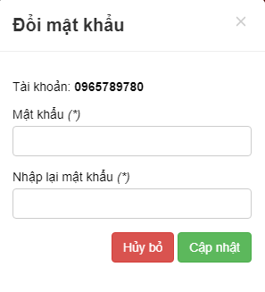
Bước 4: Click Cập nhật để hoàn thành việc đổi mật khẩu tài khoản.

Khóa/Mở khóa tài khoản
- Khóa tài khoản
Bước 1: Đăng nhập tài khoản có quyền quản trị
Bước 2: Click Quản lý đảng viên > Click icon Khóa
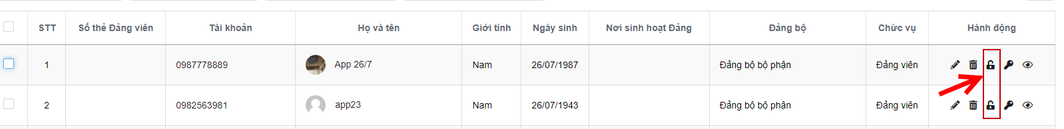
Bước 3: Hệ thống hiển thị popup Khóa
+ Click Khóa để xác nhận khóa tài khoản
+ Click Hủy bỏ để quay lại danh sách
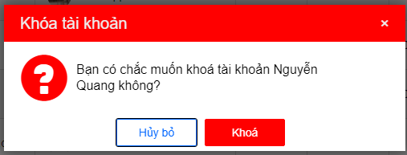
- Mở khóa tài khoản
Bước 1: Đăng nhập tài khoản có quyền quản trị
Bước 2: Click Quản lý đảng viên > Click icon Mở khóa
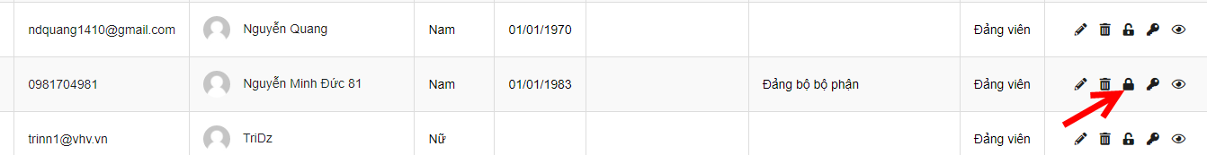
Bước 3: Hệ thống hiển thị popup Mở khóa
+ Click Mở khóa để xác nhận mở khóa tài khoản
+ Click Hủy bỏ để quay lại danh sách
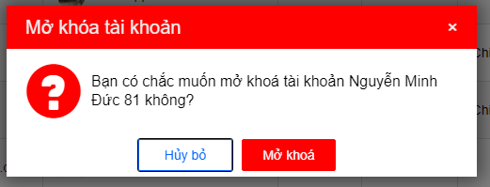

Tìm kiếm tài khoản
Bước 1: Đăng nhập tài khoản có quyền quản trị
Bước 2: Click Quản lý đảng viên > Tại vùng tìm kiếm: nhập tiêu chí tìm kiếm > Click button Tìm kiếm để thực hiện tìm kiếm tài khoản
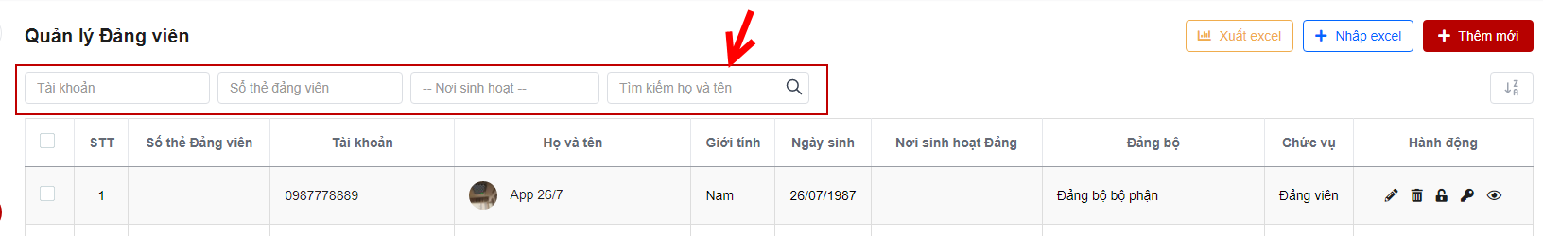

Xem chi tiết Đảng viên
Bước 1: Đăng nhập tài khoản có quyền quản trị
Bước 2: Click Quản lý Đảng viên > click icon chi tiết
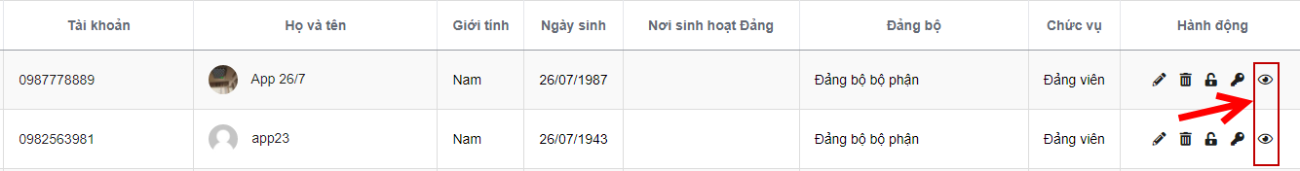
Bước 3: Hiển thị màn hình xem chi tiết Đảng viên
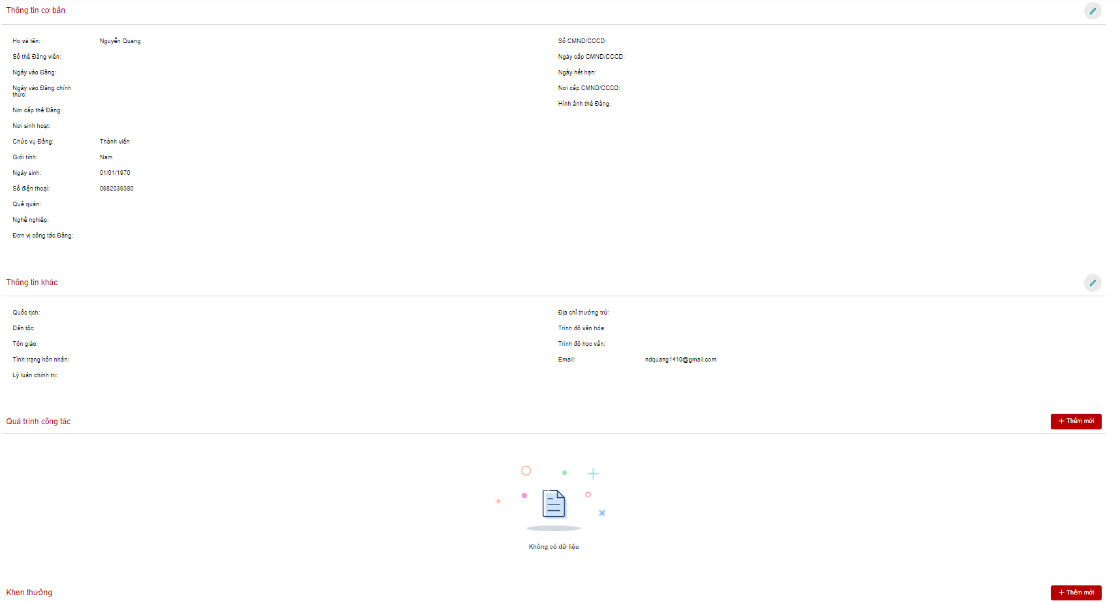

Chỉnh sửa thông tin cơ bản
Bước 1: Đăng nhập tài khoản có quyền quản trị
Bước 2: Click Quản Đảng viên > click icon chi tiết
Bước 3: Tại tab Thông tin chung > Click icon chỉnh sửa thông tin cơ bản
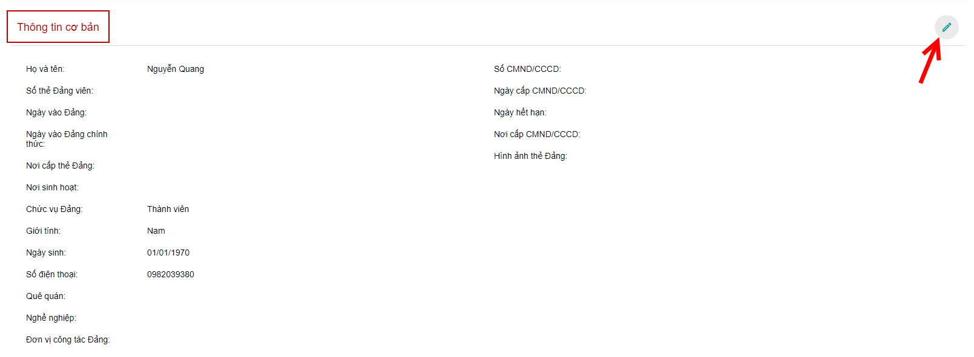
Bước 4: Hiển thị màn hình chỉnh sửa thông tin cơ bản. Thực hiện chỉnh sửa thông tin, trong đó dấu * là trường bắt buộc
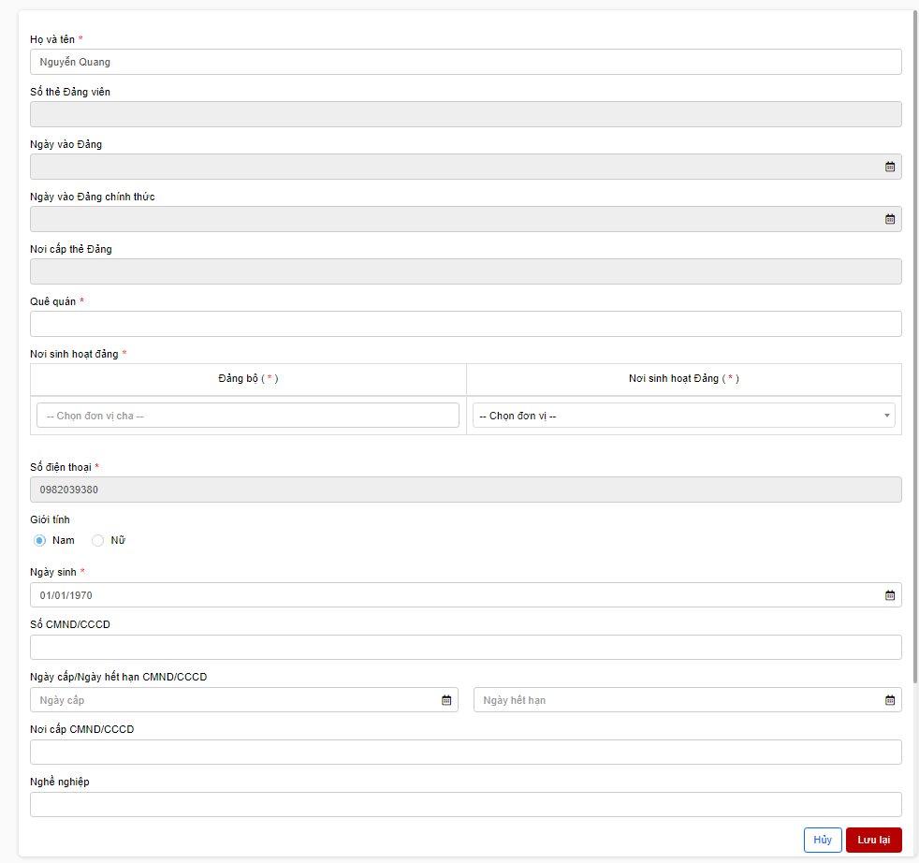
Bước 5: Click Lưu lại để hoàn thành việc chỉnh sửa thông tin cơ bản

Thông tin khác
Bước 1: Đăng nhập tài khoản có quyền quản trị
Bước 2: Click Quản lý Đảng viên > click icon chi tiết
Bước 3: Tại tab Thông tin chung > Click icon chỉnh sửa thông tin khác
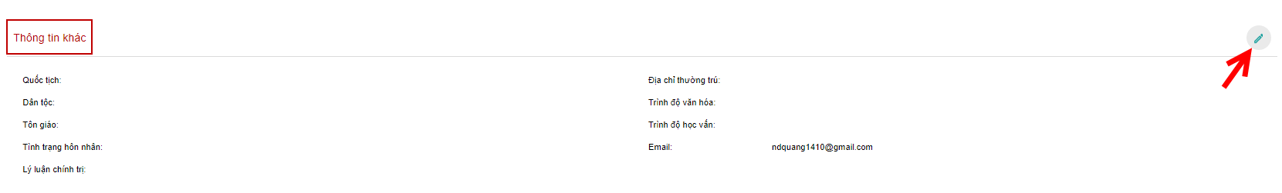
Bước 4: Hiển thị màn hình chỉnh sửa thông tin khác. Thực hiện chỉnh sửa thông tin, trong đó dấu * là trường bắt buộc
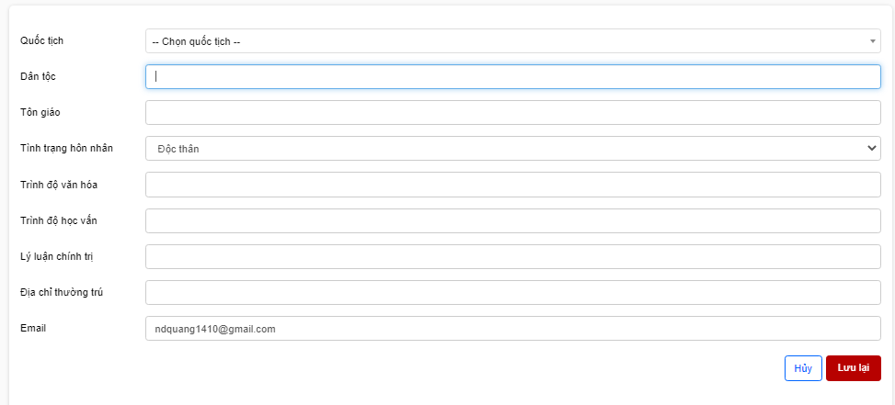
Bước 5: Click Lưu lại để hoàn thành việc chỉnh sửa thông tin khác

Quá trình công tác
- Thêm mới quá trình công tác
Bước 1: Đăng nhập tài khoản có quyền quản trị
Bước 2: Click Quản lý Đảng viên > click icon chi tiết
Bước 3: Tại tab Thông tin chung > Click button Thêm mới quá trình công tác
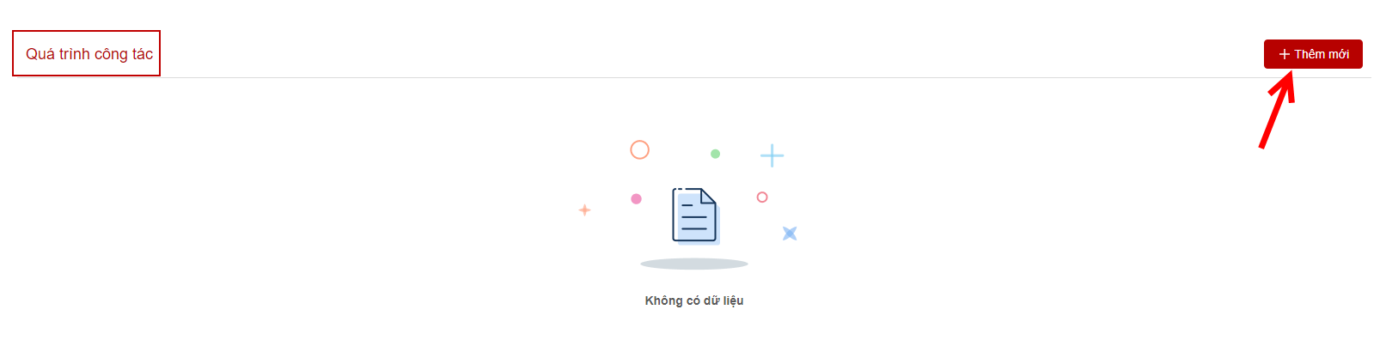
Bước 4: Hiển thị màn hình thêm mới quá trình công tác. Thực hiện nhập đầy đủ thông tin, trong đó dấu * là trường bắt buộc
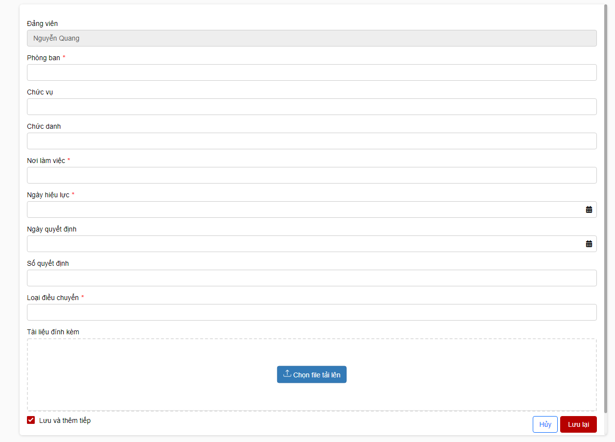
Bước 4: Click lưu lại để hoàn thành việc thêm mới quá trình công tác
Lưu ý: Checkbox Lưu và thêm tiếp để cho người dùng muốn thêm nhiều bản ghi mà không phải click thêm mới nhiều lần. Nếu tick chọn checkbox này thì sau khi click nút Lưu lại, hệ thống sẽ không đóng popup mà chỉ xóa hết các thông tin đã nhập hoặc đã chọn trước đó để người dùng tiếp tục thêm mới.
- Chỉnh sửa quá trình công tác
Bước 1: Đăng nhập tài khoản có quyền quản trị
Bước 2: Click Quản lý Đảng viên > click icon chi tiết
Bước 3: Tại tab Thông tin chung > Click icon chỉnh sửa
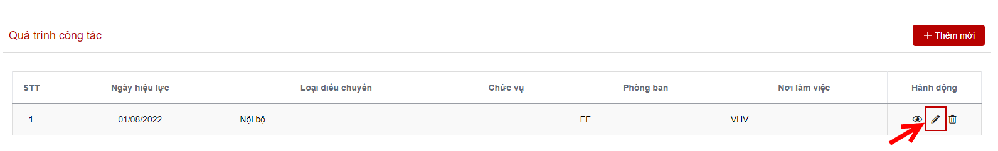
Bước 4: Hiển thị màn hình chỉnh sửa quá trình công tác. Thực hiện nhập đầy đủ thông tin, trong đó dấu * là trường bắt buộc
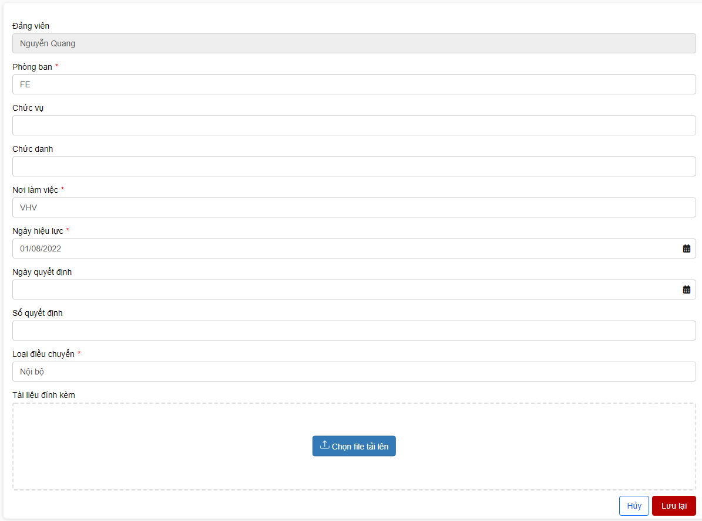
Bước 5: Click Lưu lại để hoàn thành việc chỉnh sửa
- Xóa quá trình công tác
Bước 1: Đăng nhập tài khoản có quyền quản trị
Bước 2: Click Quản lý Đảng viên > click icon chi tiết
Bước 3: Tại tab Thông tin chung > Click icon xóa
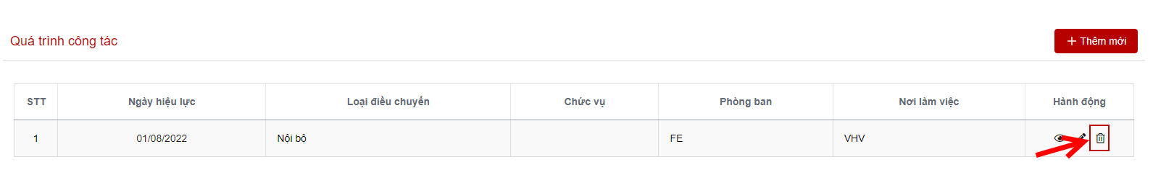
Bước 3: Hệ thống hiển thị popup xác nhận xóa
+ Click Xóa để xác nhận xóa quá trình công tác, bản ghi bị mất khỏi danh sách
+ Click Hủy bỏ để quay lại danh sách
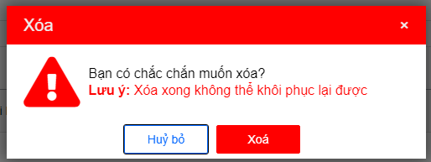

Khen thưởng
- Thêm mới khen thưởng
Bước 1: Đăng nhập tài khoản có quyền quản trị
Bước 2: Click Quản lý Đảng viên > click icon chi tiết
Bước 3: Tại tab Thông tin chung > Click button Thêm mới khen thưởng
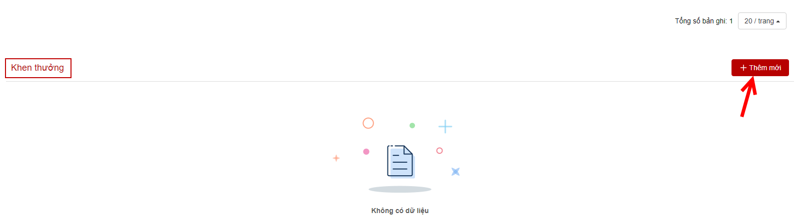
Bước 4: Hiển thị màn hình thêm mới quá trình công tác. Thực hiện nhập đầy đủ thông tin, trong đó dấu * là trường bắt buộc
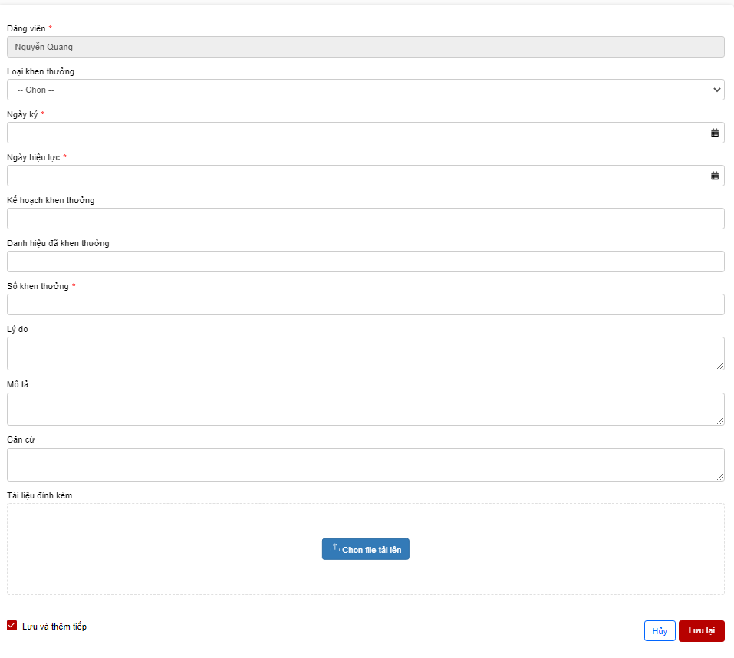
Bước 4: Click lưu lại để hoàn thành việc thêm mới khen thưởng
Lưu ý: Checkbox Lưu và thêm tiếp để cho người dùng muốn thêm nhiều bản ghi mà không phải click thêm mới nhiều lần. Nếu tick chọn checkbox này thì sau khi click nút Lưu lại, hệ thống sẽ không đóng popup mà chỉ xóa hết các thông tin đã nhập hoặc đã chọn trước đó để người dùng tiếp tục thêm mới.
- Chỉnh sửa khen thưởng
Bước 1: Đăng nhập tài khoản có quyền quản trị
Bước 2: Click Quản lý Đảng viên > click icon chi tiết
Bước 3: Tại tab Thông tin chung> Click icon chỉnh sửa
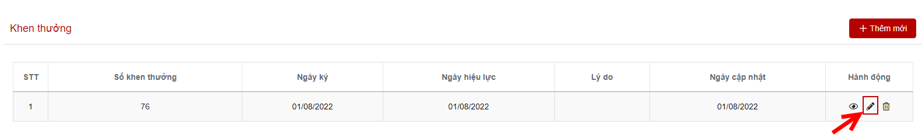
Bước 4: Hiển thị màn hình chỉnh sửa quá trình công tác. Thực hiện nhập đầy đủ thông tin, trong đó dấu * là trường bắt buộc
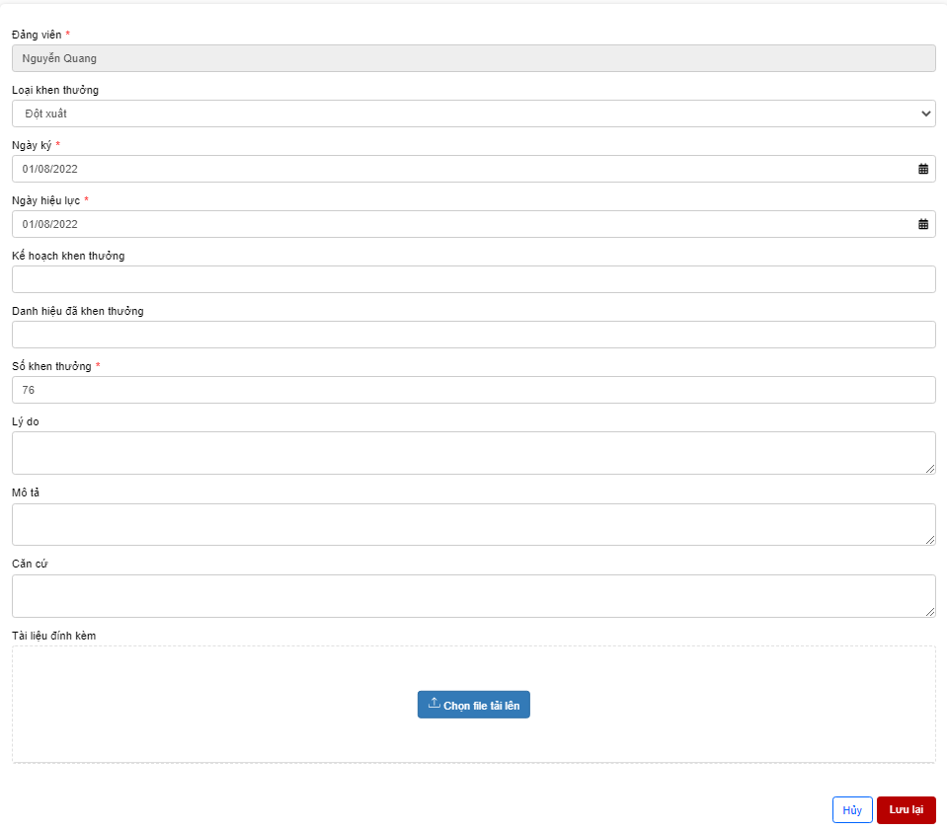
Bước 5: Click Lưu lại để hoàn thành việc chỉnh sửa
- Xóa khen thưởng
Bước 1: Đăng nhập tài khoản có quyền quản trị
Bước 2: Click Quản lý Đảng viên > click icon chi tiết
Bước 3: Tại tab Thông tin chung > Click icon xóa
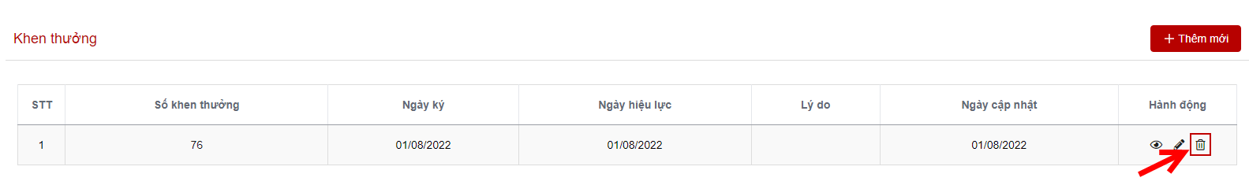
Bước 3: Hệ thống hiển thị popup xác nhận xóa
+ Click Xóa để xác nhận xóa khen thưởng, bản ghi bị mất khỏi danh sách
+ Click Hủy bỏ để quay lại danh sách

Phân quyền

Thêm mới phân quyền
Bước 1: Đăng nhập tài khoản có quyền quản trị
Bước 2: Click menu Phân quyền > Click button Thêm mới
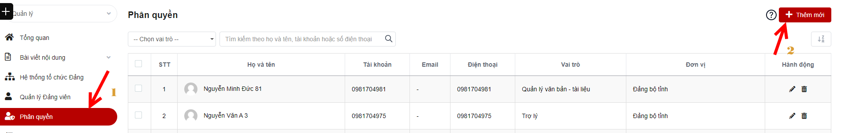
Bước 3: Hiển thị màn hình thêm mới phân quyền tài khoản. Thực hiện nhập vào các trường thông tin, trong đó các trường có dấu (*) là bắt buộc nhập.
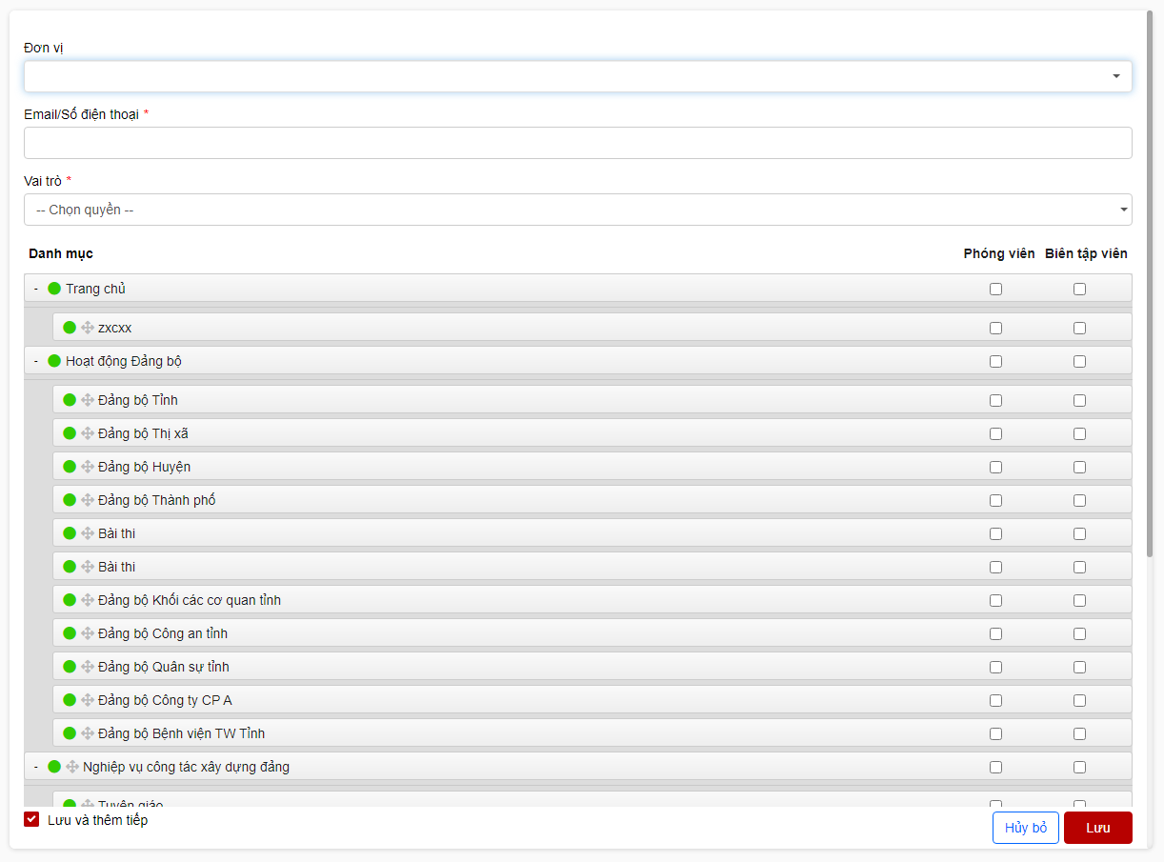
Bước 4: Click Lưu để hoàn tất việc phân quyền
Lưu ý: Checkbox Lưu và thêm tiếp để cho người dùng muốn thêm nhiều bản ghi mà không phải click thêm mới nhiều lần. Nếu tick chọn checkbox này thì sau khi click nút Lưu lại, hệ thống sẽ không đóng popup mà chỉ xóa hết các thông tin đã nhập hoặc đã chọn trước đó để người dùng tiếp tục thêm mới.

Chỉnh sửa phân quyền
Bước 1: Đăng nhập tài khoản có quyền quản trị
Bước 2: Click menu Phân quyền > Click icon chỉnh sửa để sửa phân quyền.
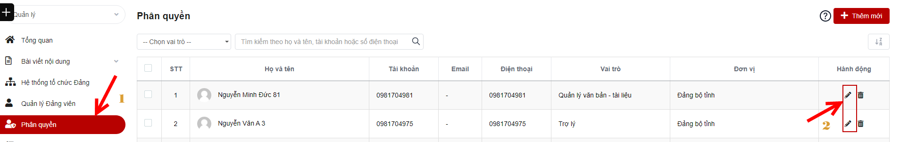
Bước 3: Hiển thị màn hình chỉnh sửa phân quyền. Thực hiện nhập vào các trường thông tin, trong đó các trường có dấu (*) là bắt buộc nhập.
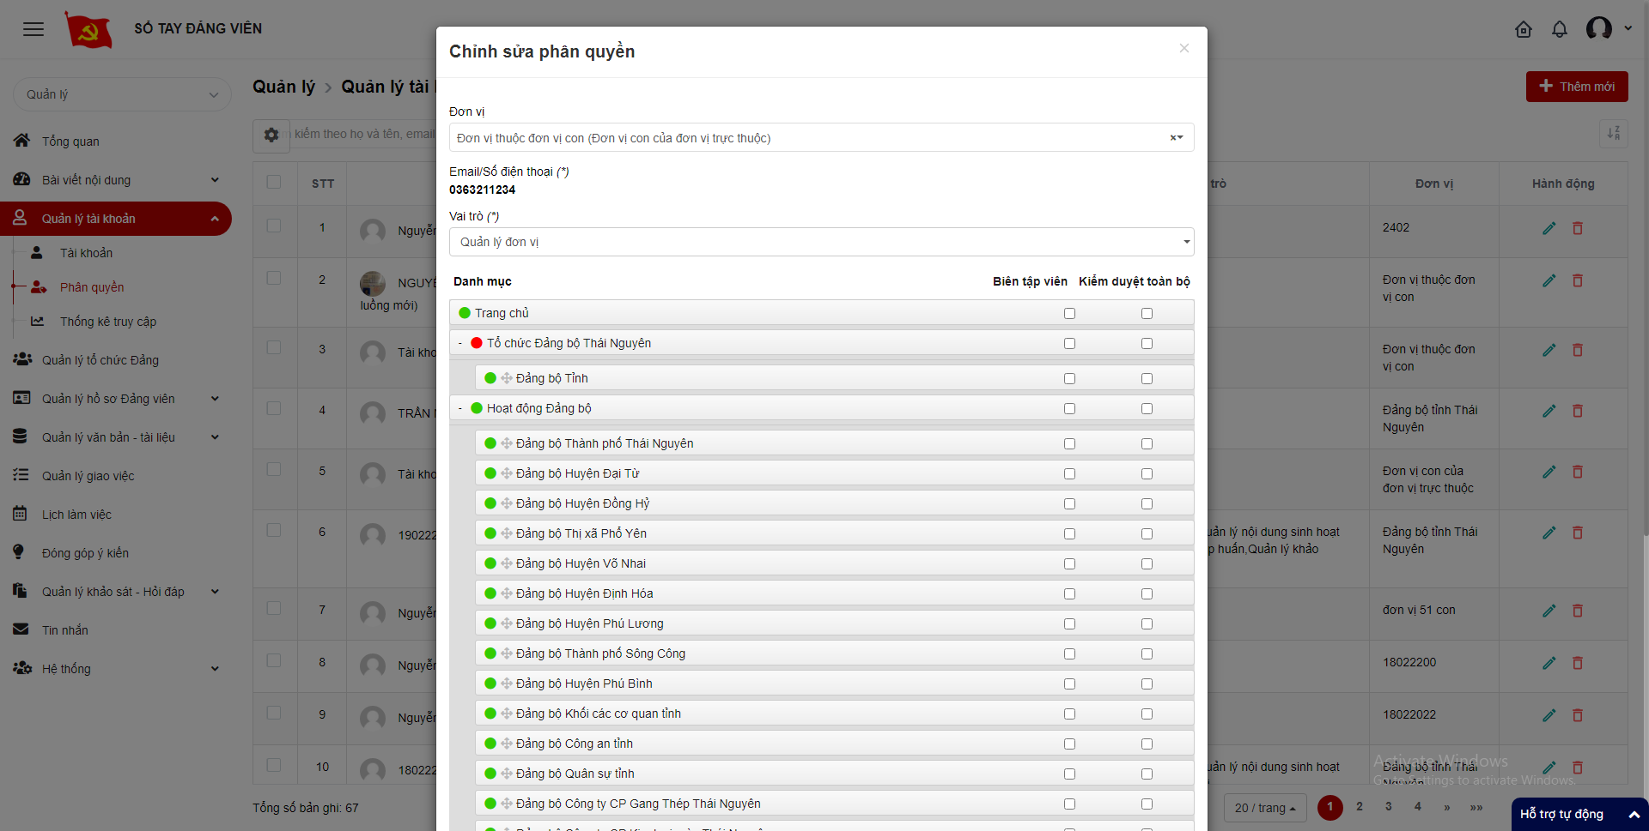
Bước 4: Click Lưu để hoàn thành việc chỉnh sửa phân quyền.

Xóa danh sách phân quyền
- Xóa 1 bản ghi phân quyền
Bước 1: Đăng nhập tài khoản có quyền quản trị
Bước 2: Click Phân quyền > Click icon Xóa
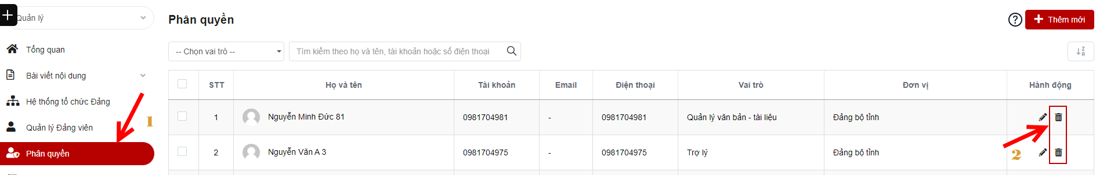
Bước 3: Hệ thống hiển thị popup xác nhận xóa
+ Click Xóa để xác nhận xóa tài khoản đã phân quyền
+ Click Hủy bỏ để quay lại danh sách
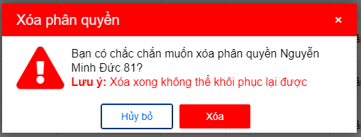

- Xóa nhiều bản ghi phân quyền
Bước 1: Đăng nhập tài khoản có quyền quản trị
Bước 2: Click Quản lý tài khoản > Phân quyền > Tích chọn ô checkbox > Click button Xóa
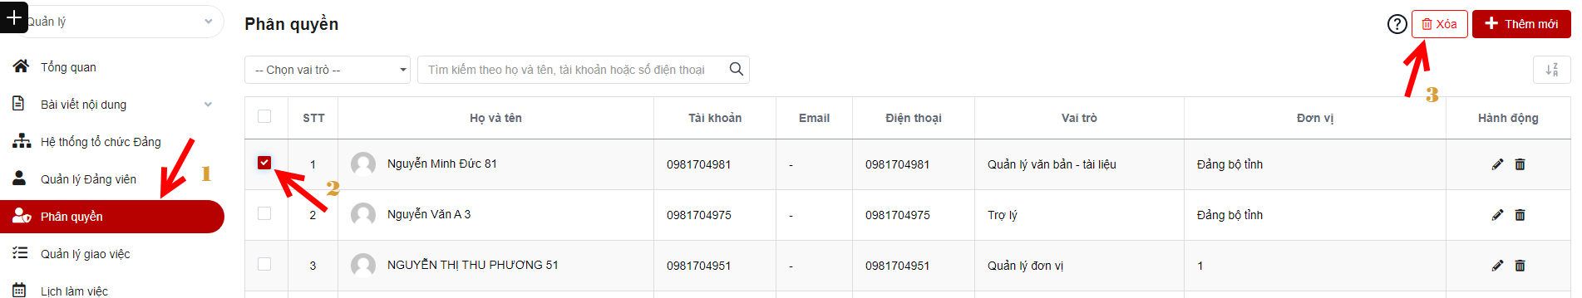
Bước 3: Hệ thống hiển thị popup xác nhận xóa
+ Click Xóa để xác nhận xóa tài khoản đã được phân quyền
+ Click Hủy bỏ để quay lại danh sách
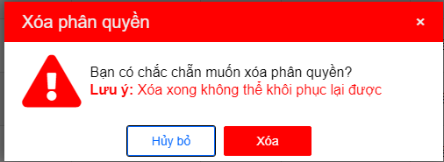

Tìm kiếm tài khoản phân quyền
Bước 1: Đăng nhập tài khoản có quyền quản trị
Bước 2: Click Phân quyền > tại vùng tìm kiếm: nhập tiêu chí tìm kiếm > Click button tìm kiếm để thực hiện tìm kiếm tài khoản phân quyền.
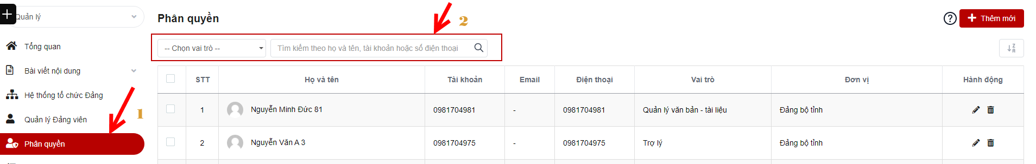

Hệ thống tổ chức Đảng

Xem chi tiết
Bước 1: Đăng nhập tài khoản có quyền quản trị
Bước 2: Click Hệ thống tổ chức Đảng > Click nút Vào đơn vị. Hệ thống hiển thị màn hình chi tiết đơn vị tổ chức Đảng.
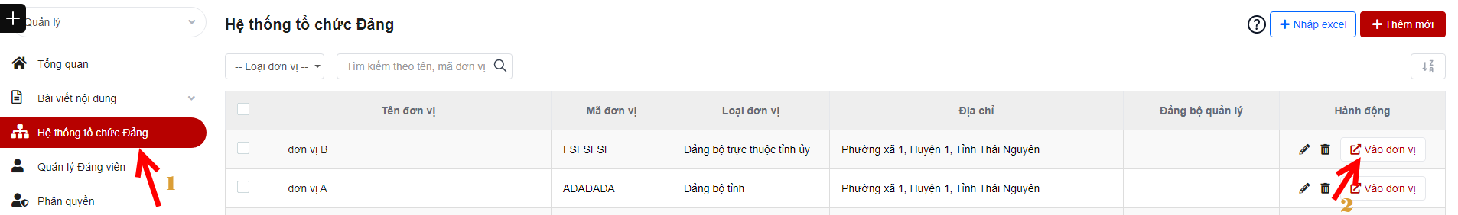
Bước 3: Hiển thị màn hình chi tiết đơn vị tổ chức Đảng
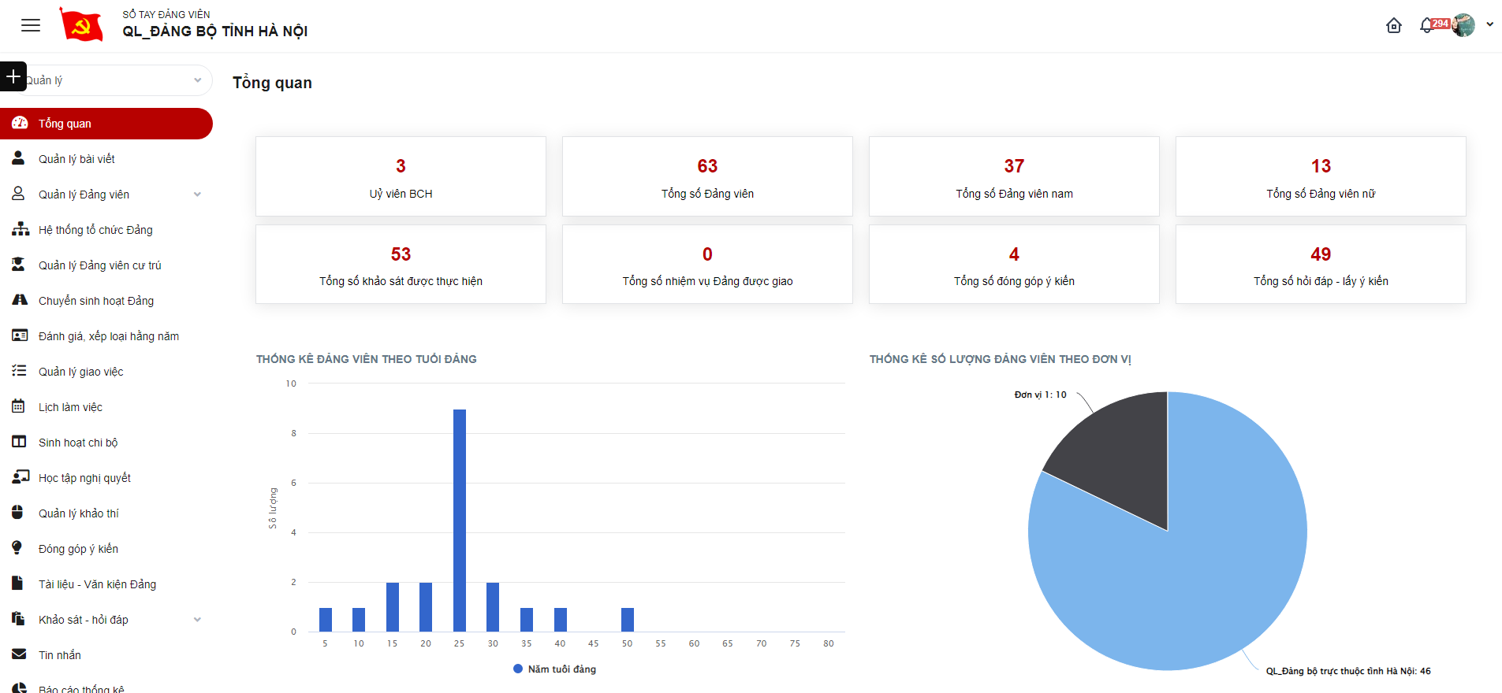

Thêm mới tổ chức Đảng
Bước 1: Đăng nhập tài khoản có quyền quản trị
Bước 2: Click Hệ thống tổ chức Đảng > Click button Thêm mới
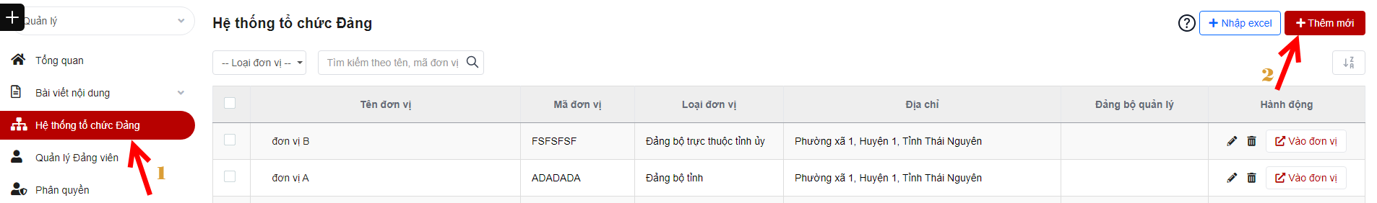
Bước 3: Hiển thị màn hình thêm mới đơn vị. Thực hiện nhập vào các trường thông tin, trong đó các trường có dấu (*) là bắt buộc nhập.
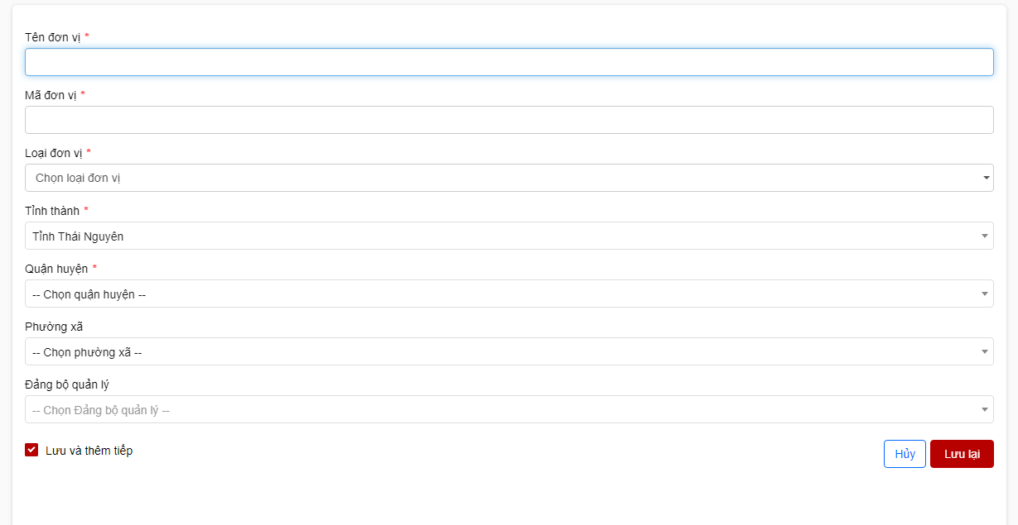
Bước 4: Click Lưu để hoàn thành thêm mới đơn vị tổ chức Đảng.
Lưu ý:
- Checkbox Lưu và thêm tiếp để cho người dùng muốn thêm nhiều bản ghi mà không phải click thêm mới nhiều lần. Nếu tick chọn checkbox này thì sau khi click nút Lưu lại, hệ thống sẽ không đóng popup mà chỉ xóa hết các thông tin đã nhập hoặc đã chọn trước đó để người dùng tiếp tục thêm mới.

Chỉnh sửa quản lý tổ chức Đảng
Bước 1: Đăng nhập tài khoản có quyền quản trị
Bước 2: Click Hệ thống tổ chức Đảng > Click icon chỉnh sửa
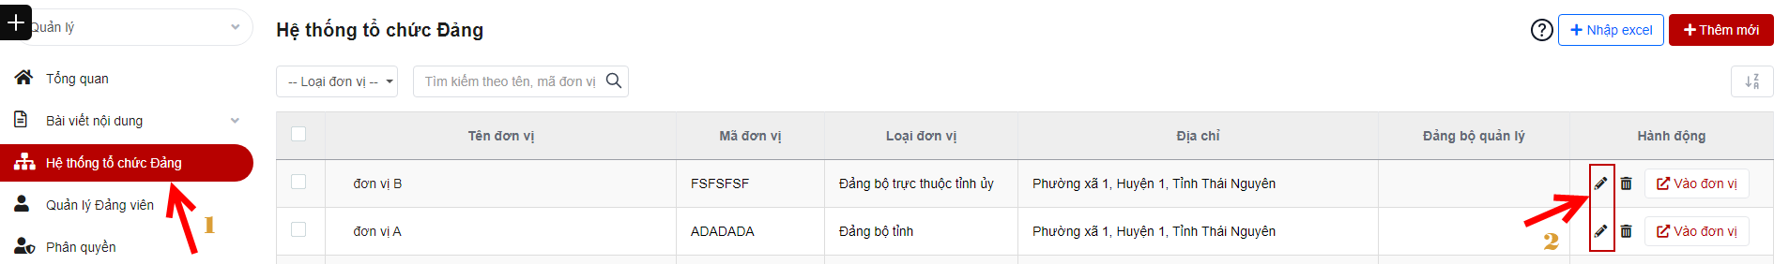
Bước 3: Hiển thị màn hình chỉnh sửa đơn vị. Thực hiện nhập các trường thông tin, trong đó các trường có dấu (*) là bắt buộc nhập.
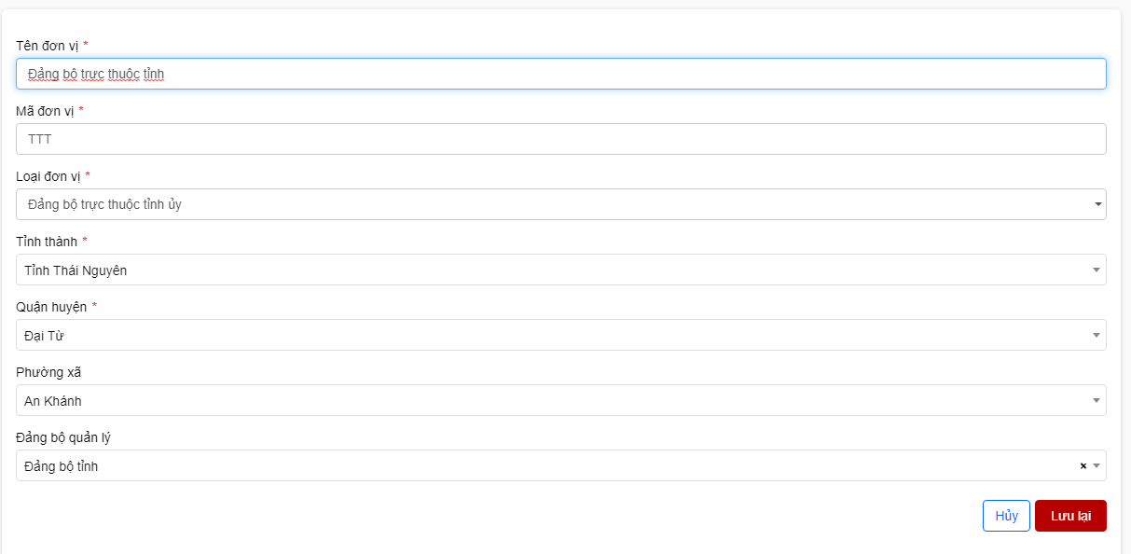
Bước 4: Click Lưu để hoàn thành việc chỉnh sửa đơn vị

Xóa tổ chức đảng
- Xóa 1 bản ghi
Bước 1: Đăng nhập tài khoản có quyền quản trị
Bước 2: Click Hệ thống tổ chức Đảng > Click icon Xóa để xóa đơn vị.
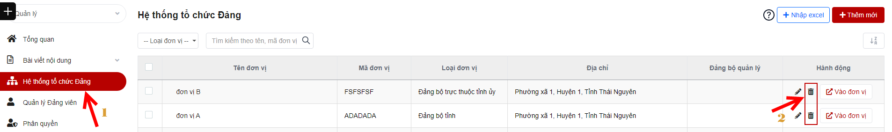
Bước 3: Hệ thống hiển thị popup xác nhận xóa
+ Click Xóa để xác nhận xóa đơn vị, bản ghi bị mất khỏi danh sách
+ Click Hủy bỏ để quay lại danh sách
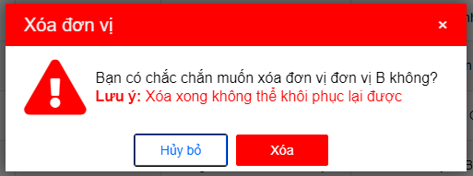

- Xóa nhiều bản ghi
Bước 1: Đăng nhập tài khoản có quyền quản trị
Bước 2: Click Quản lý tổ chức Đảng > Tích chọn ô checkbox > Click button Xóa
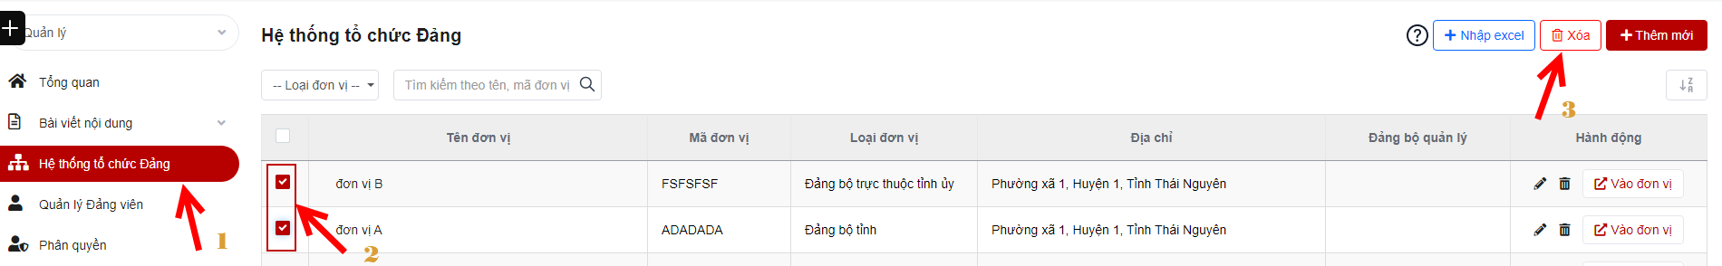
Bước 3: Hệ thống hiển thị popup xác nhận xóa
+ Click Xóa để xác nhận xóa đơn vị, bản ghi bị mất khỏi danh sách
+ Click Hủy bỏ để quay lại danh sách
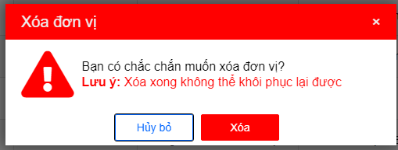

Tìm kiếm tổ chức Đảng
Bước 1: Đăng nhập tài khoản có quyền quản trị
Bước 2: Click Hệ thống tổ chức Đảng > Tại vùng tìm kiếm: nhập tiêu chí tìm kiếm > click button tìm kiếm để tìm kiếm tổ chức Đảng.
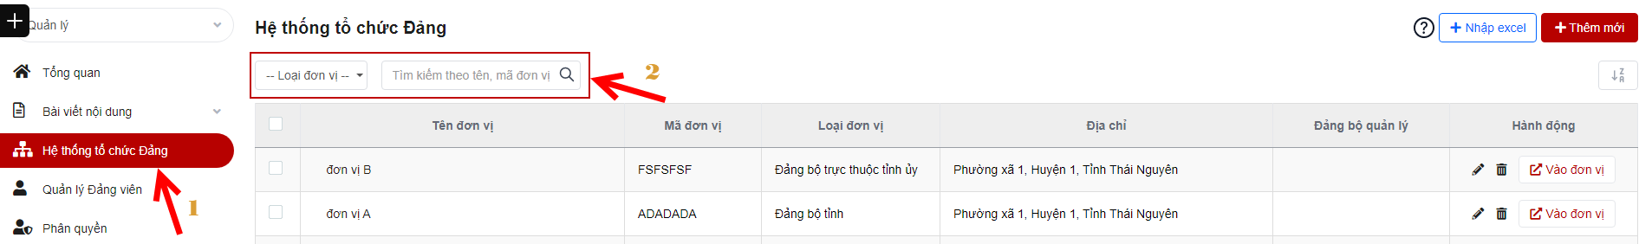
Bước 3: Click button tìm kiếm để thực hiện tìm kiếm tổ chức Đảng.

Nhập excel
Bước 1: Đăng nhập tài khoản có quyền quản trị
Bước 2: Click Quản lý tổ chức Đảng > Click nhập excel > Chọn Loại đơn vị > Tải file mẫu về > Nhập dữ liệu vào file mẫu > Upload file lên > Click lưu thực hiện thêm mới bằng excel thành công.
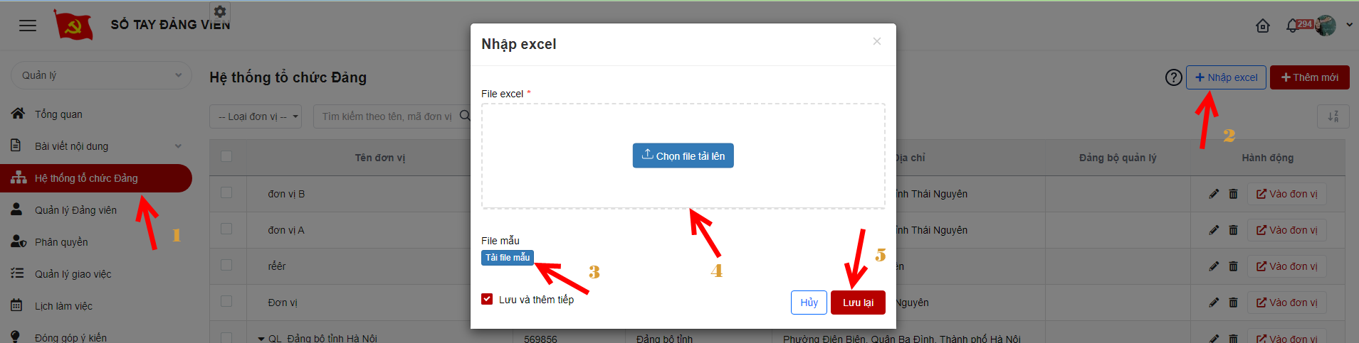
Bước 3: Click button kết quả import excel > Hệ thống trả file kết quả
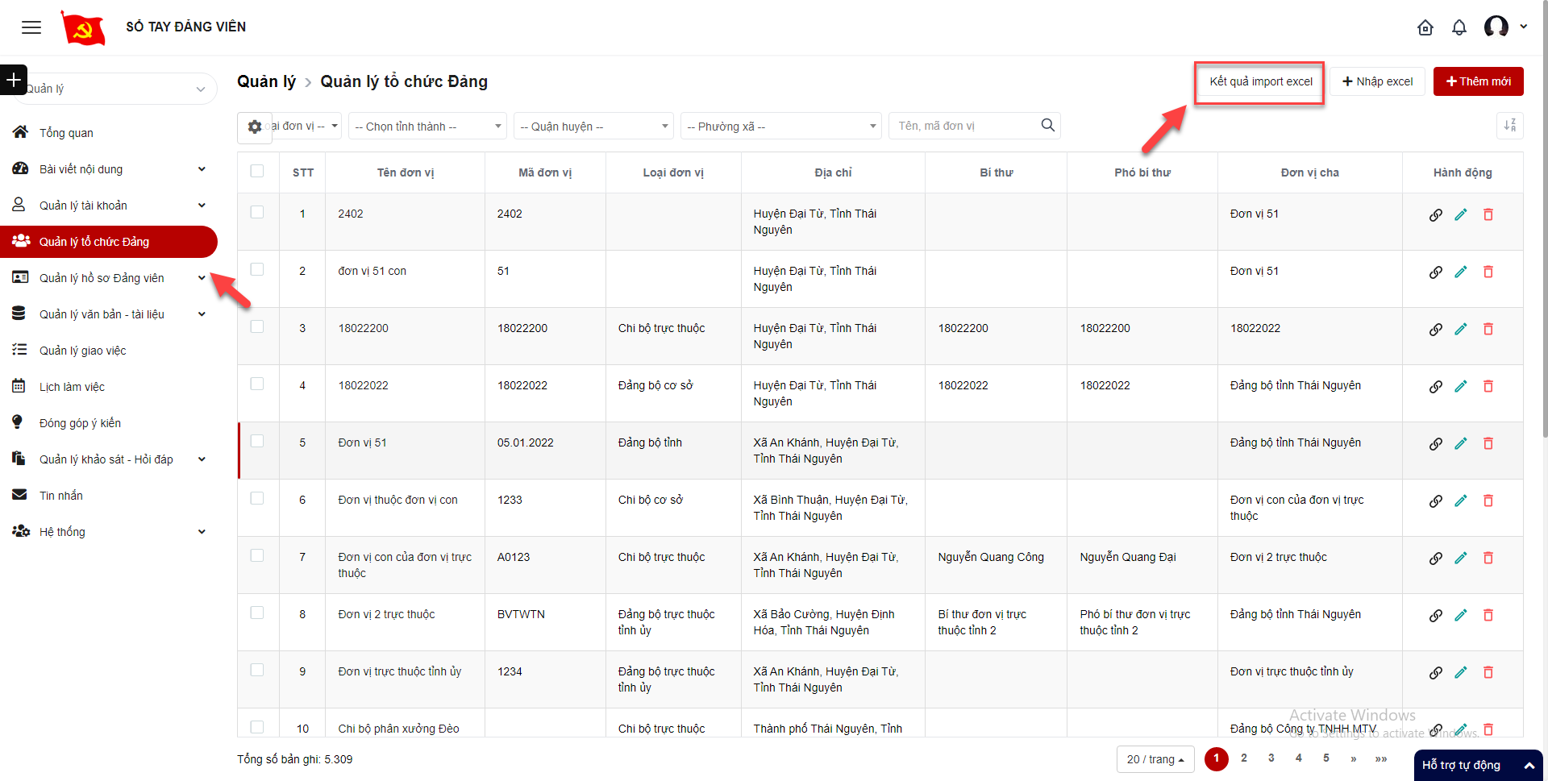

Quản lý giao việc
Hiển thị danh sách các công việc:
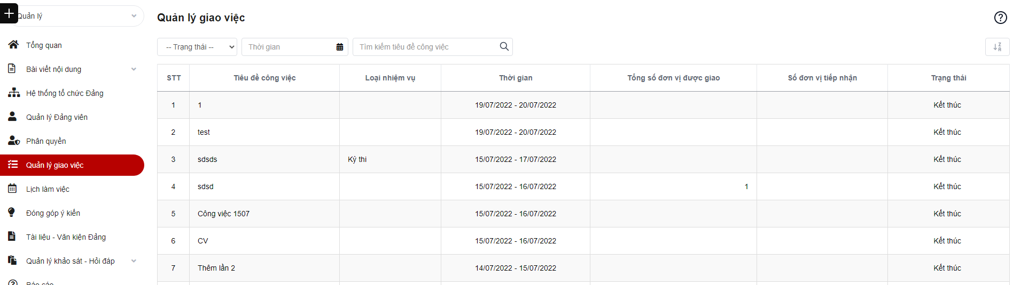
- Tìm kiếm giao việc
Bước 1: Đăng nhập tài khoản có quyền quản trị
Bước 2: Click Quản lý giao việc > tại vùng tìm kiếm: nhập tiêu chí tìm kiếm > click icon Tìm kiếm để tìm kiếm giao việc
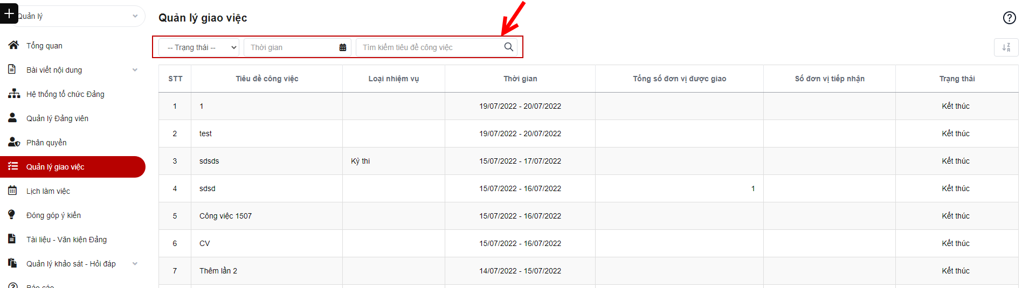

Lịch làm việc

Thêm mới lịch sự kiện
Bước 1: Đăng nhập tài khoản quản trị
Bước 2: Click Lịch làm việc > Click button Thêm mới
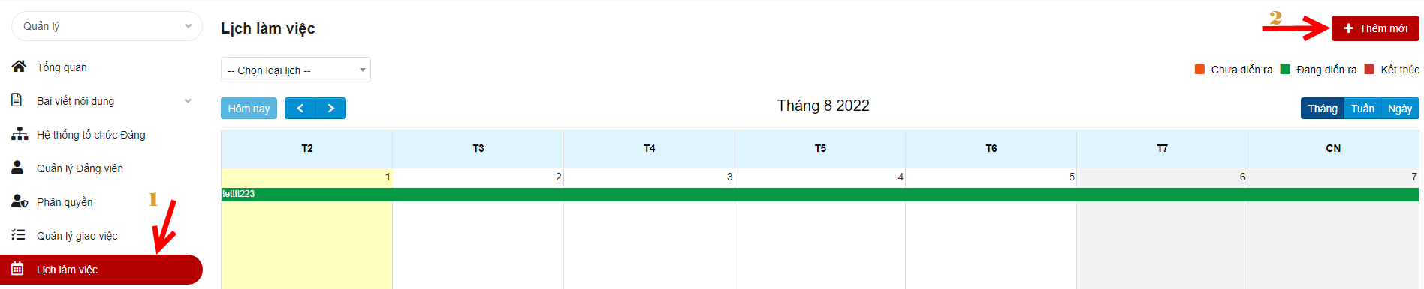
Bước 3: Hiển thị màn hình thêm mới lịch sự kiện. Thực hiện nhập vào các trường thông tin, trong đó dấu * là trường bắt buộc
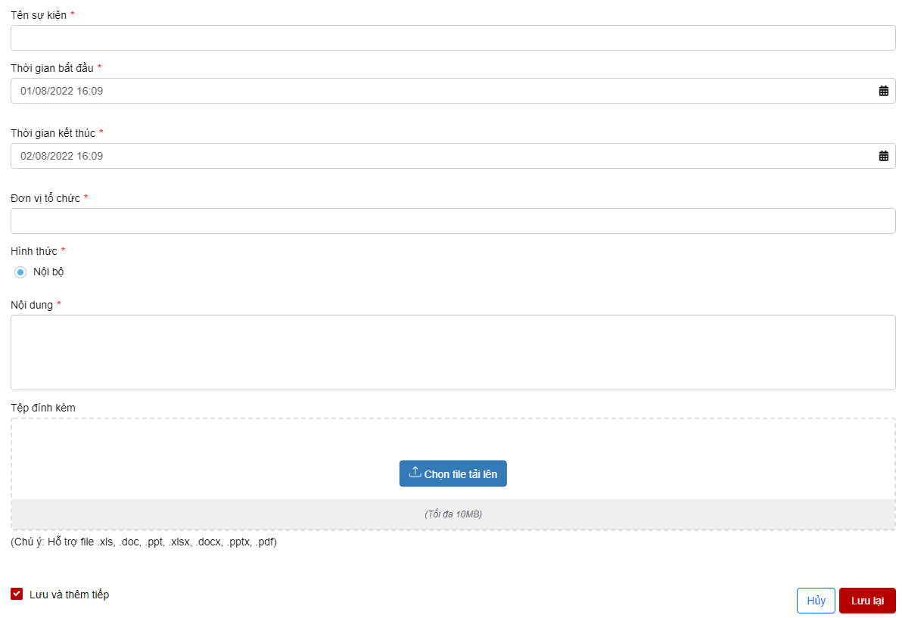
Bước 4: Click Lưu lại để hoàn thành việc thêm mới
Lưu ý: Checkbox Lưu và thêm tiếp để cho người dùng muốn thêm nhiều bản ghi mà không phải click thêm mới nhiều lần. Nếu tick chọn checkbox này thì sau khi click nút Lưu lại, hệ thống sẽ không đóng popup mà chỉ xóa hết các thông tin đã nhập hoặc đã chọn trước đó để người dùng tiếp tục thêm mới.

Chi tiết lịch sự kiện/ lịch công việc
Bước 1: Đăng nhập tài khoản có quyền quản trị
Bước 2: Click Lịch làm việc > Click vào các ô màu của lịch.
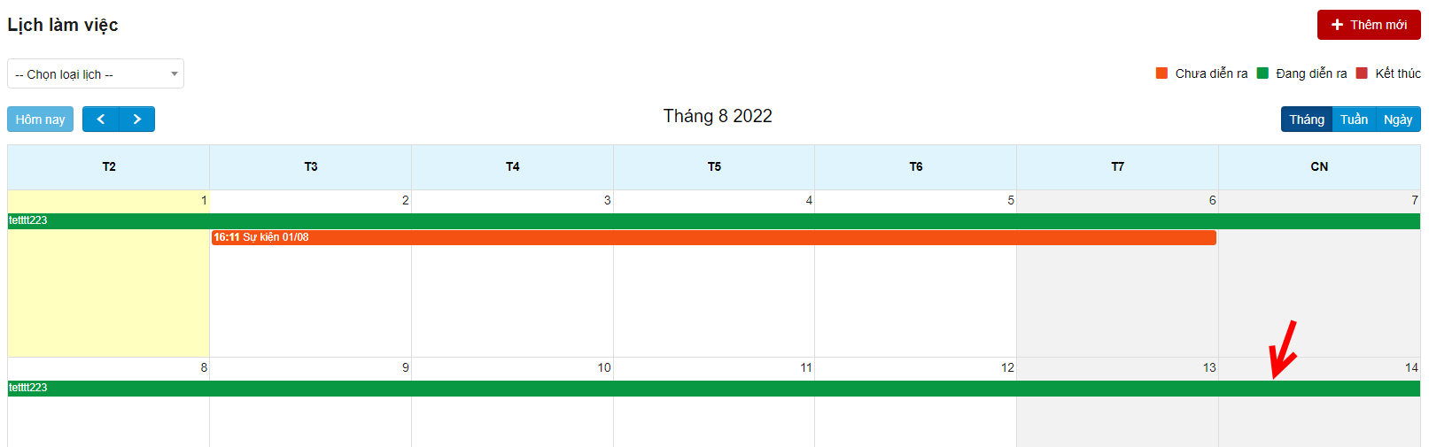
- Hiển thị màn hình chi tiết lịch sự kiện/ lịch công việc
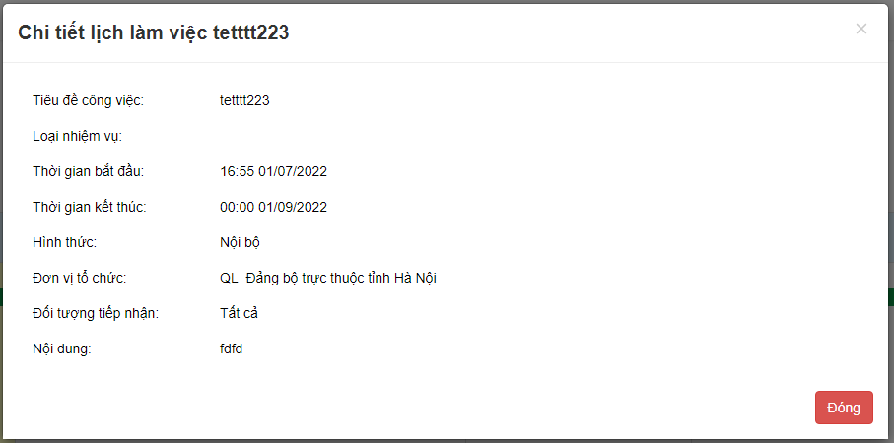

Sửa lịch sự kiện
Bước 1: Đăng nhập tài khoản có quyền quản trị
Bước 2: Click Lịch làm việc > Lọc theo loại Lịch sự kiện.
Bước 3: Click vào tên lịch sự kiện.
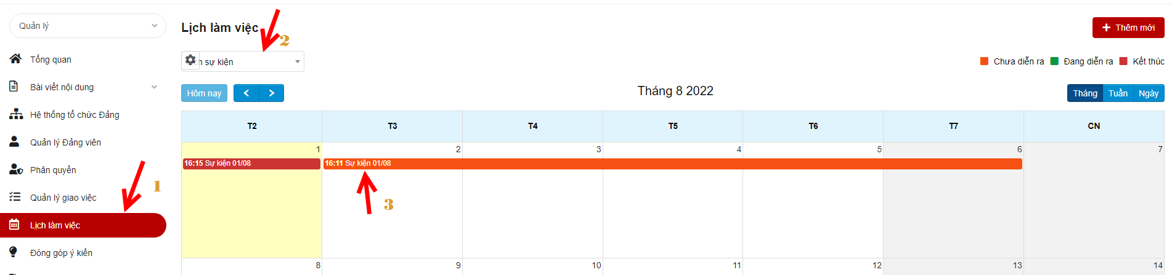
Bước 4: Nhập thông tin thay đổi > Lưu lại

Xóa lịch sự kiện
Bước 1: Đăng nhập tài khoản có quyền quản trị
Bước 2: Click Lịch làm việc > Lọc theo loại Lịch sự kiện.
Bước 3: Click vào tên lịch sự kiện.
Bước 4: Click Xóa sự kiện > Xóa
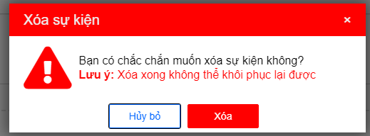

Lọc theo loại lịch
Bước 1: Đăng nhập tài khoản có quyền quản lý đơn vị
Bước 2: Click Lịch làm việc > Click vào select box Chọn loại lịch
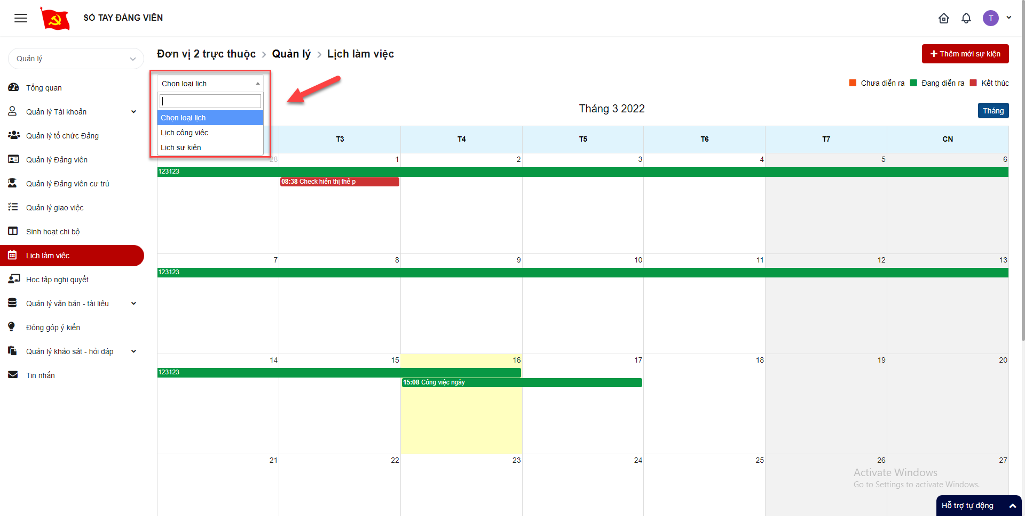
- Hiển thị danh sách theo loại lịch đã chọn

Đóng góp ý kiến

Xem chi tiết ý kiến
Bước 1: Đăng nhập tài khoản có quyền quản trị
Bước 2: Click Đóng góp ý kiến > Click icon xem chi tiết
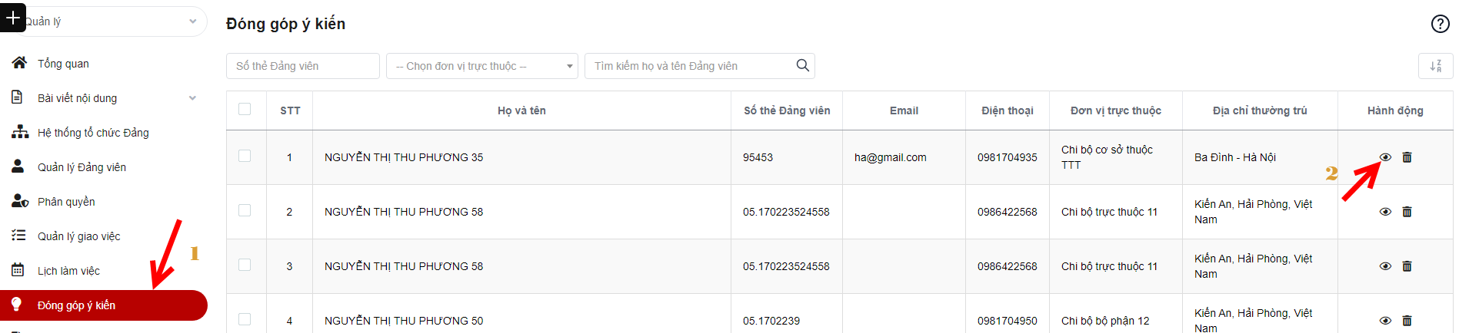
Bước 3: Hiển thị popup chi tiết ý kiến.
+ Click Tải về để tải tài liệu đính kèm
+ Click Đóng để quay lại danh sách
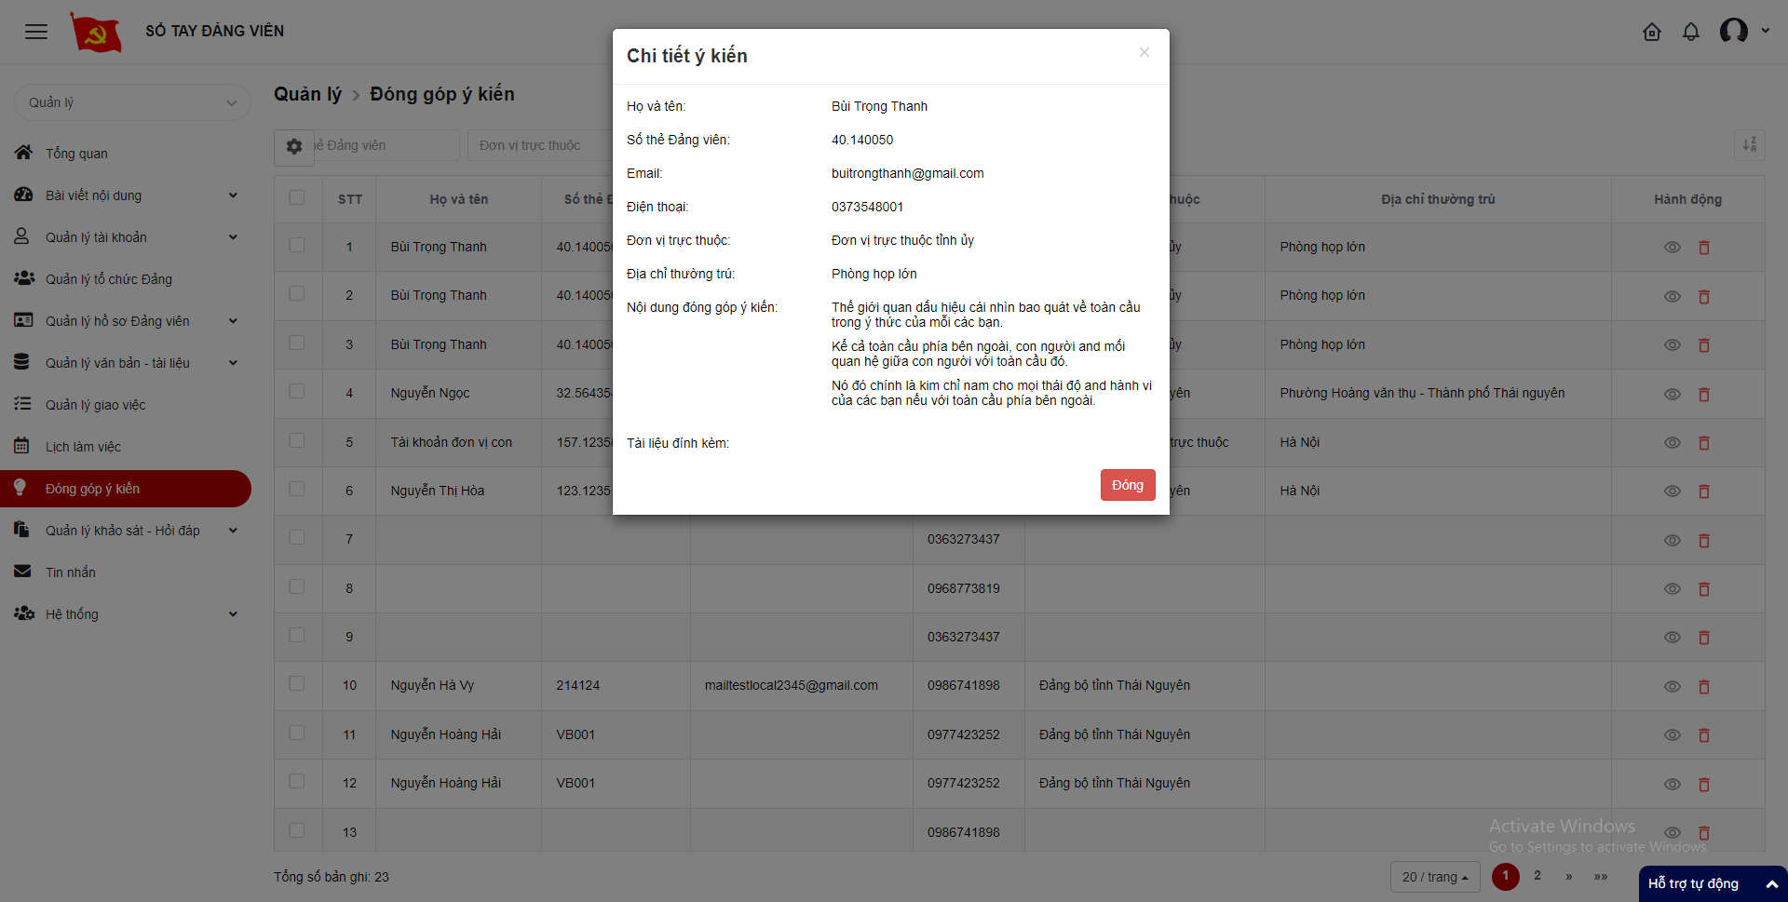

Xóa ý kiến
- Xóa 1 ý kiến
Bước 1: Đăng nhập tài khoản có quyền quản trị
Bước 2: Click Đóng góp ý kiến > Click icon xóa
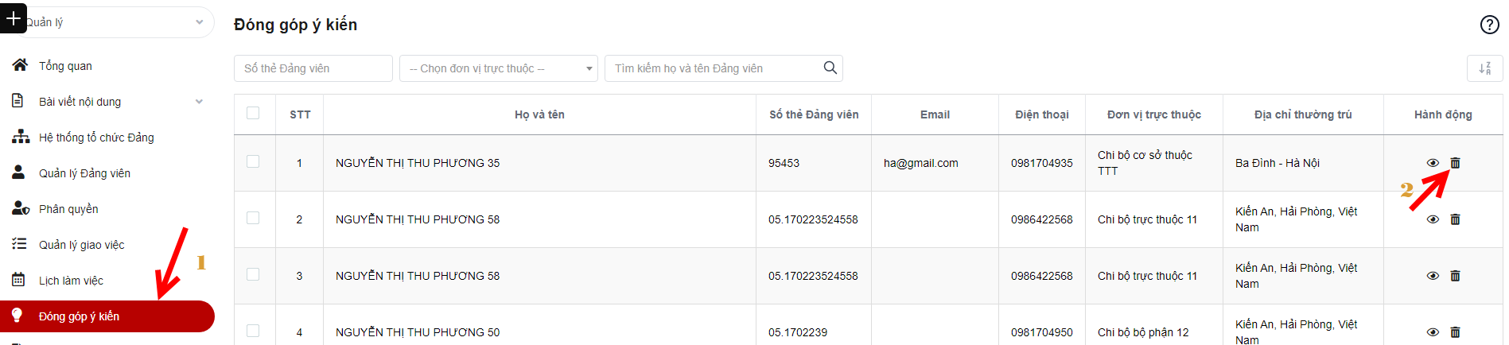
Bước 3: Hiển thị popup chi tiết xác nhận xóa ý kiến .
+ Click Xóa để thực hiện xóa ý kiến
+ Click Hủy bỏ thực hiện hủy bỏ thao tác xóa
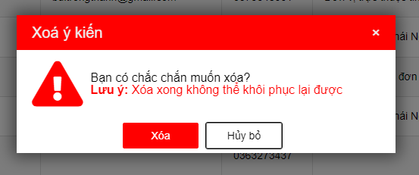

- Xóa nhiều ý kiến
Bước 1: Đăng nhập tài khoản có quyền quản trị
Bước 2: Click Đóng góp ý kiến > Click checkbox all đầu bản ghi > Click button xóa
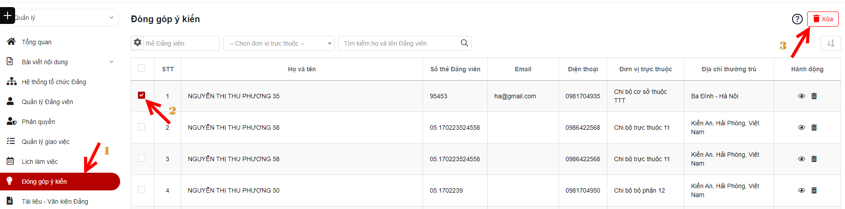
Bước 3: Hiển thị popup chi tiết xác nhận xóa ý kiến.
+ Click Xóa để thực hiện xóa ý kiến
+ Click Hủy bỏ thực hiện hủy bỏ thao tác xóa

Tìm kiếm ý kiến
Bước 1: Đăng nhập tài khoản có quyền quản trị
Bước 2: Click Đóng góp ý kiến > tại vùng tìm kiếm: nhập các tiêu chí tìm kiếm > click button Tìm kiếm để tìm ý kiến
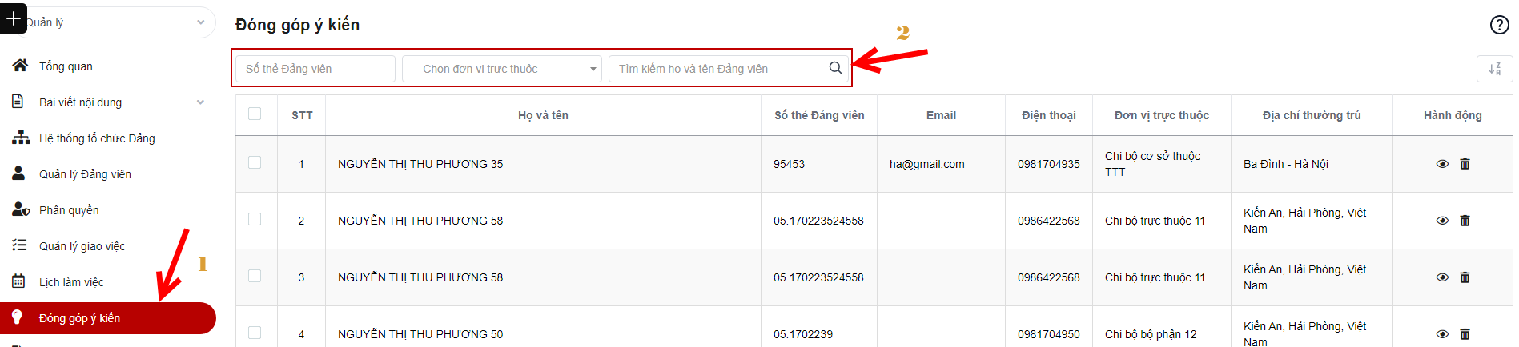

Tài liệu- văn kiện Đảng

Thêm mới thư mục
Bước 1: Đăng nhập tài khoản có quyền quản trị
Bước 2: Click Tài liệu – văn kiện Đảng > Click btn Thêm mới > Thư mục
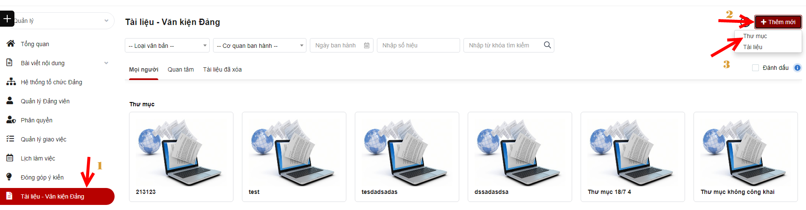
Bước 3: Hiển thị màn hình thêm mới thư mục. Thực hiện nhập vào các trường thông tin, trong đó các trường có dấu (*) là bắt buộc nhập.
Bước 5: Click Lưu để hoàn thành việc thêm mới thư mục.
Lưu ý:
- Checkbox Lưu và thêm tiếp để cho người dùng muốn thêm nhiều bản ghi mà không phải click thêm mới nhiều lần. Nếu tick chọn checkbox này thì sau khi click nút Lưu lại, hệ thống sẽ không đóng popup mà chỉ xóa hết các thông tin đã nhập hoặc đã chọn trước đó để người dùng tiếp tục thêm mới.
- Checkbox công khai cho đơn vị và cá nhân: Nếu tick chọn thì tất cả các đơn vị con và các cá nhân thuộc đơn vị con đó sẽ nhìn thấy thư mục. Không tick chọn thì chỉ có cá nhân trong đơn vị tạo được nhìn (Đơn vị tạo là chi bộ thì cá nhân có nơi sinh hoạt là chi bộ đó sẽ nhìn thấy, đơn vị tạo là đảng bộ thì cá nhân có nơi công tác là đảng bộ đó sẽ nhìn thấy).

Thêm mới tài liệu
Bước 1: Đăng nhập tài khoản có quyền quản trị
Bước 2: Click Tài liệu – văn kiện Đảng > click button Thêm mới > Tài liệu
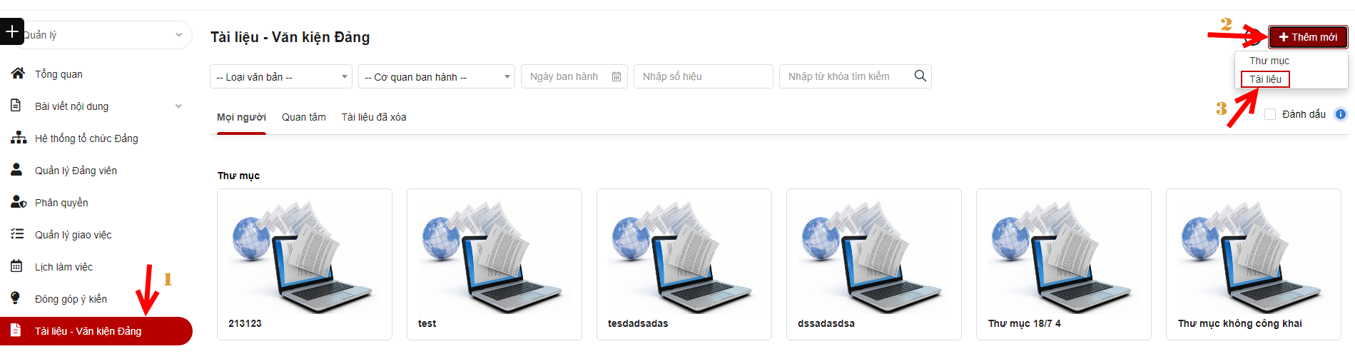
Bước 3: Hiển thị màn hình thêm mới tài liệu. Thực hiện nhập vào các trường thông tin, các trường có dấu (*) là bắt buộc nhập.
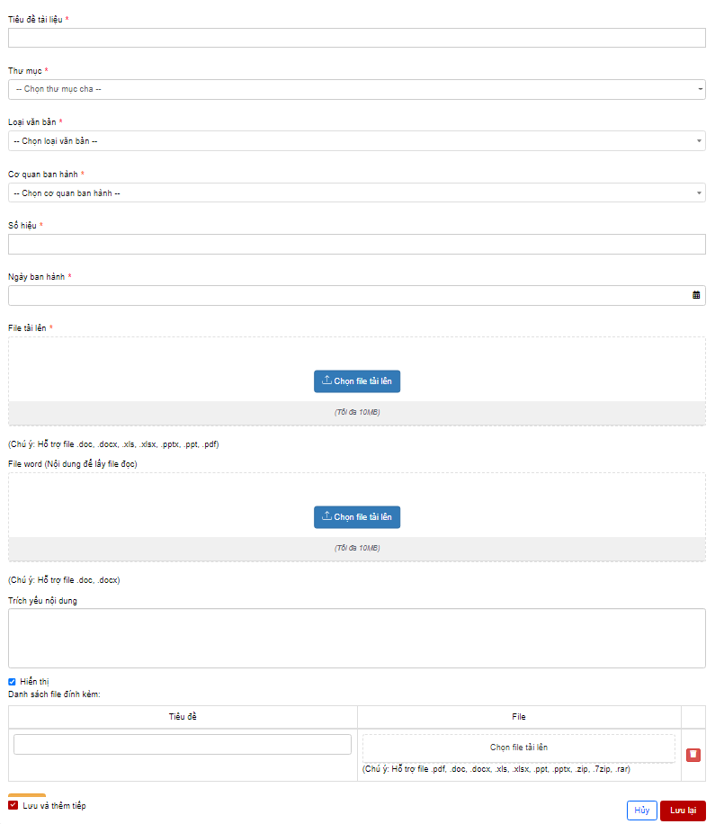
Bước 4: Click Lưu để hoàn thành việc thêm mới tài liệu.
Lưu ý: Checkbox Lưu và thêm tiếp để cho người dùng muốn thêm nhiều bản ghi mà không phải click thêm mới nhiều lần. Nếu tick chọn checkbox này thì sau khi click nút Lưu lại, hệ thống sẽ không đóng popup mà chỉ xóa hết các thông tin đã nhập hoặc đã chọn trước đó để người dùng tiếp tục thêm mới.

Chỉnh sửa thư mục
Bước 1: Đăng nhập tài khoản có quyền quản trị
Bước 2: Click Quản lý văn bản – tài liệu > Tài liệu – văn kiện Đảng > click icon chỉnh sửa thư mục.
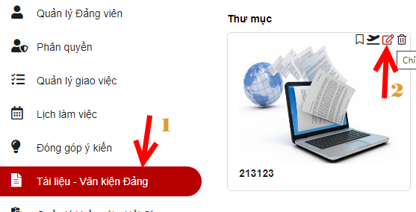
Bước 3: Hiển thị màn hình chỉnh sửa thư mục. Thực hiện nhập vào các trường thông tin, trong đó các trường có dấu (*) là bắt buộc nhập.
Bước 4: Click Lưu để hoàn thành việc chỉnh sửa thư mục.

Chỉnh sửa tài liệu
Bước 1: Đăng nhập tài khoản có quyền quản trị
Bước 2: Click Tài liệu – văn kiện Đảng > Click icon chỉnh sửa tài liệu.
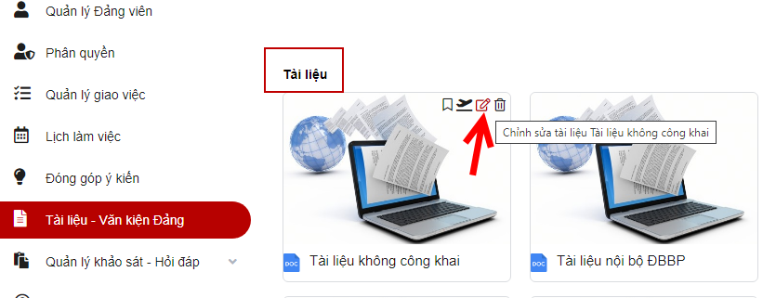
Bước 3: Hiển thị màn hình chỉnh sửa tài liệu. Thực hiện nhập vào các trường thông tin, trong đó các trường có dấu (*) là bắt buộc nhập.
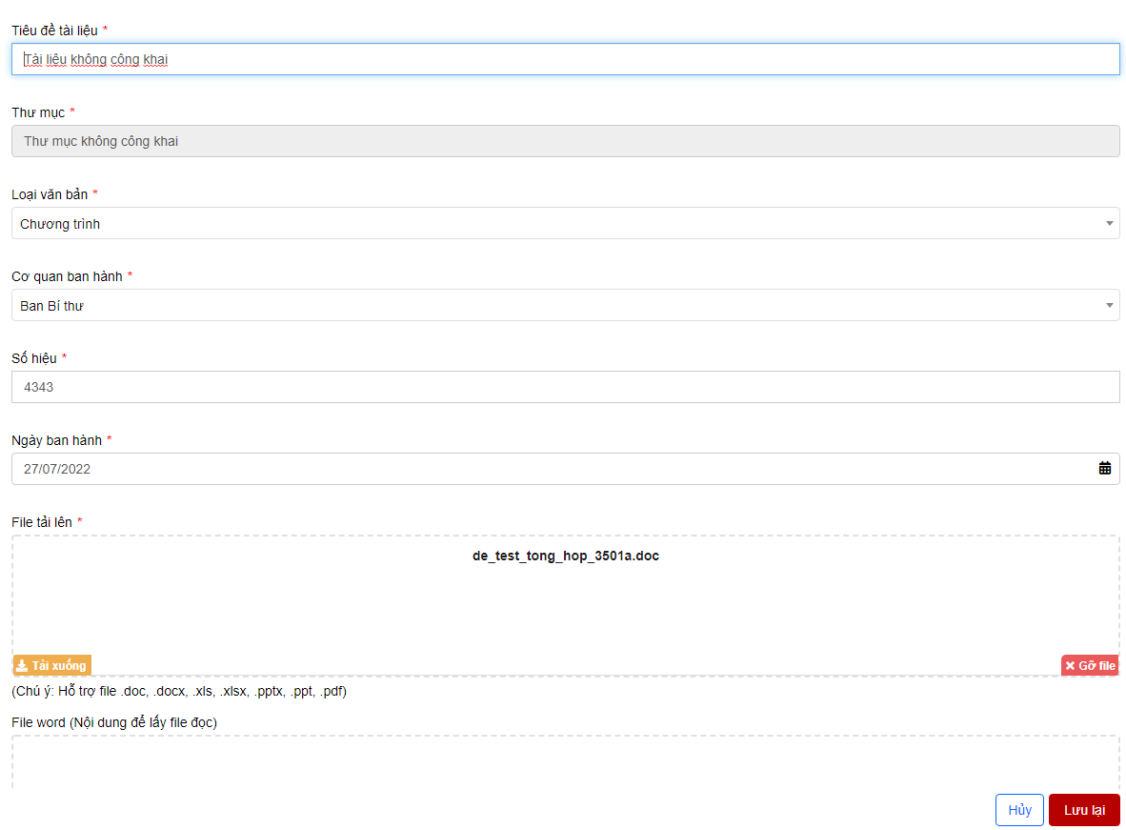
Bước 4: Click Lưu để hoàn thành việc chỉnh sửa tài liệu

Xóa tài liệu- văn kiện Đảng
- Xóa 1 bản ghi
Bước 1: Đăng nhập tài khoản có quyền quản trị
Bước 2: Click Tài liệu – văn kiện Đảng > Chọn bản ghi muốn xóa > Click icon Xóa
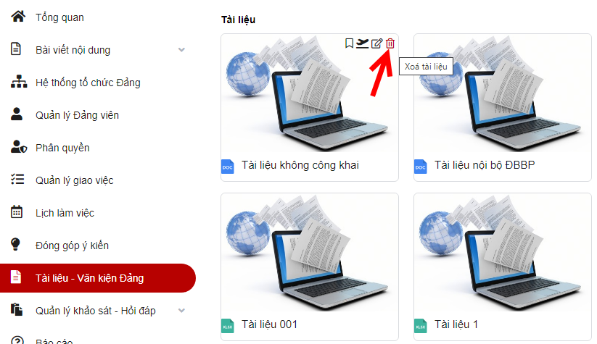
Bước 3: Hệ thống hiển thị popup xác nhận xóa
+ Click Xóa để xác nhận xóa văn bản – tài liệu. Bản ghi bị xóa sẽ mất khỏi danh sách
+ Click Hủy bỏ để quay lại danh sách.
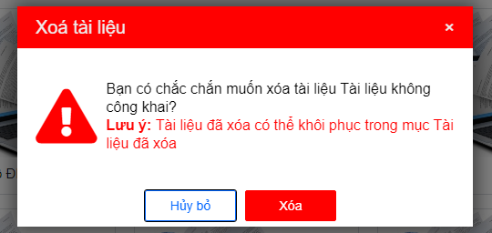
- Xóa nhiều bản ghi
Bước 1: Đăng nhập tài khoản có quyền quản trị
Bước 2: Click Tài liệu – văn kiện Đảng > tích chọn ô checkbox Đánh dấu > Tích chọn bản ghi muốn xóa > click Hành động > Xóa
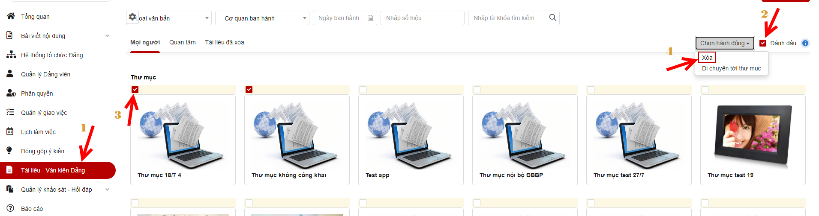
Bước 3: Hệ thống hiển thị popup xác nhận xóa
+ Click Xóa để xác nhận xóa tài liệu – văn kiện. Bản ghi bị xóa sẽ mất khỏi danh sách
+ Click Hủy bỏ để quay lại danh sách.
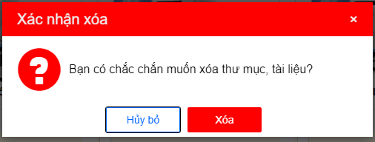

Xem chi tiết thư mục, tài liệu
Bước 1: Đăng nhập tài khoản có quyền quản trị.
Bước 2: Click Tài liệu – văn kiện Đảng > click vào tên thư mục, tài liệu
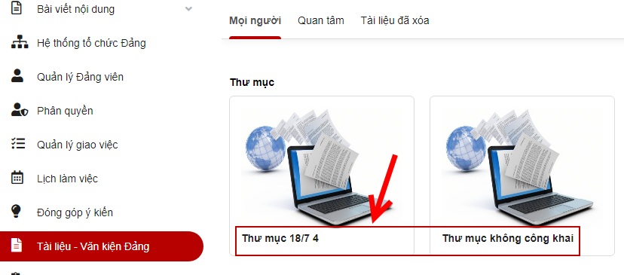
Bước 3: Hệ thống hiển thị màn hình chi tiết thư mục, tài liệu
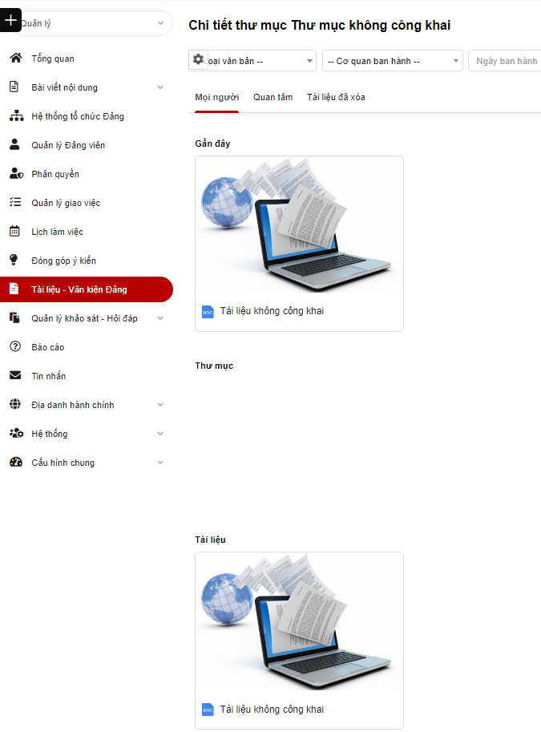

Tài liệu – Văn kiện đánh dấu
Bước 1: Đăng nhập tài khoản có quyền quản trị
Bước 2: Click Quản lý văn bản- tài liệu > Tài liệu- văn kiện Đảng > Click icon đánh dấu
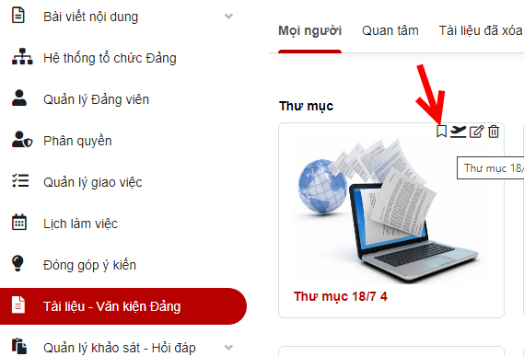
Bước 3: Thư mục – tài liệu được đánh dấu, hiển thị ở tab Quan tâm

Di chuyển tới thư mục
Bước 1: Đăng nhập tài khoản có quyền quản trị
Bước 2: Click Tài liệu- văn kiện Đảng > Click icon Di chuyển
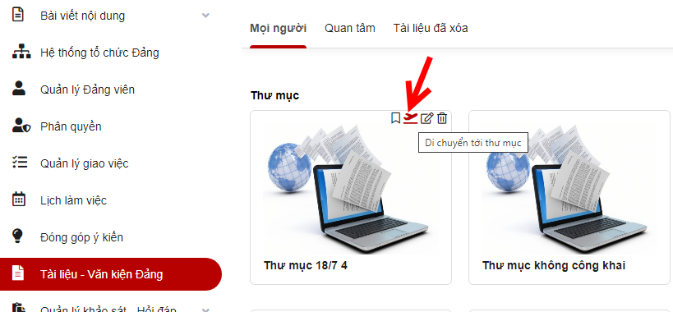
Bước 3: Hiển thị giao diện Di chuyển tới thư mục, chọn trường thông tin, trường dữ liệu có dấu (*) là bắt buộc nhập.
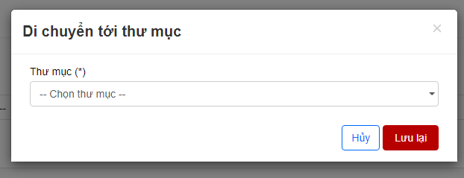
Bước 4: Click lưu lại để hoàn thành việc di chuyển thư mục

Quan tâm
Bước 1: Đăng nhập tài khoản có quyền quản trị
Bước 2: Click Tài liệu- văn kiện Đảng > tab Quan tâm
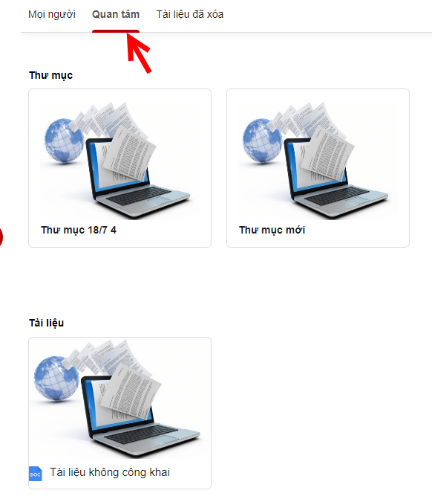
Bước 3: Hiển thị giao diện các thư mục, tài liệu quan tâm

Tài liệu đã xóa
Bước 1: Đăng nhập tài khoản có quyền quản trị
Bước 2: Click Tài liệu- văn kiện Đảng > tab Tài liệu đã xóa
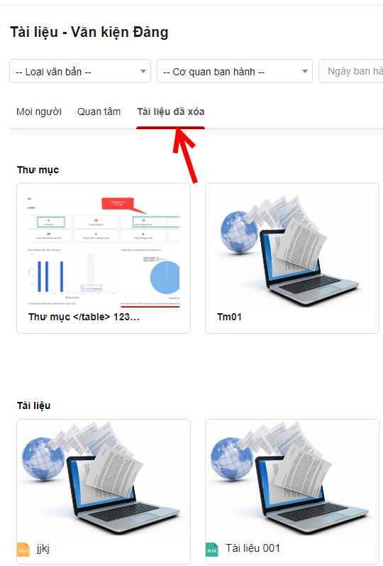
Bước 3: Hiển thị giao diện các thư mục, tài liệu đã xóa. Click icon Khôi phục
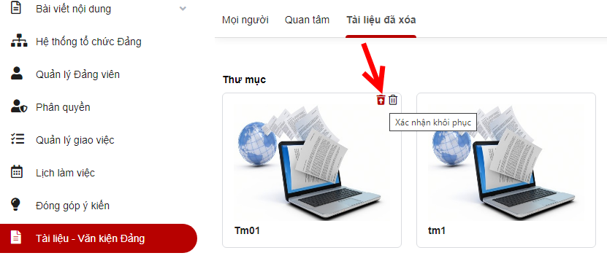
Bước 4: Hiển thị popup Khôi phục
+ Click Khôi phục để xác nhận khôi phục tài liệu đã xóa
+ Click Hủy bỏ để quay lại danh sách
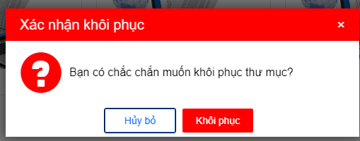
Bước 5: Click icon Xóa để xóa vĩnh viễn tài liệu
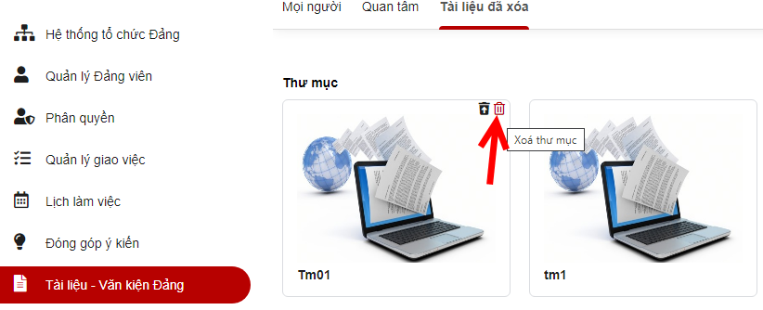
Bước 6: Hiển thị popup xác nhận xóa
+ Click Xóa để xác nhận xóa, bản ghi bị mất khỏi danh sách
+ Click Hủy bỏ để quay lại danh sách
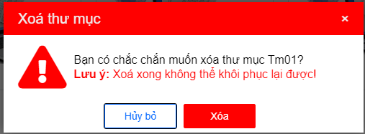

Tìm kiếm tài liệu- văn kiện Đảng
Bước 1: Đăng nhập tài khoản có quyền quản trị
Bước 2: Click Tài liệu- văn kiện Đảng > Tại vùng tìm kiếm: nhập tiêu chí tìm kiếm> Click btn Tìm kiếm để thực hiện tìm kiếm
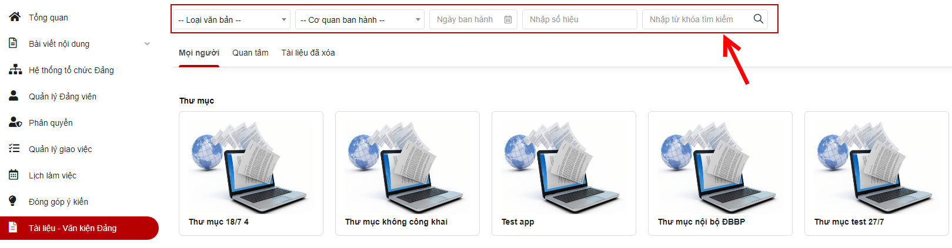

Quản lý khảo sát- hỏi đáp

Ngân hàng câu hỏi

Xem chi tiết câu hỏi
Bước 1: Đăng nhập tài khoản có quyền quản trị
Bước 2: Click Quản lý khảo sát- hỏi đáp > Ngân hàng câu hỏi > click tên bộ câu hỏi
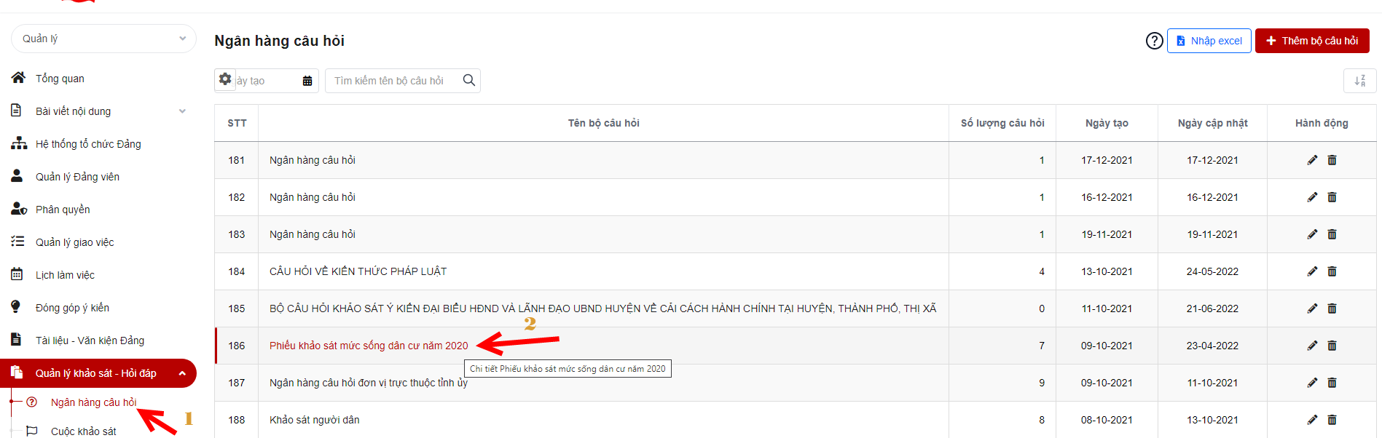
Bước 3: Hiển thị chi tiết bộ câu hỏi
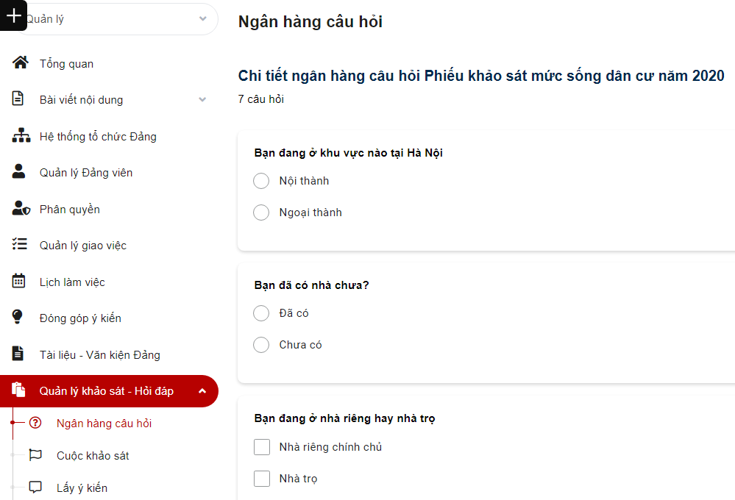
Bước 4 : Click button Quay lại quay lại danh sách ngân hàng câu hỏi

Thêm mới bộ câu hỏi
Bước 1: Đăng nhập tài khoản có quyền quản lý đơn vị
Bước 2: Click Quản lý khảo sát- hỏi đáp> Ngân hàng câu hỏi> Click button Thêm bộ câu hỏi
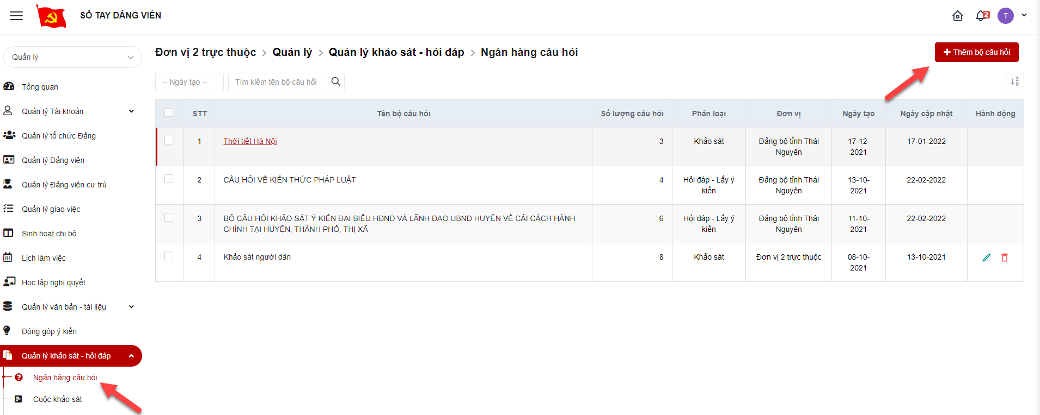
Bước 3: Hiển thị màn hình thêm mới ngân hàng câu hỏi. Thực hiện nhập vào các trường thông tin, các trường có dấu (*) là bắt buộc nhập.
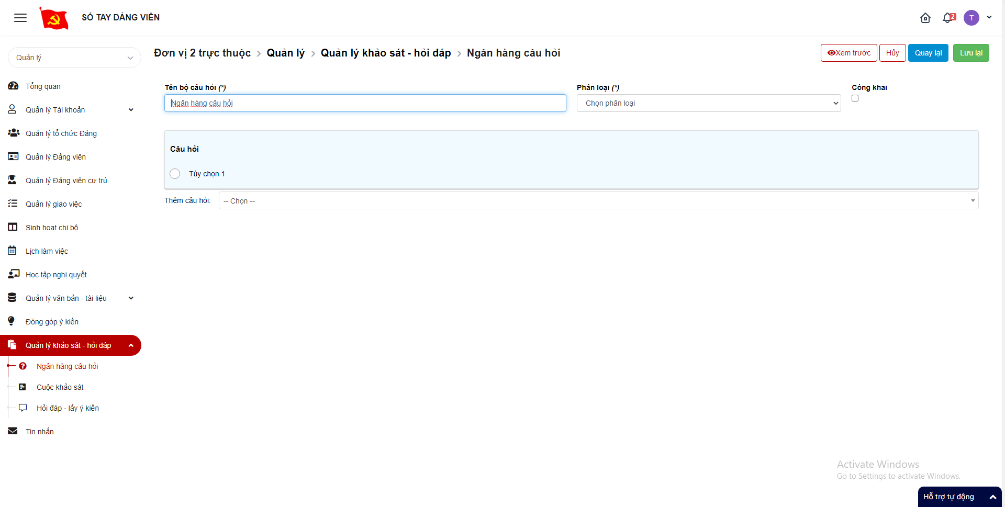
Bước 4:
- Click Lưu lại để hoàn thành thêm mới bộ câu hỏi
- Click Hủy để hủy thêm mới bộ câu hỏi
- Click Xem trước để xem trước bộ câu hỏi
- Click Quay lại để quay lại màn hình danh sách bộ câu hỏi

Chỉnh sửa bộ câu hỏi
Bước 1: Đăng nhập tài khoản có quyền quản lý đơn vị
Bước 2: Click Quản lý khảo sát- hỏi đáp> Ngân hàng câu hỏi> Click icon Chỉnh sửa
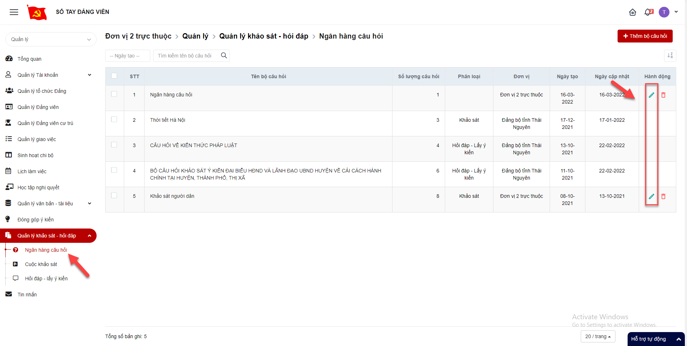
Bước 3: Hiển thị màn hình chỉnh sửa bộ câu hỏi. Thực hiện nhập vào các trường thông tin, trong đó các trường có dấu (*) là bắt buộc nhập.
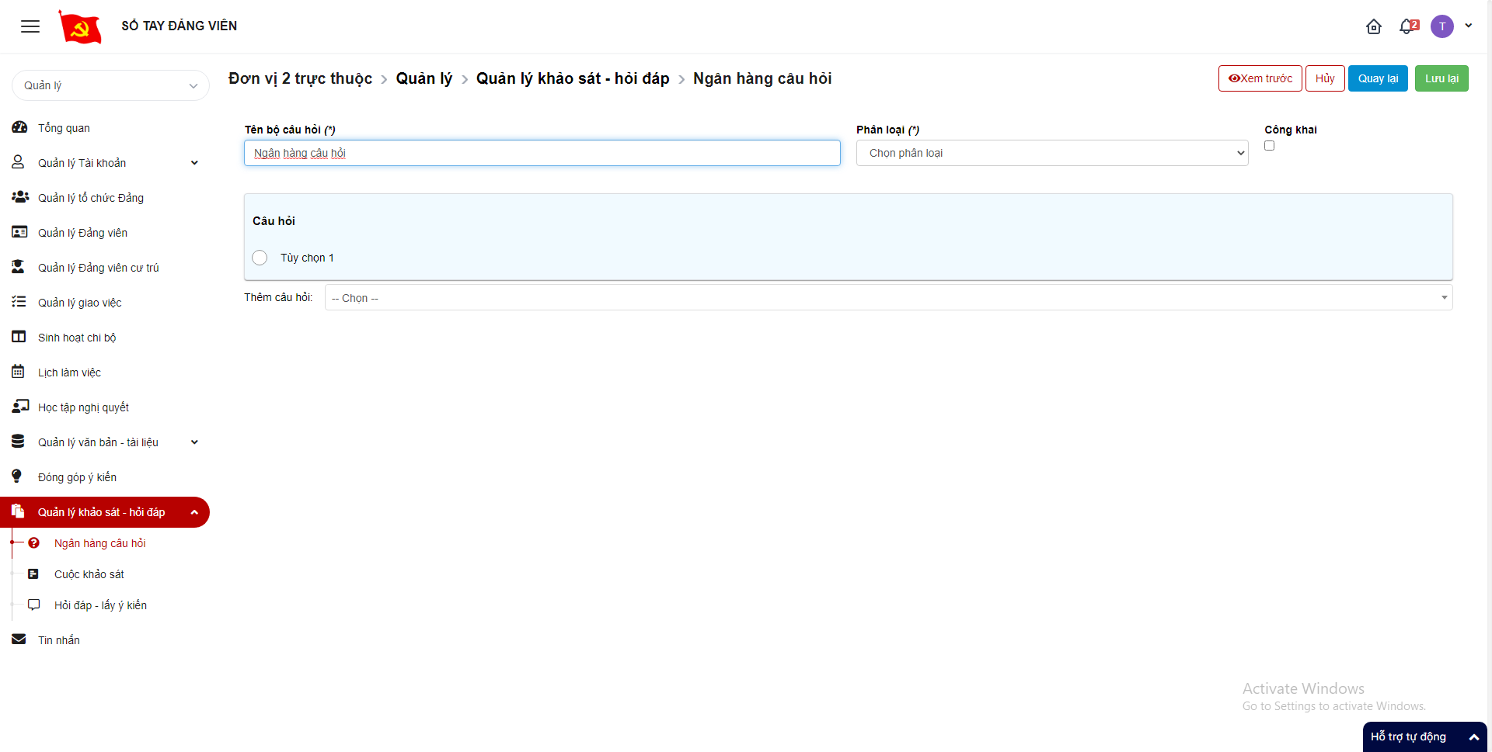
Bước 4:
- Click Lưu lại để hoàn thành chỉnh sửa bộ câu hỏi
- Click Hủy để hủy chỉnh sửa bộ câu hỏi
- Click Xem trước để xem trước bộ câu hỏi
- Click Quay lại để quay lại màn hình danh sách bộ câu hỏi

Xóa bộ câu hỏi
Bước 1: Đăng nhập tài khoản có quyền quản lý đơn vị tỉnh
Bước 2: Click Quản lý khảo sát- hỏi đáp> Ngân hàng câu hỏi> Click icon Xóa
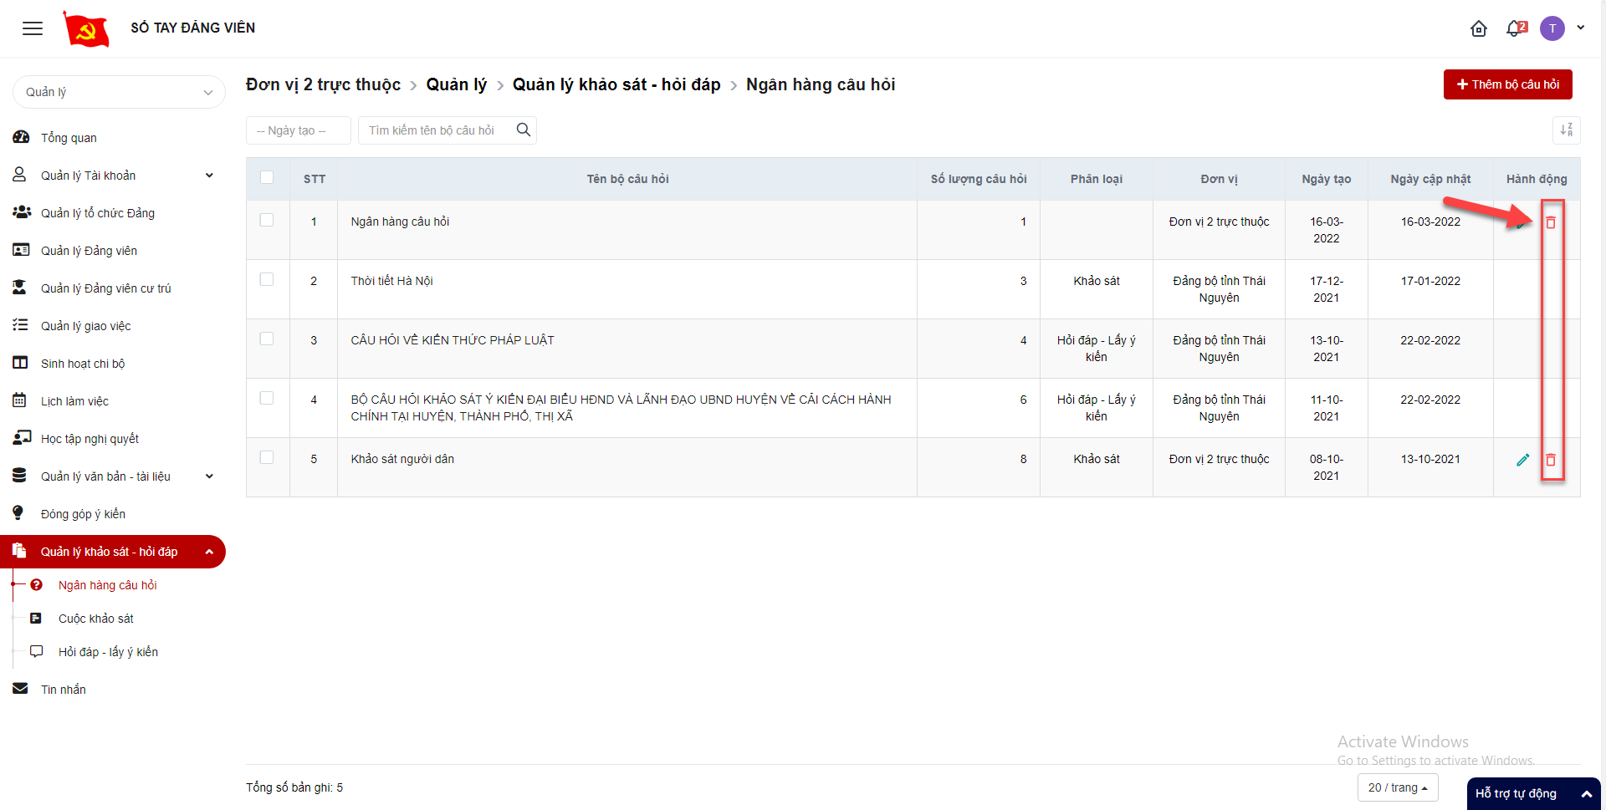
Bước 3: Hiển thị popup xóa
+ Click Xóa để xác nhận xóa bộ câu hỏi, Bộ câu hỏi bị mất khỏi danh sách
+ Click Hủy bỏ để quay lại danh sách
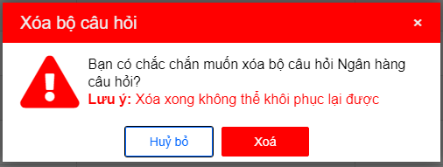

Tìm kiếm bộ câu hỏi
Bước 1: Đăng nhập tài khoản có quyền quản trị
Bước 2: Click Quản lý khảo sát- hỏi đáp > Ngân hàng câu hỏi > tại vùng tìm kiếm: nhập các tiêu chí tìm kiếm > click button tìm kiếm để tìm kiếm bộ câu hỏi
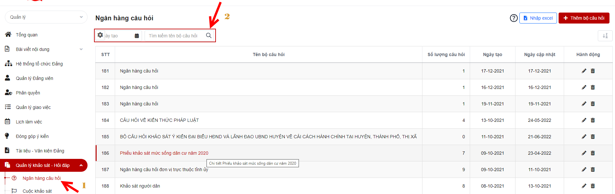`

Nhập excel
Bước 1: Đăng nhập tài khoản có quyền quản trị
Bước 2: Click Quản lý khảo sát- hỏi đáp > Ngân hàng câu hỏi > Click button Nhập excel
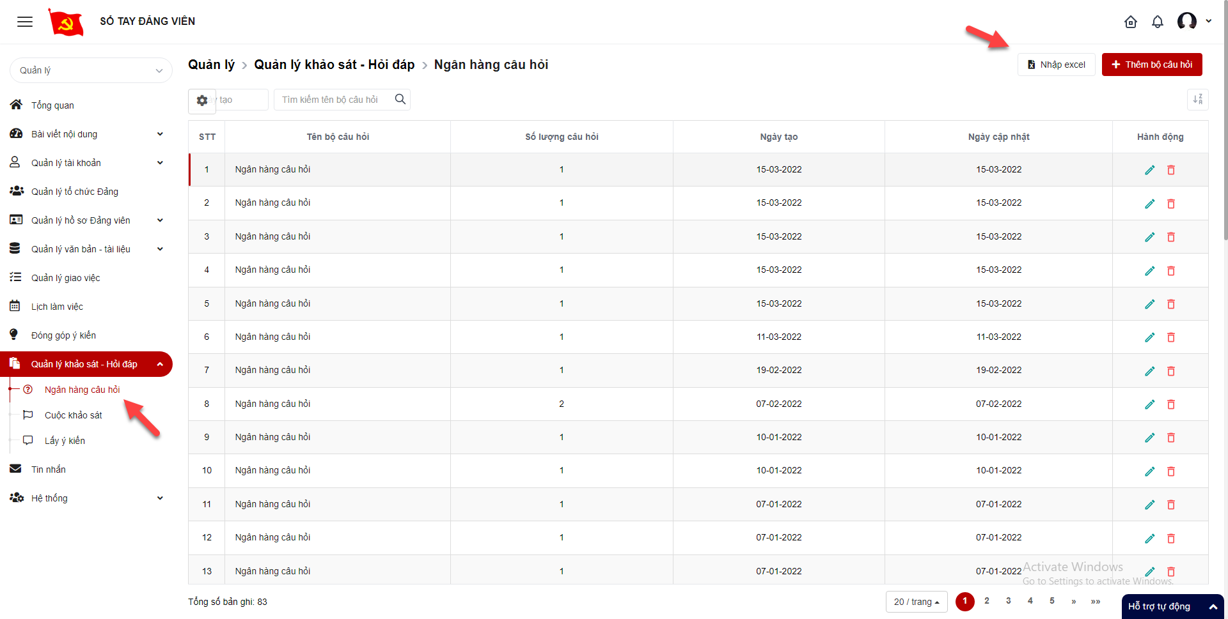
Bước 3: Nhập đầy đủ vào các trường bắt buộc > Tải biểu mẫu về > Nhập dữ liệu file mẫu > Import file lên > Click Lưu lại thực hiện thêm mới bằng excel thành công .
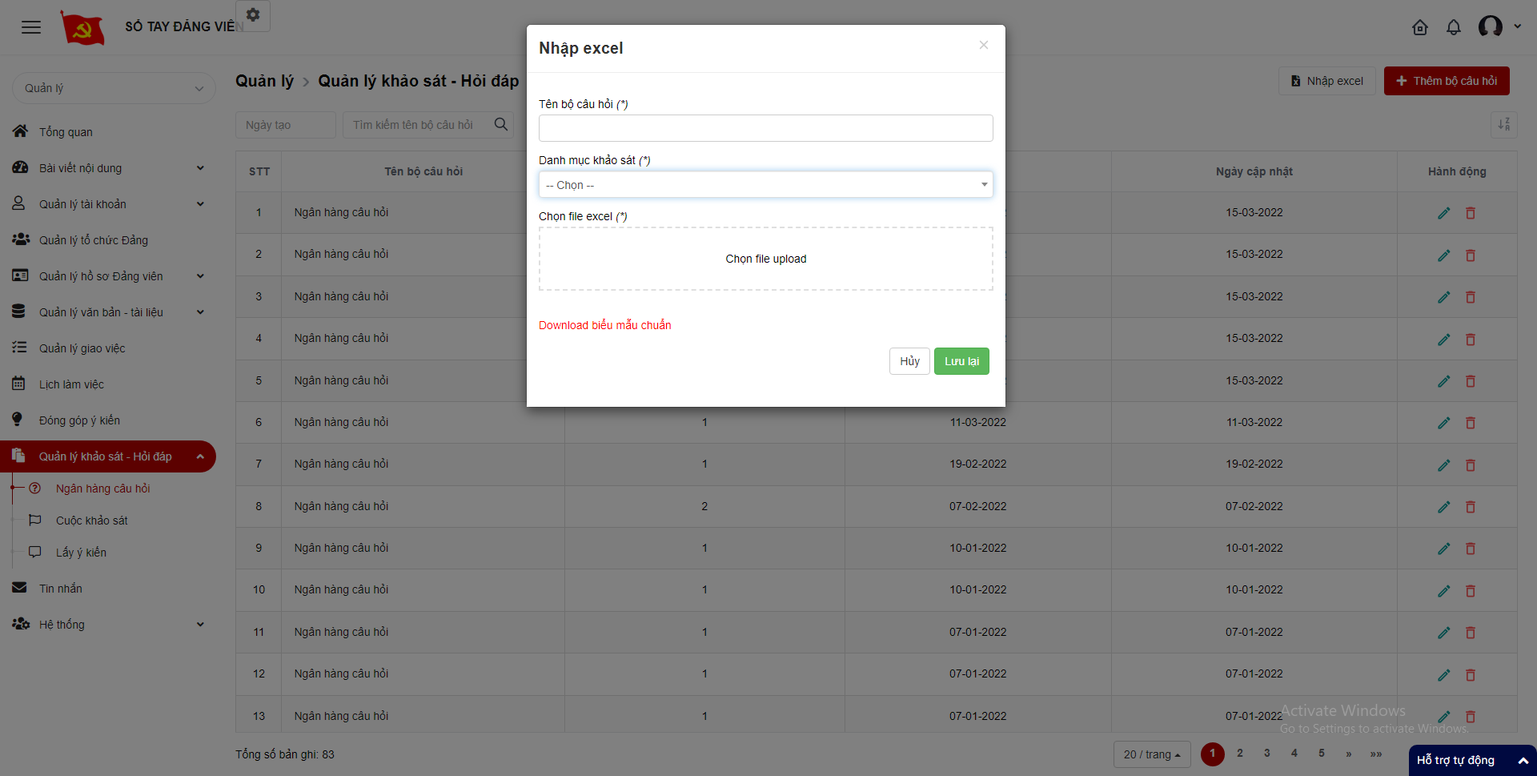

Sắp xếp danh sách
Bước 1: Đăng nhập tài khoản có quyền quản trị
Bước 2: Click Quản lý khảo sát- hỏi đáp > Ngân hàng câu hỏi > Sắp xếp > Chọn kiểu sắp xếp > Danh sách trả về kiểu sắp xếp đã chọn
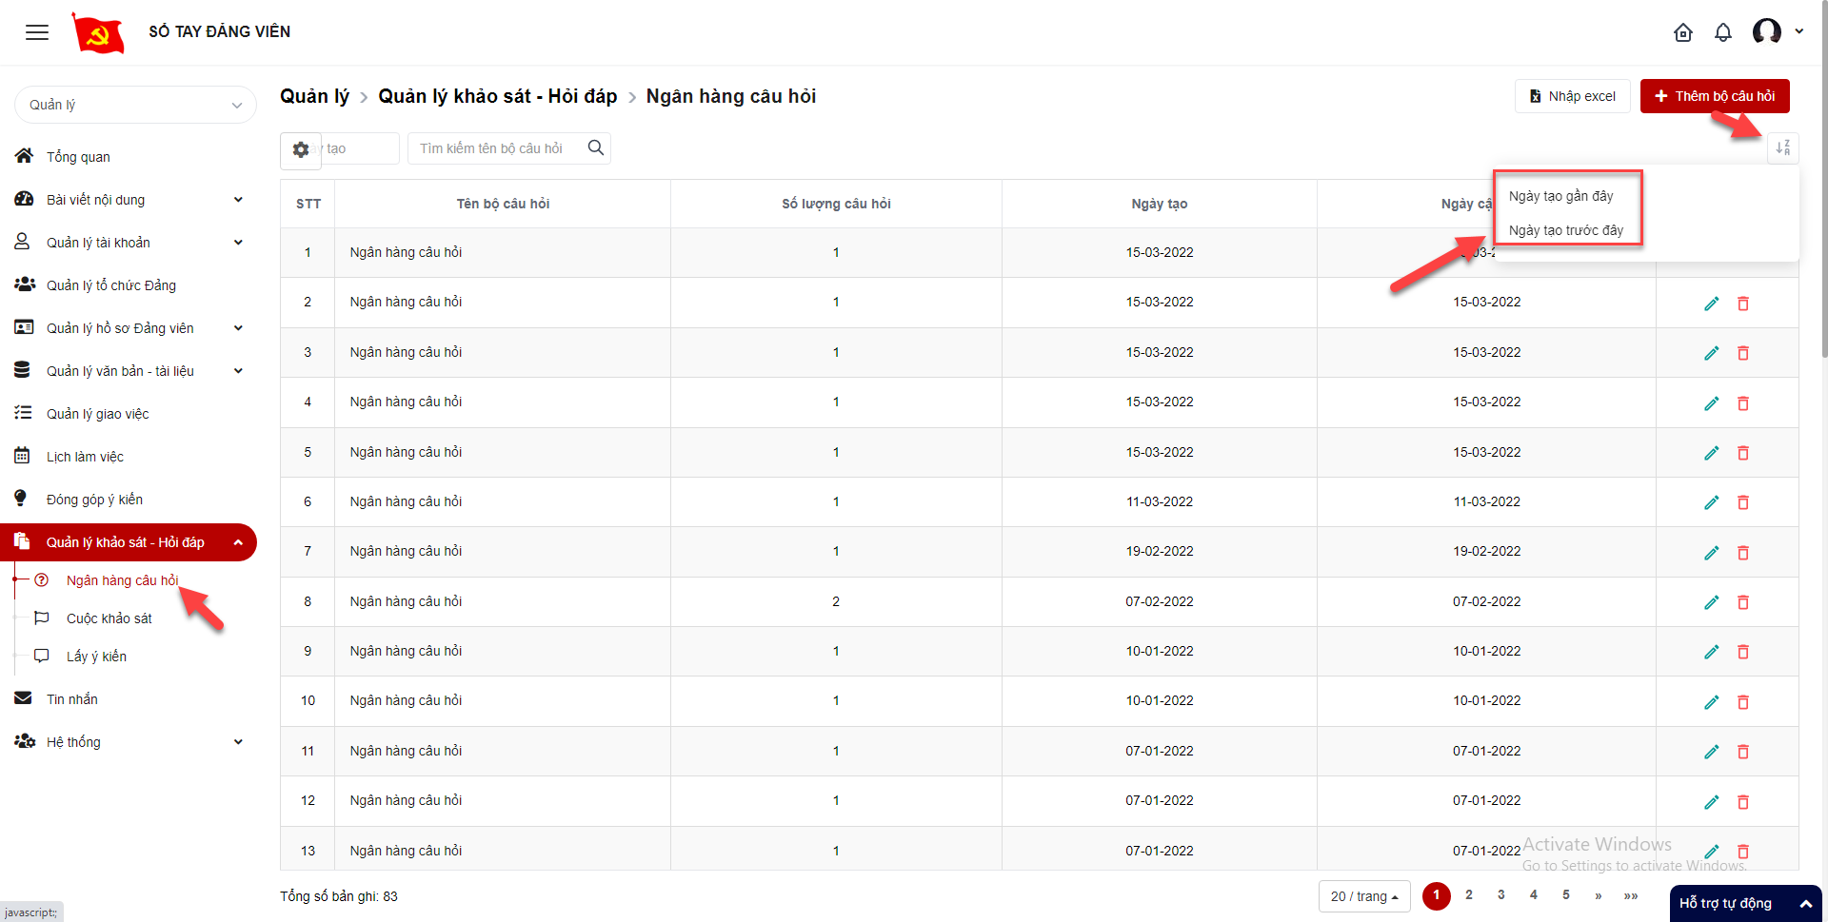

Cuộc khảo sát

Chi tiết cuộc khảo sát
Bước 1: Đăng nhập tài khoản có quyền quản trị
Bước 2: Click Quản lý khảo sát- hỏi đáp > Cuộc khảo sát > Click icon xem chi tiết cuộc khảo sát
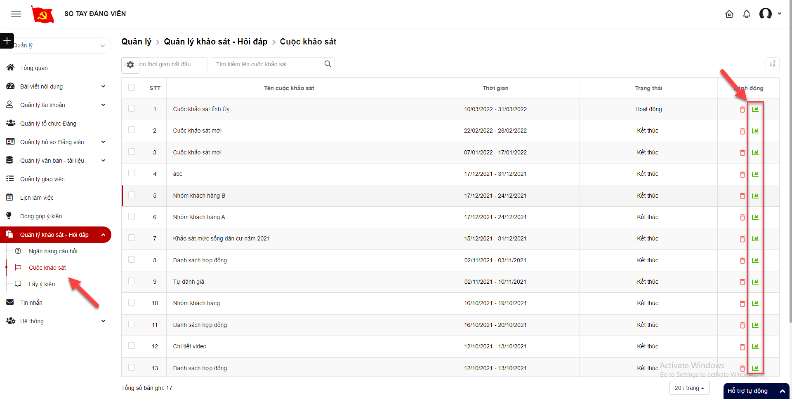
Bước 3: Hiển thị giao diện chi tiết cuộc khảo sát
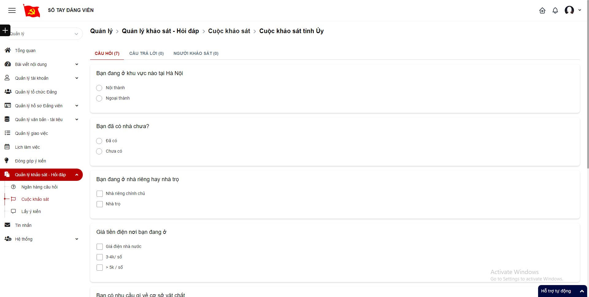

Tìm kiếm cuộc khảo sát
Bước 1: Đăng nhập tài khoản có quyền quản trị
Bước 2: Click Quản lý khảo sát- hỏi đáp > Cuộc khảo sát > tại vùng tìm kiếm: nhập tiêu chí tìm kiếm > click button tìm kiếm để tìm kiếm cuộc khảo sát.
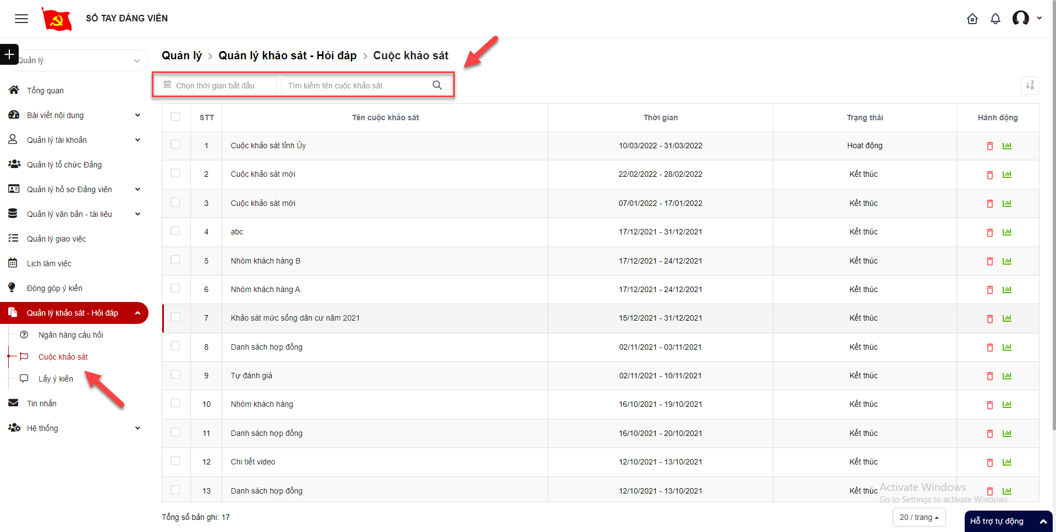

Xóa cuộc khảo sát
- Xóa 1 cuộc khảo sát
Bước 1: Đăng nhập tài khoản có quyền quản trị
Bước 2: Click Quản lý khảo sát- hỏi đáp > Cuộc khảo sát > Danh sách > Click iocn xóa.
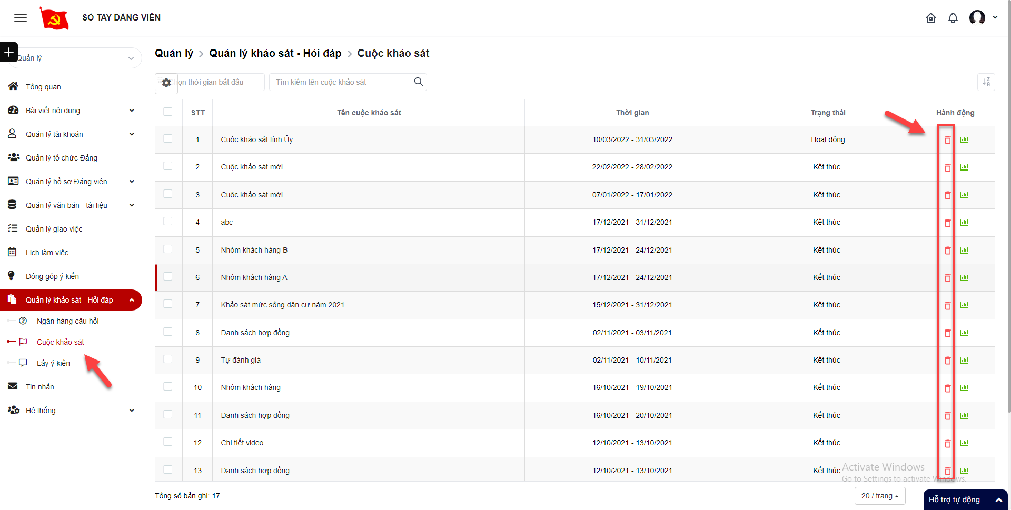
Bước 3: Hiển thị popup Xác nhận xóa
- Click Xóa thực hiện xóa cuộc khảo sát
- Click Hủy bỏ thực hiện hủy bỏ thao tác xóa
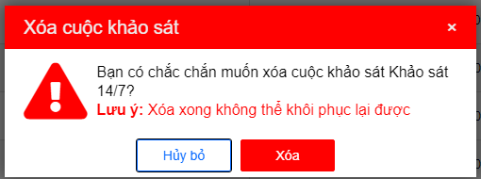
- Xóa nhiều cuộc khảo sát
Bước 1: Đăng nhập tài khoản có quyền quản trị
Bước 2: Click Quản lý khảo sát- hỏi đáp > Cuộc khảo sát > Danh sách > Tích checkbox all đầu danh sách > Click button xóa .
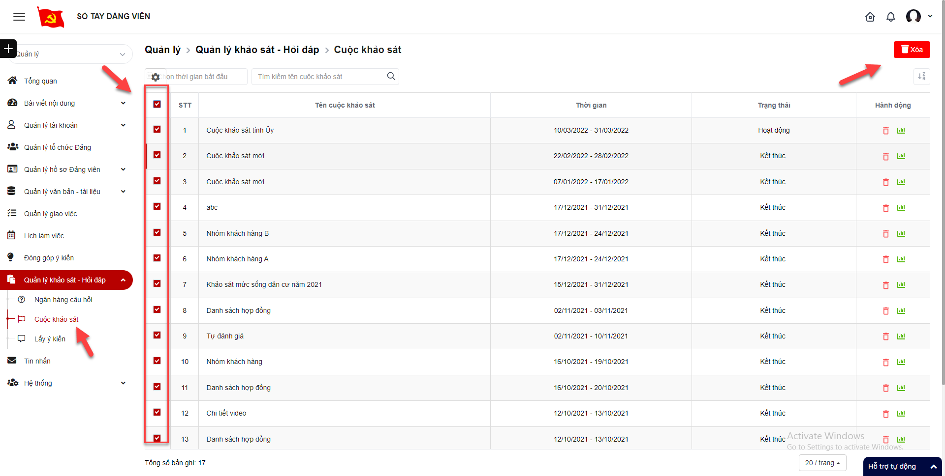
Bước 3: Hiển thị popup Xác nhận xóa
- Click Xóa thực hiện xóa cuộc khảo sát
- Click Hủy bỏ thực hiện hủy bỏ thao tác xóa
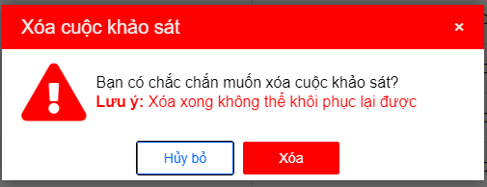

Sắp xếp cuộc khảo sát
Bước 1: Đăng nhập tài khoản có quyền quản trị
Bước 2: Click Quản lý khảo sát- hỏi đáp > Cuộc khảo sát > Sắp xếp > Chọn kiểu sắp xếp > Danh sách trả về theo kết quả đã chọn
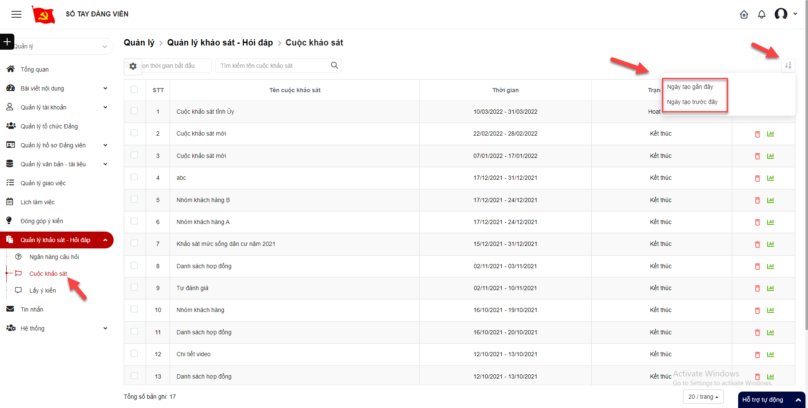

Lấy ý kiến

Xem chi tiết Lấy ý kiến
Bước 1: Đăng nhập tài khoản có quyền quản trị
Bước 2: Click Quản lý khảo sát- hỏi đáp > Lấy ý kiến- học tập nghị quyết > click icon xem chi tiết
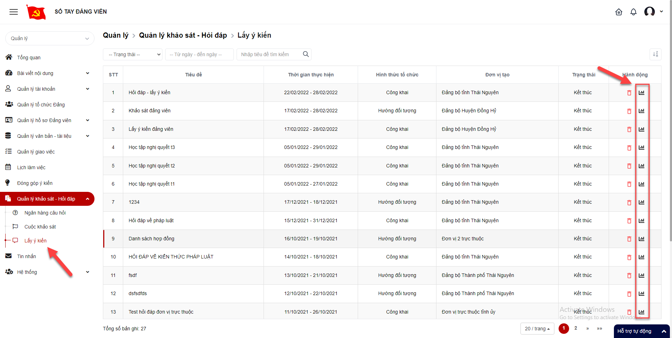
Bước 3: Hiển thị giao diện chi tiết
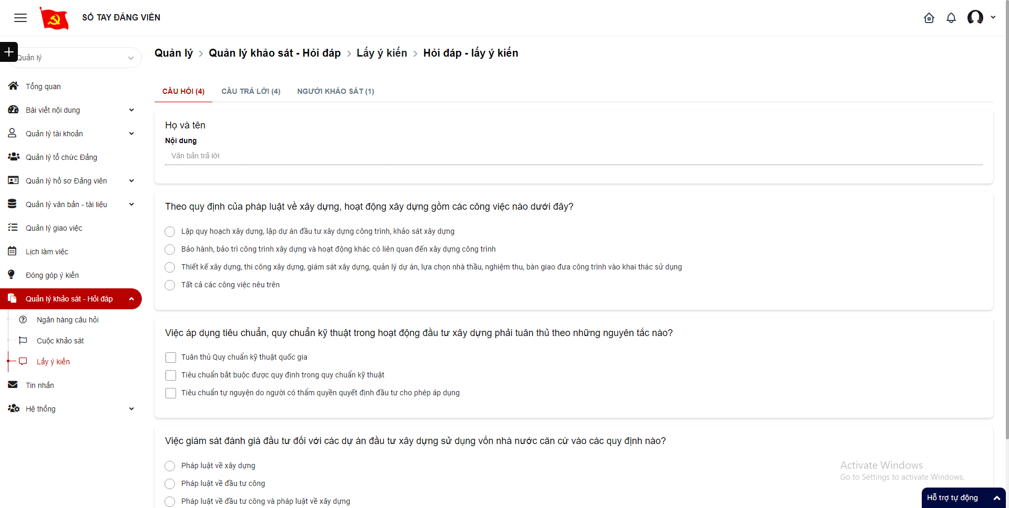

Tìm kiếm Lấy ý kiến
Bước 1: Đăng nhập tài khoản có quyền quản trị
Bước 2: Click Quản lý khảo sát- hỏi đáp > Lấy ý kiến- học tập nghị quyết > tại vùng tìm kiếm: nhập các tiêu chí tìm kiếm > click button tìm kiếm để tìm kiếm giá trị
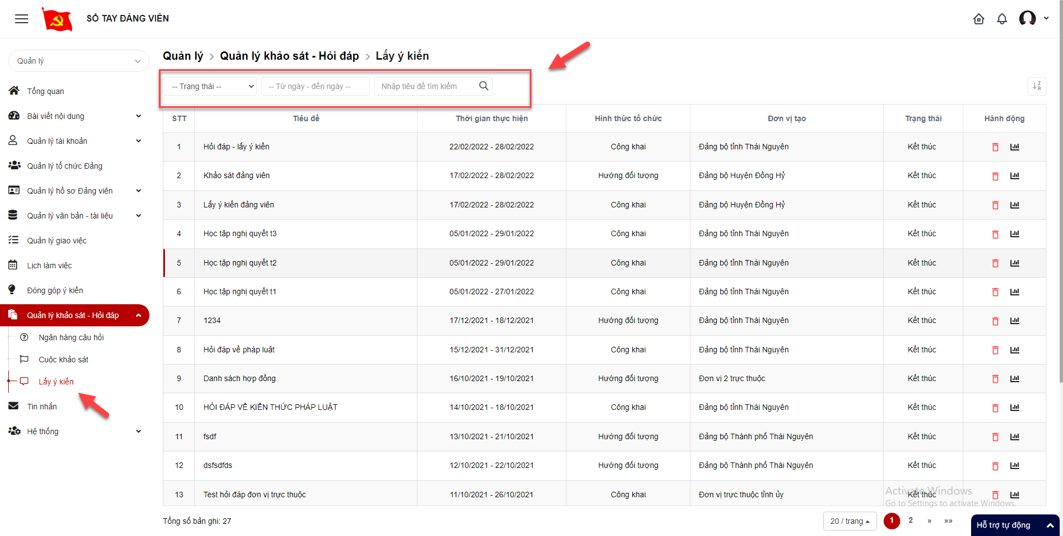

Xóa ý kiến
Bước 1: Đăng nhập tài khoản có quyền quản trị
Bước 2: Click Quản lý khảo sát- hỏi đáp > Lấy ý kiến > Danh sách > Click iocn xóa.
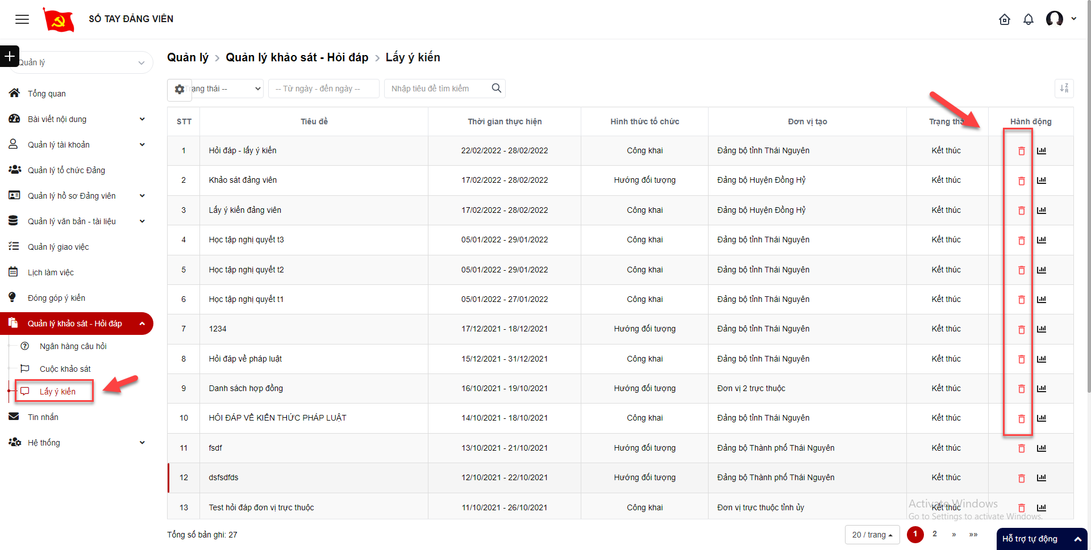
Bước 3: Hiển thị popup Xác nhận xóa
- Click Xóa thực hiện xóa ý kiến
- Click Hủy bỏ thực hiện hủy bỏ thao tác xóa
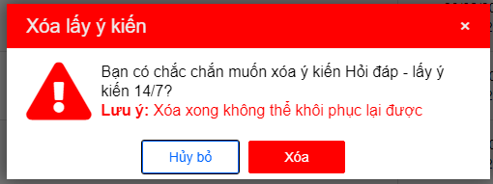

Sắp xếp danh sách lấy ý kiến
Bước 1: Đăng nhập tài khoản có quyền quản trị
Bước 2: Click Quản lý khảo sát- hỏi đáp > Lấy ý kiến > Sắp xếp > Chọn kiểu sắp xếp > Danh sách trả về theo kết quả đã chọn
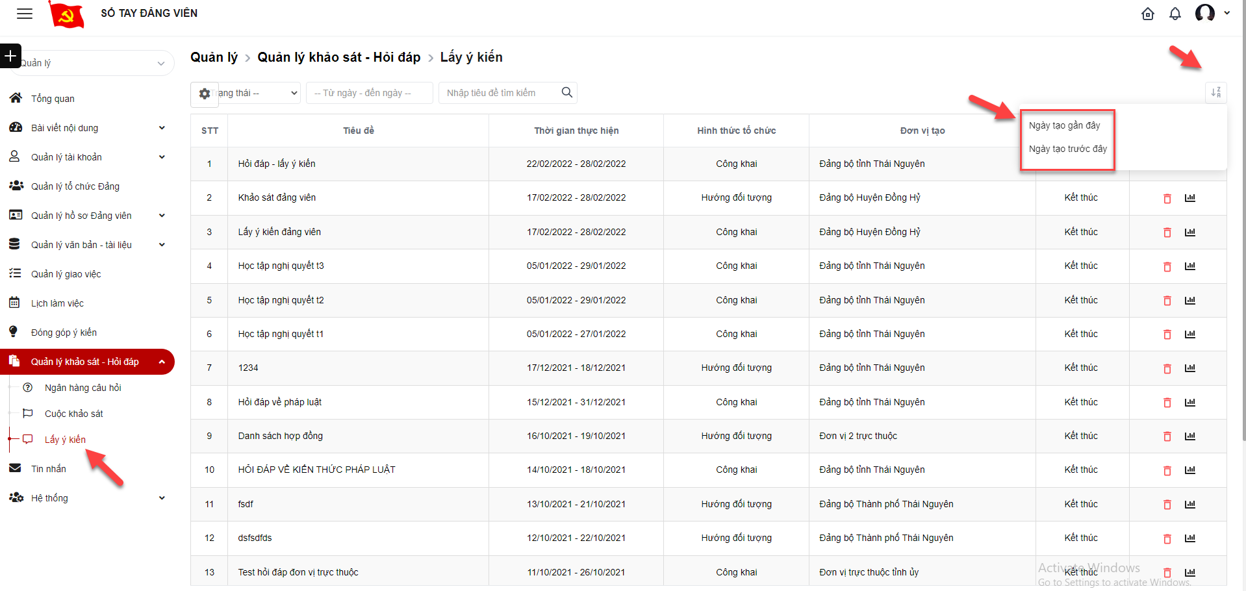

Báo cáo thống kê

Báo cáo thống kê theo đơn vị
Bước 1: Đăng nhập tài khoản có quyền quản trị
Bước 2: Click Báo cáo > Click Báo cáo thống kê theo đơn vị
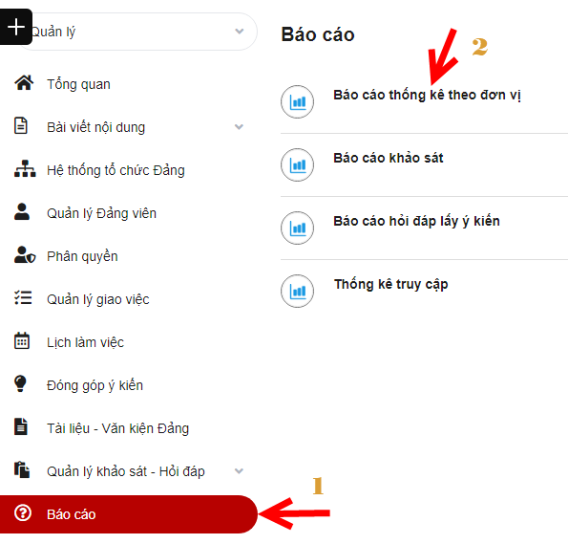
Bước 3: Hiển thị giao diện chi tiết báo cáo
+ Click Xuất excel để tải báo cáo về
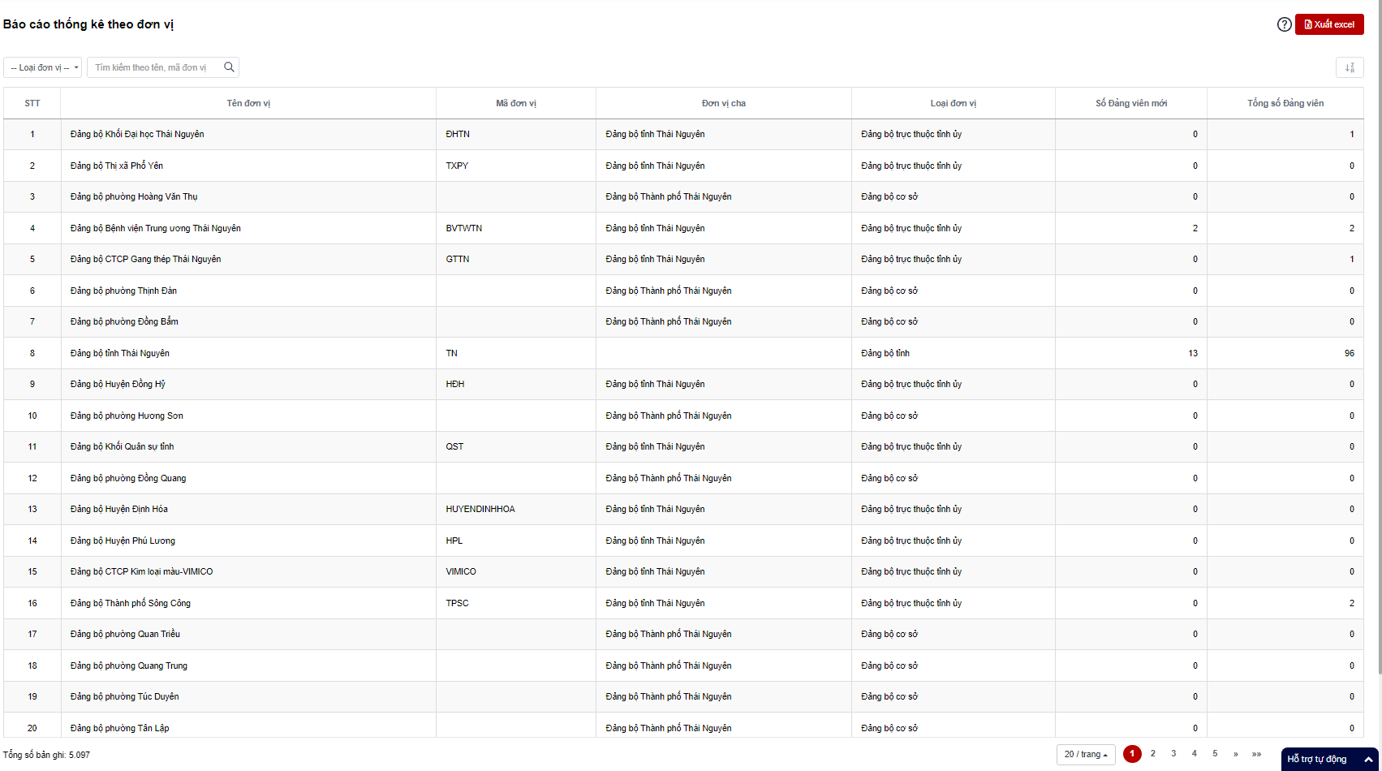

Báo cáo khảo sát
Bước 1: Đăng nhập tài khoản có quyền quản trị
Bước 2: Click Báo cáo > Báo cáo khảo sát
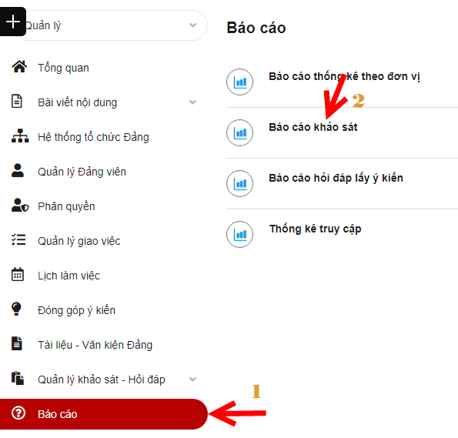
Bước 3: Hiển thị giao diện chi tiết báo cáo khảo sát
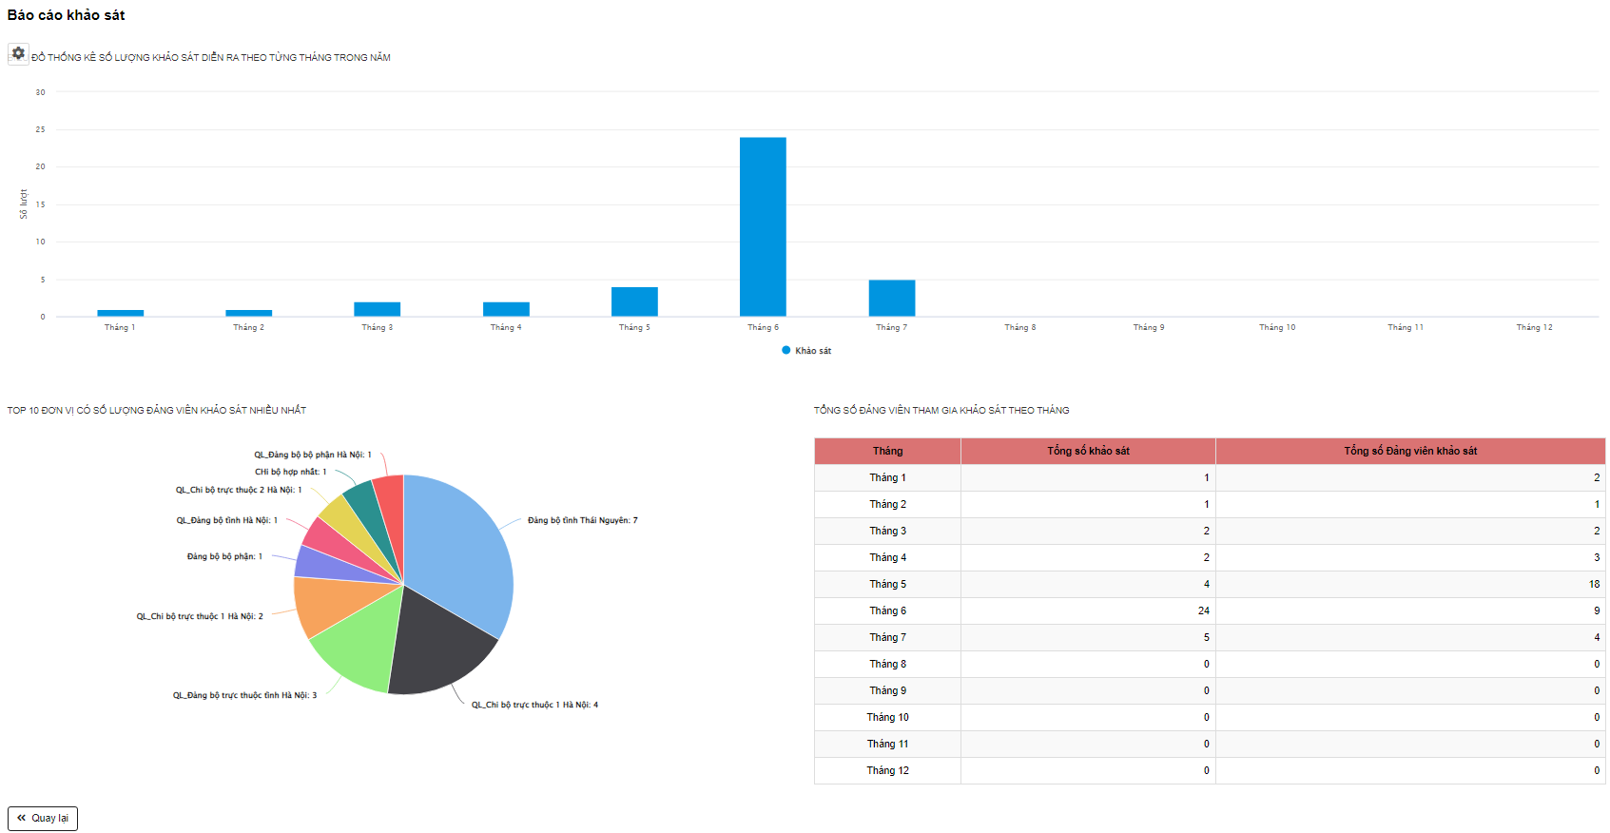

Báo cáo hỏi đáp lấy ý kiến
Bước 1: Đăng nhập tài khoản có quyền quản trị
Bước 2: Click Báo cáo > Báo cáo hỏi đáp lấy ý kiến
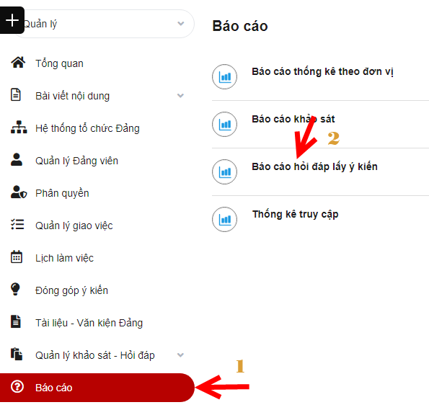
Bước 3: Hiển thị giao diện chi tiết báo cáo hỏi đáp lấy ý kiến
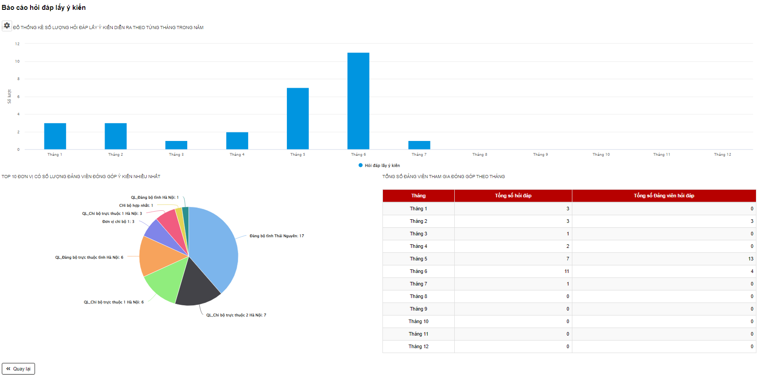

Thống kê truy cập
Bước 1: Đăng nhập tài khoản có quyền quản trị
Bước 2: Click Báo cáo > Thống kê truy cập
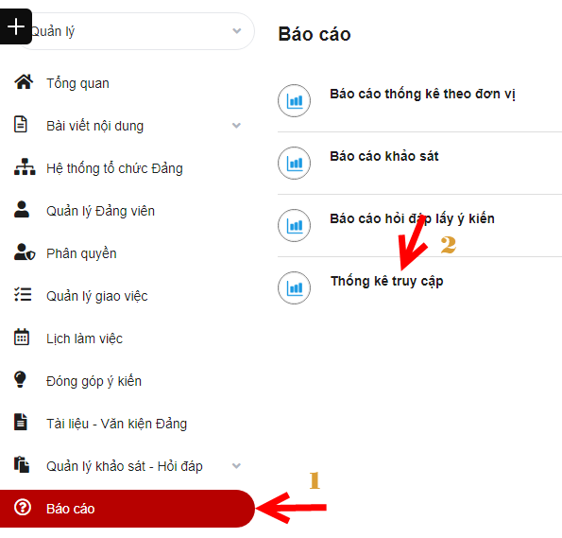
Bước 3: Hiển thị giao diện chi tiết thống kê truy cập
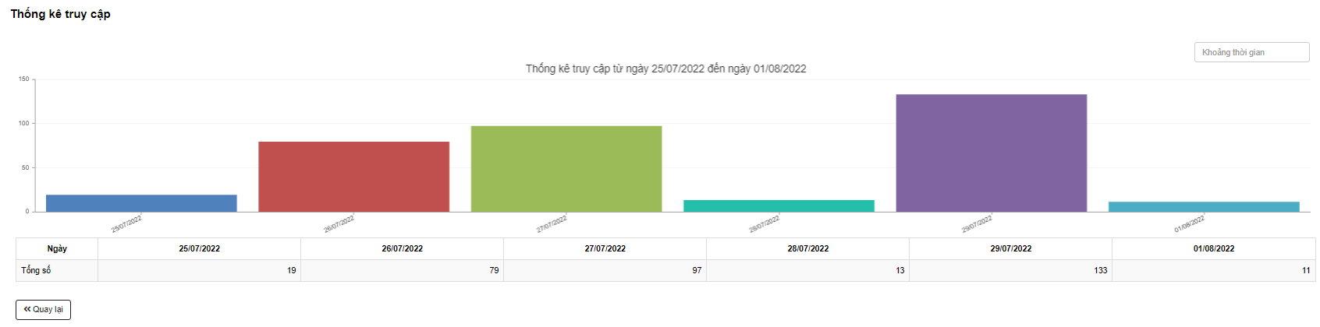

Tin nhắn

Thêm mới Tin nhắn
Bước 1: Đăng nhập tài khoản có quyền quản trị
Bước 2: Click Tin nhắn > click icon để thêm mới tin nhắn
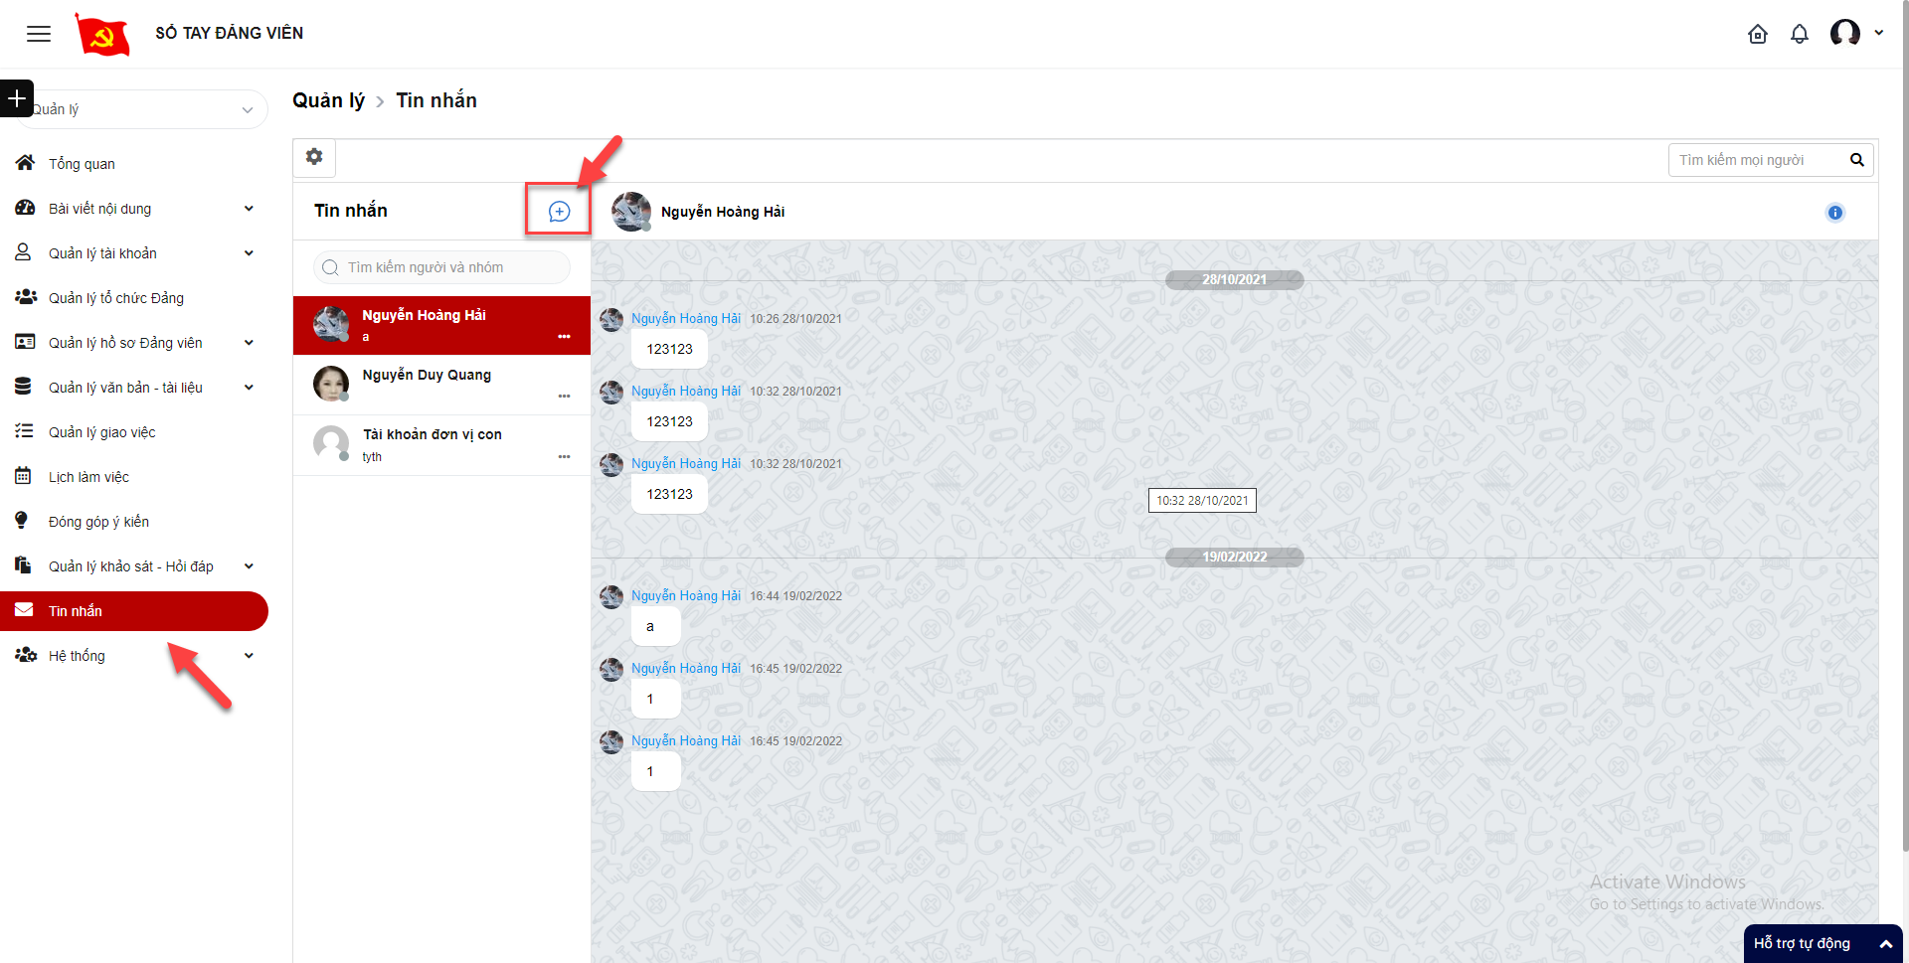
Bước 3: click Tin nhắn mới
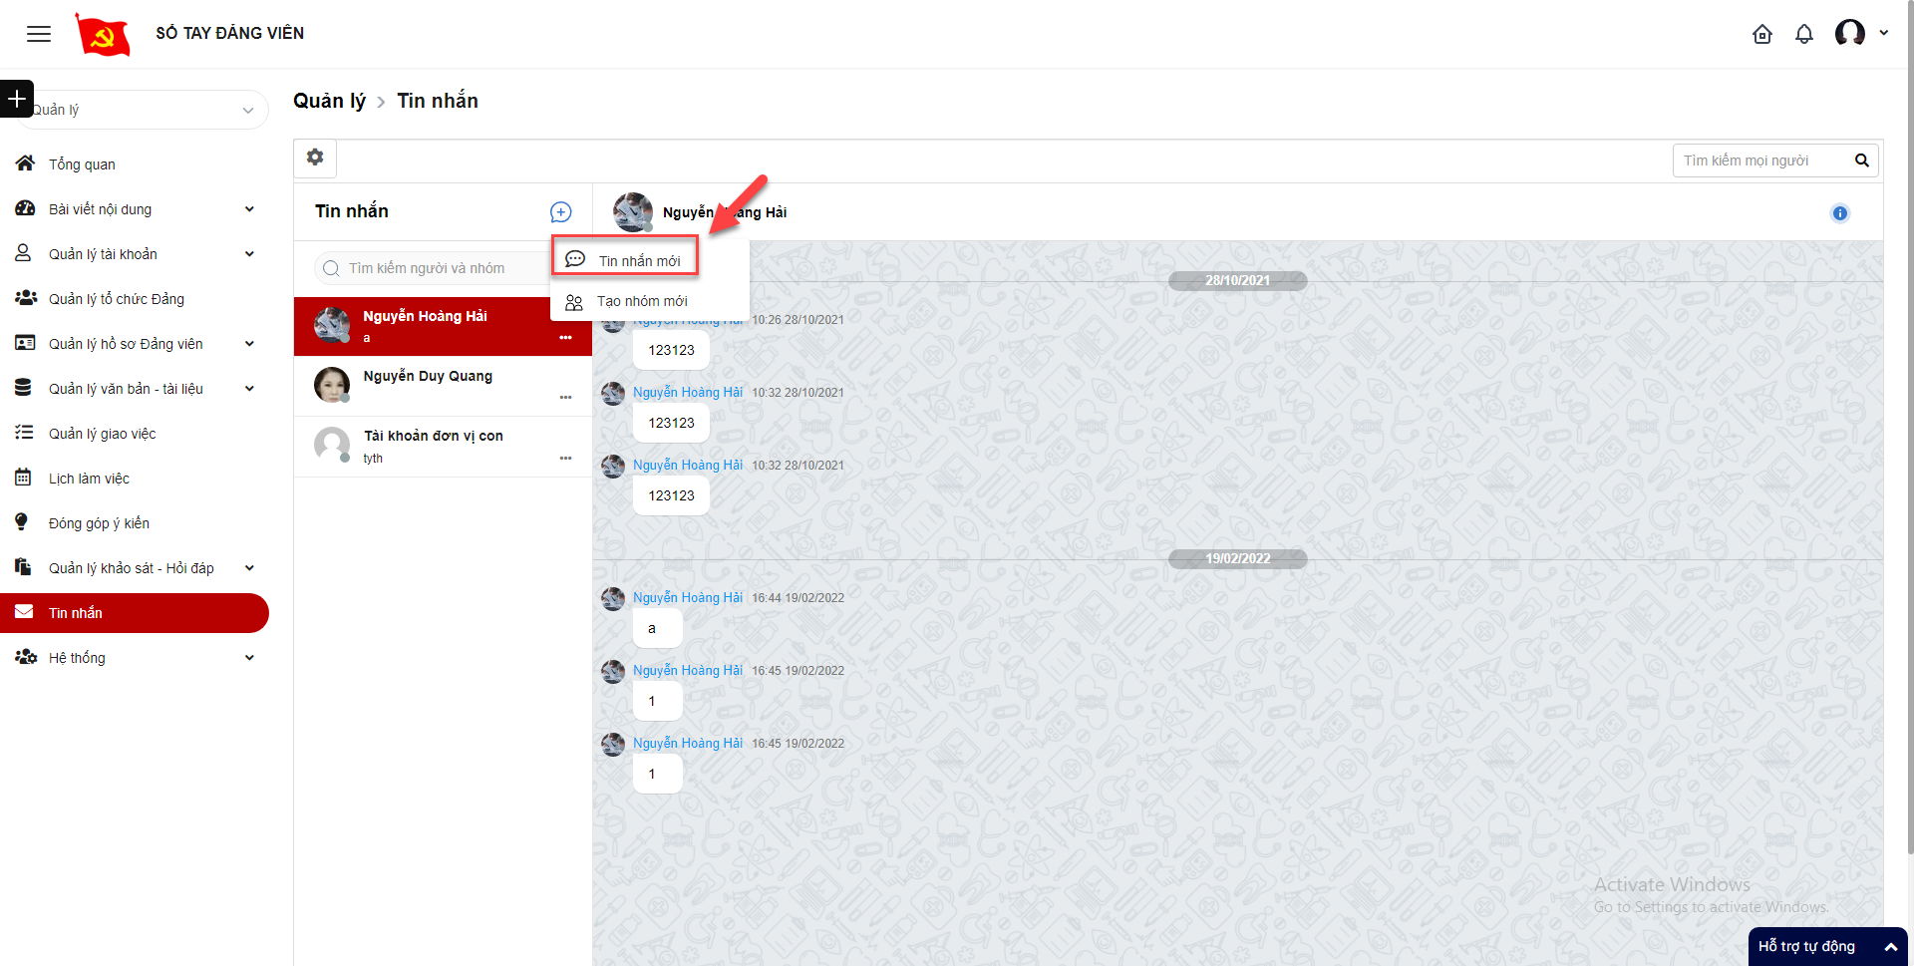
Bước 4: Hiển thị màn hình thêm mới tin nhắn. Thực hiện nhập vào các trường thông tin, trong đó các trường có dấu (*) là bắt buộc nhập.
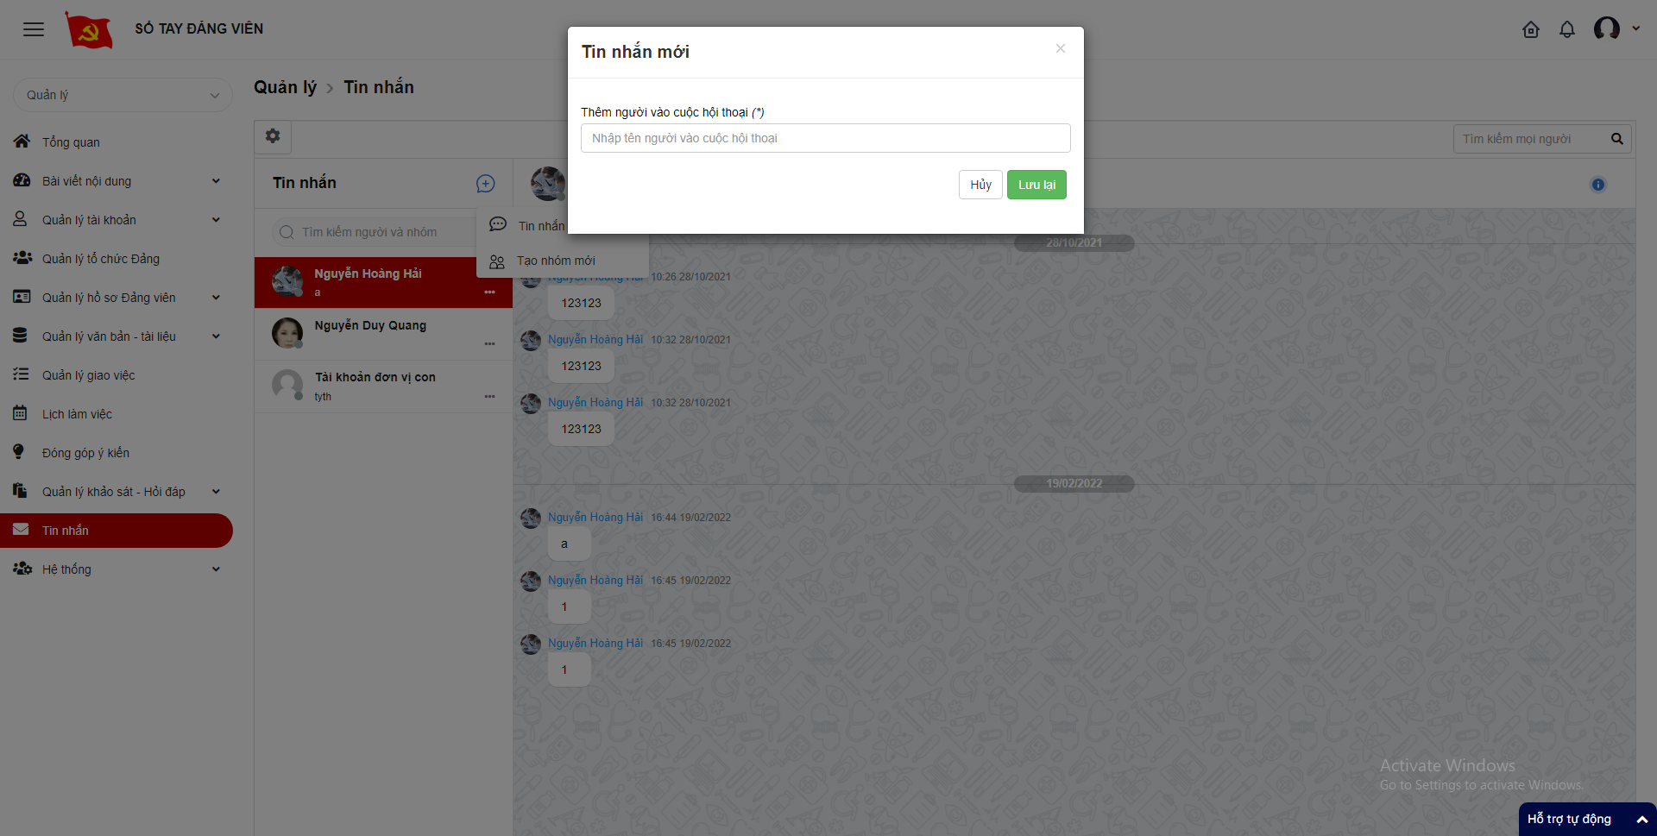
Bước 4: Click Lưu lại để hoàn thành việc thêm mới. Click Hủy để quay lại giao diện tin nhắn.

Tạo nhóm mới
Bước 1: Đăng nhập tài khoản có quyền quản trị
Bước 2: Click Tin nhắn > click icon thêm mới > Tạo nhóm mới
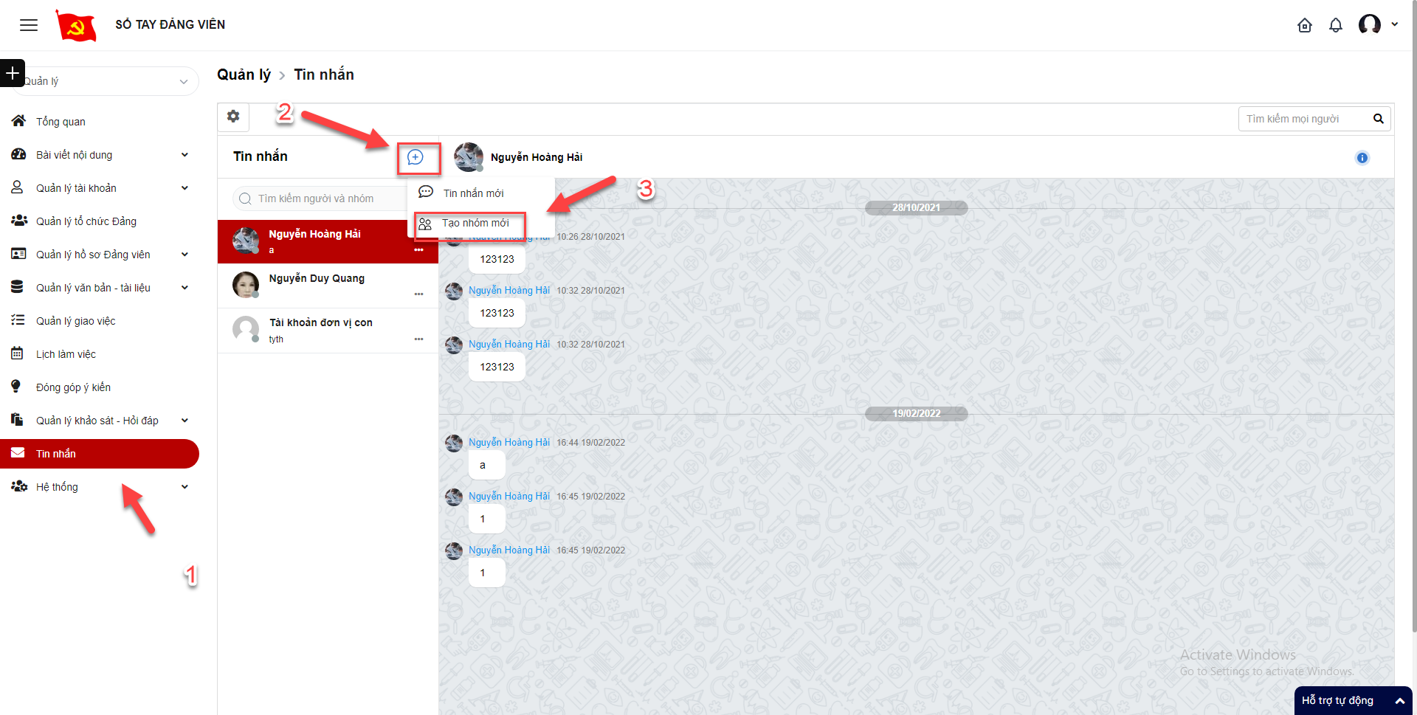
Bước 3: Hiển thị giao diện Tạo nhóm mới, nhập các thông tin, trường có dấu (*) là bắt buộc nhập
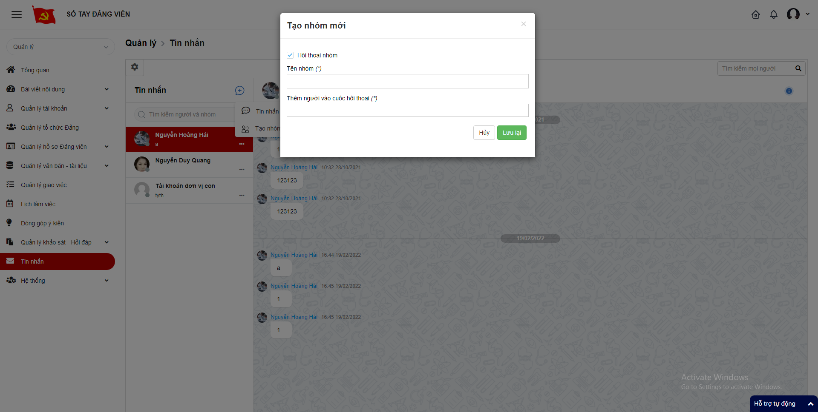
Bước 4: Click Lưu lại để hoàn tất việc Tạo nhóm mới.

Rời nhóm chat
Bước 1: Đăng nhập tài khoản có quyền quản trị
Bước 2: Click Tin nhắn > Click vào cuộc trò chuyện muốn rời > click Rời nhóm chat
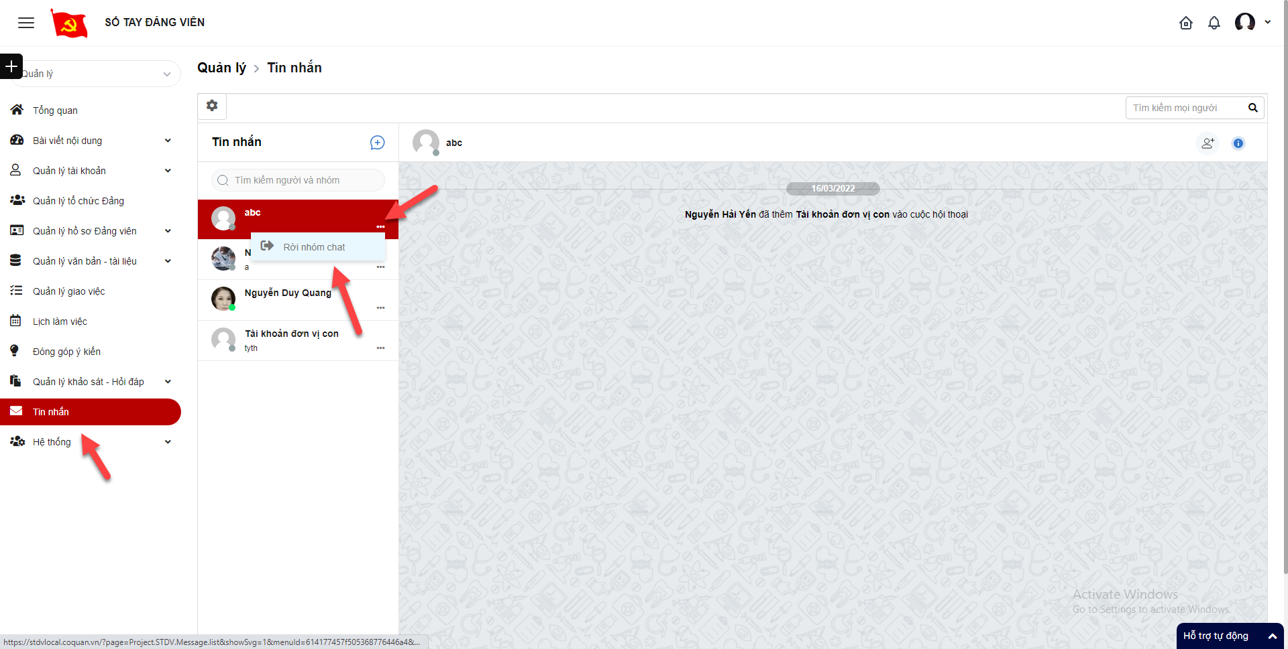
Bước 3: Hiển thị popup xác nhận rời nhóm chat
+ Click Rời nhóm để rời nhóm. Nhóm chat bị mất khỏi cuộc trò chuyện
+ Click Hủy bỏ để quay lại danh sách
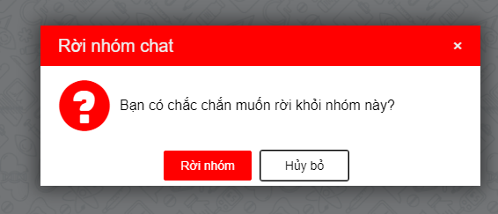

Thêm người vào cuộc trò chuyện
Bước 1: Đăng nhập tài khoản có quyền quản trị
Bước 2: Click Tin nhắn > click icon thêm ở trong cuộc trò chuyện
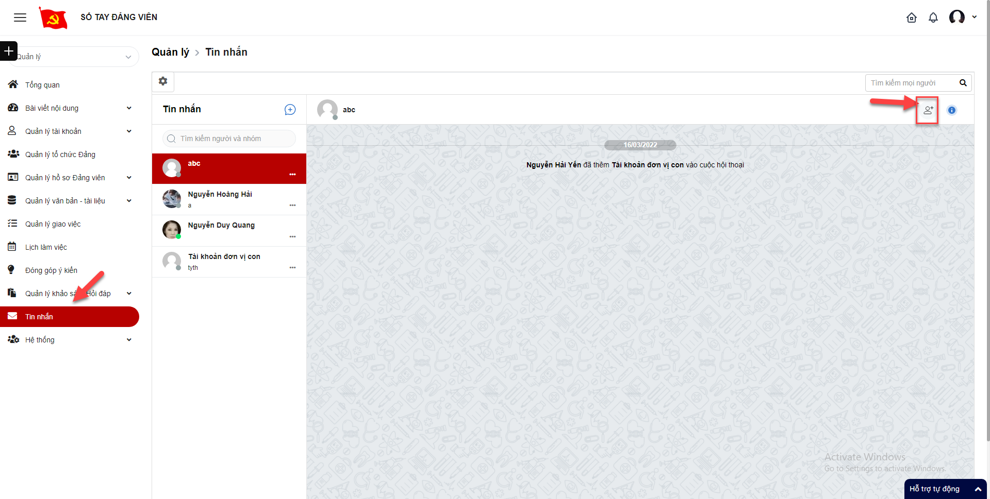
Bước 3: Hiển thị giao diện thêm người vào nhóm, nhập các thông tin, trường dữ liệu có dấu (*) là bắt buộc nhập.
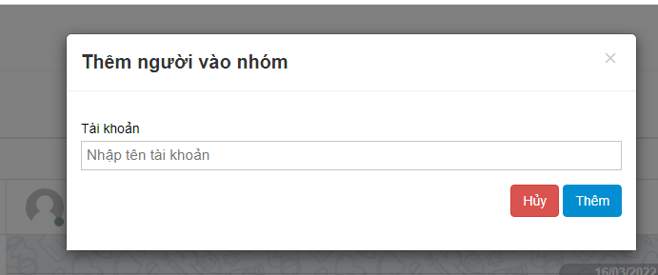
Bước 4: Click button Thêm để hoàn thành việc thêm người vào nhóm.

Gửi tin nhắn
Bước 1: Đăng nhập tài khoản có quyền quản trị
Bước 2: Click Tin nhắn > Tại cuộc trò chuyện muốn chat > Click nhập tin nhắn để gửi
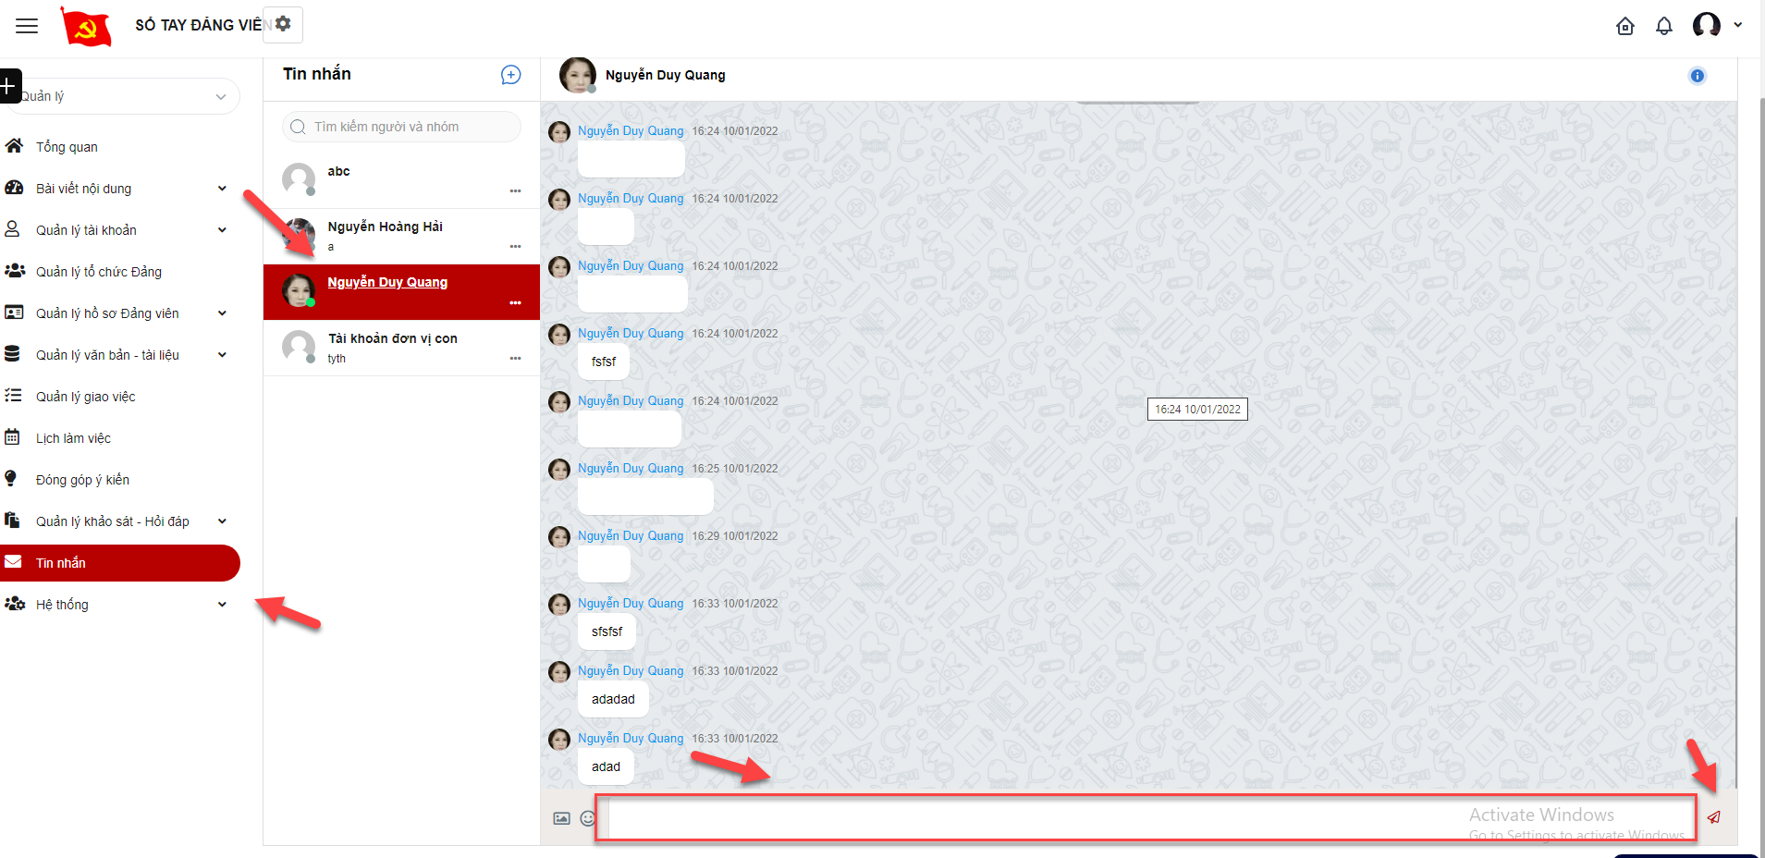
Bước 3: Click icon để hoàn thành gửi tin nhắn
    - Tìm kiếm người và nhóm
Bước 1: Đăng nhập tài khoản có quyền quản trị
Bước 2: Click Tin nhắn > Tại vùng tìm kiếm: nhập tiêu chí tìm kiếm> Click button Tìm kiếm để thực hiện tìm kiếm người và nhóm.
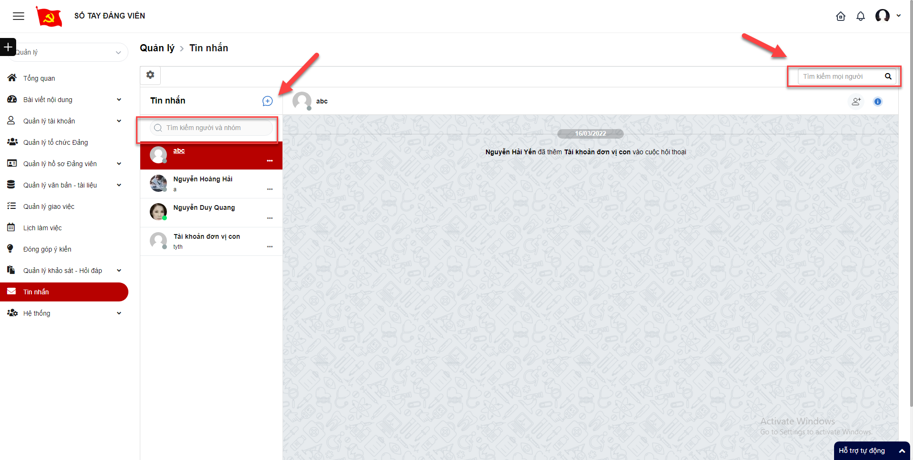

Địa danh hành chính

Tỉnh thành
Bước 1: Vào địa danh hành chính > Tỉnh thành
Bước 2: Hiển thị 64 tỉnh thành trong cả nước
Bước 3: Sửa hoặc xóa tỉnh thành đang triển khai. Ví dụ đang triển khai trên tỉnh TNN thì chỉ được sửa hoặc xóa trên tỉnh này.

Quận huyện
Bước 1: Vào địa danh hành chính > Quận huyện
Bước 2: Hiển thị các quận huyện trong tỉnh thành đang triển khai
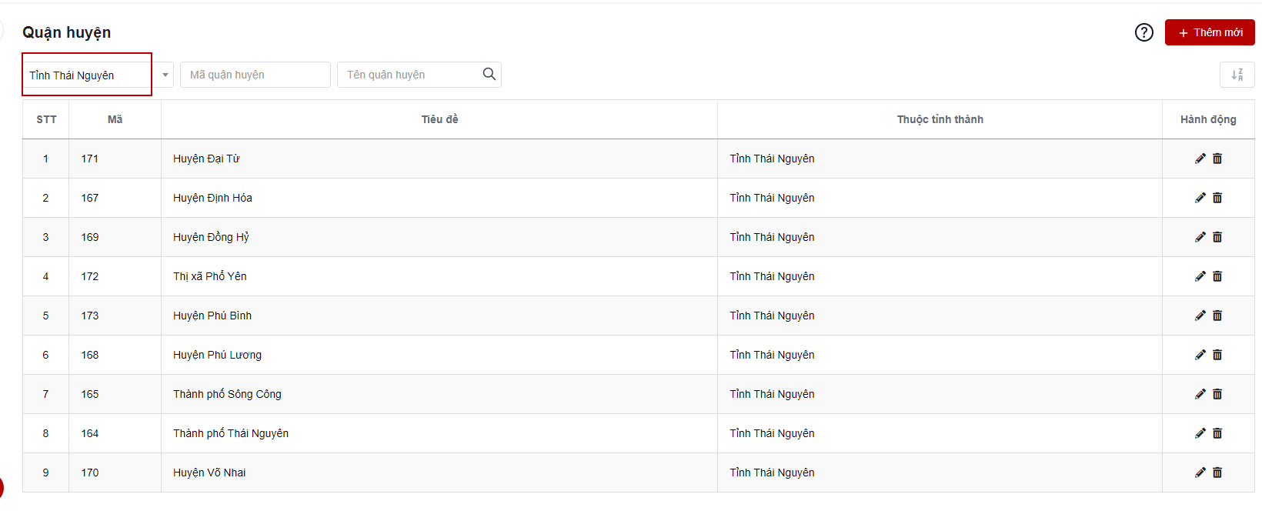

Thêm mới
Bước 1: Vào địa danh hành chính > Quận huyện > Thêm mới
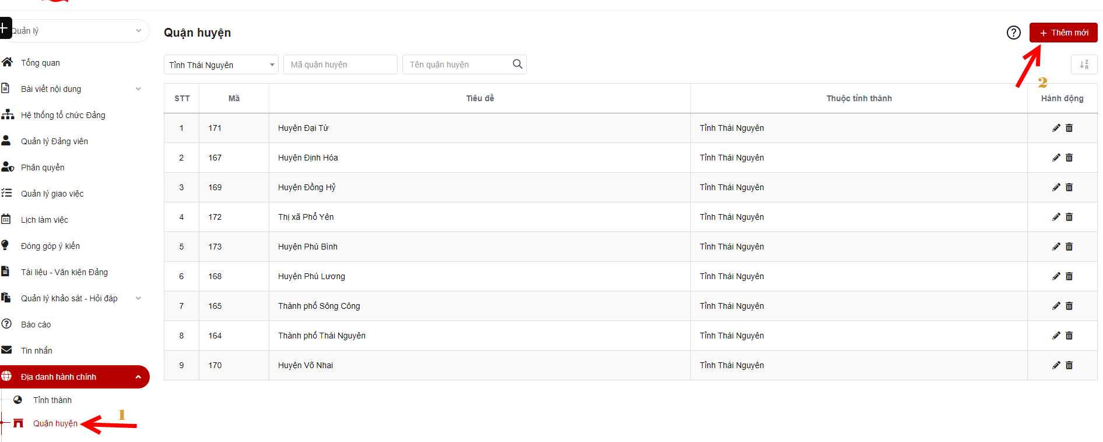
Bước 2: Nhập các thông tin bắt buộc
Bước 3: Click Lưu lại để lưu thông tin

Chỉnh sửa
Bước 1: Vào địa danh hành chính > Quận huyện > icon chỉnh sửa
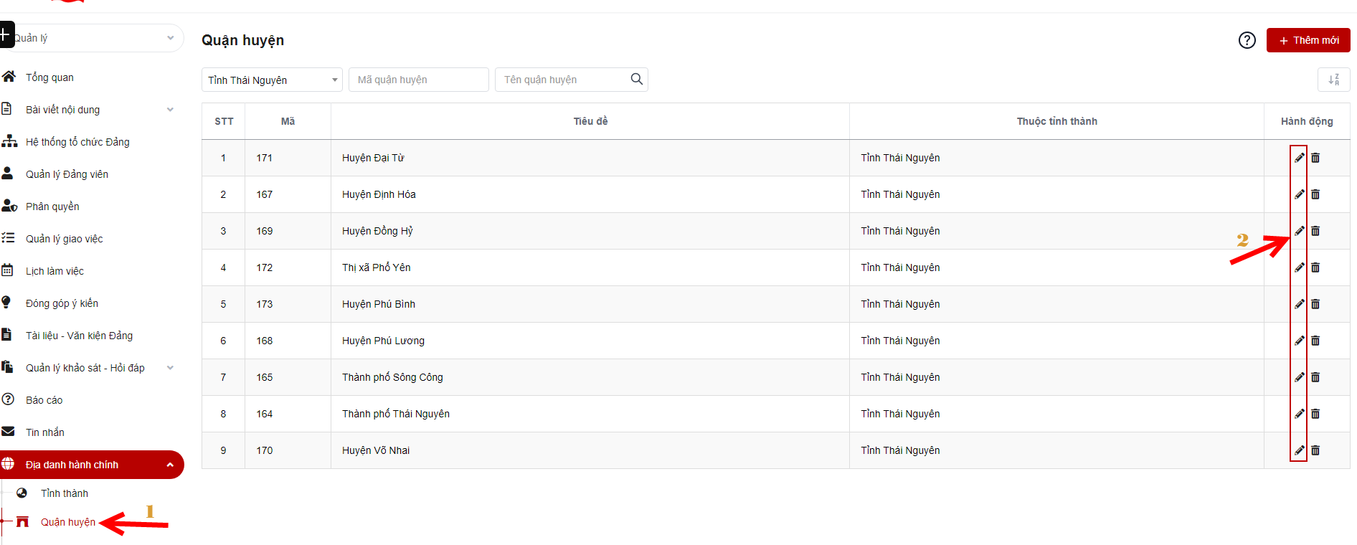
Bước 2: Nhập các thông tin bắt buộc
Bước 3: Click Lưu lại để lưu thông tin

Xóa quận huyện
Bước 1: Vào địa danh hành chính > Quận huyện > icon xóa
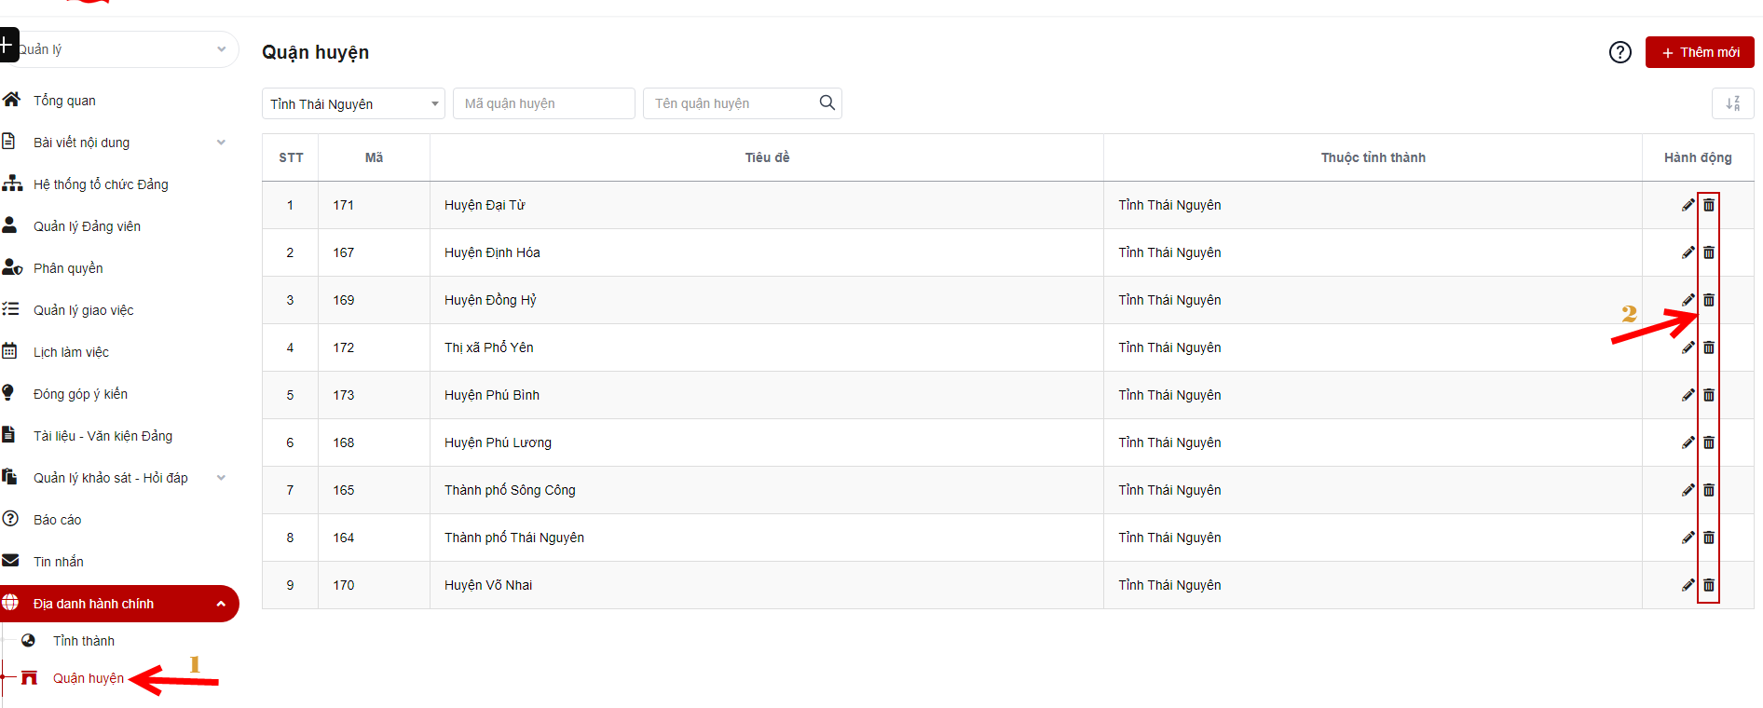
Bước 2: Hiển thị popup xác nhận xóa
- Xóa: Xóa quận huyện khỏi danh sách
- Hủy bỏ: Không xóa quận huyện đã chọn.
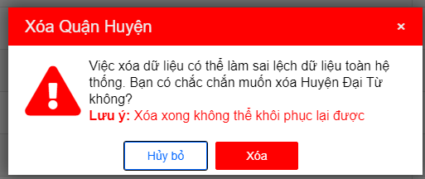
Lưu ý: Chỉ sửa, xóa được quận huyện thuộc tỉnh đang triển khai.

Phường xã
Bước 1: Vào địa danh hành chính > Phường xã
Bước 2: Hiển thị các phường xã trong tỉnh thành đang triển khai

Thêm mới
Bước 1: Vào địa danh hành chính > Phường xã > Thêm mới
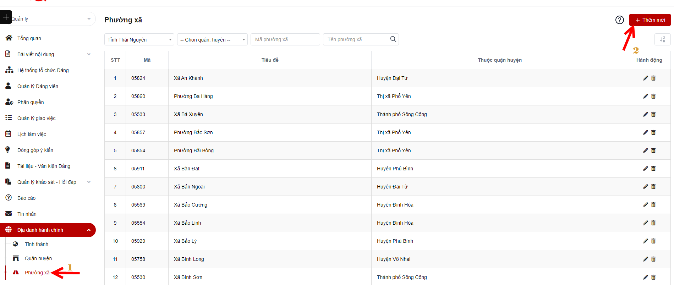
Bước 2: Nhập các thông tin bắt buộc
Bước 3: Click Lưu lại để lưu thông tin

Chỉnh sửa
Bước 1: Vào địa danh hành chính > Phường xã > icon chỉnh sửa
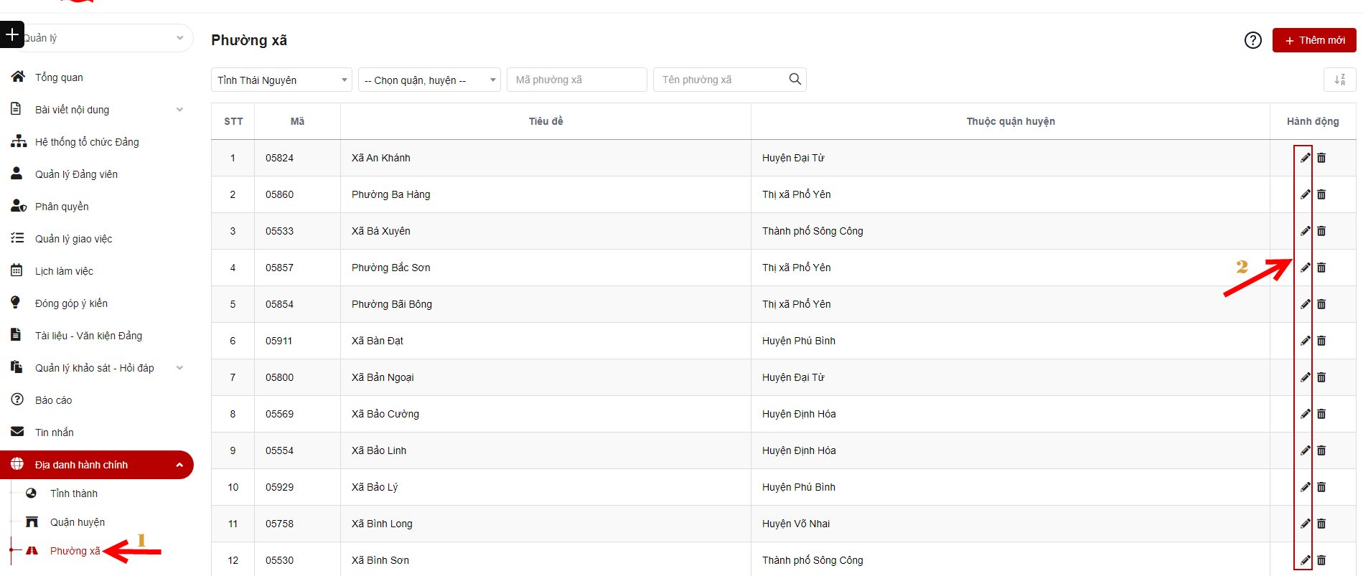
Bước 2: Nhập các thông tin bắt buộc
Bước 3: Click Lưu lại để lưu thông tin

Xóa phường xã
Bước 1: Vào địa danh hành chính > Phường xã > icon xóa
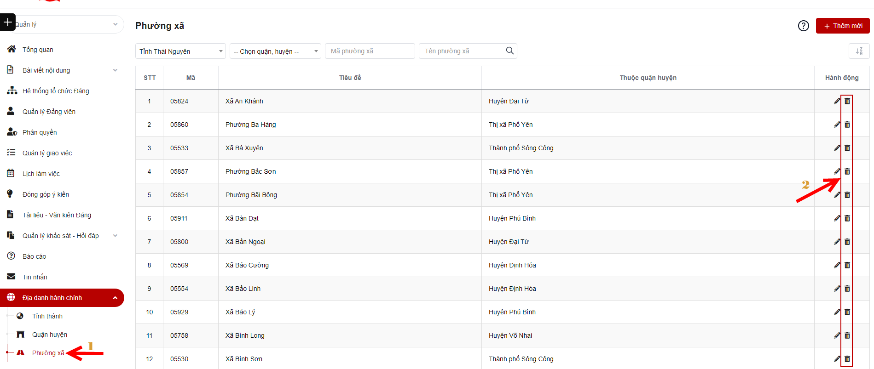
Bước 2: Hiển thị popup xác nhận xóa
- Xóa: Xóa phường xã khỏi danh sách
- Hủy bỏ: Không xóa phường xã đã chọn.
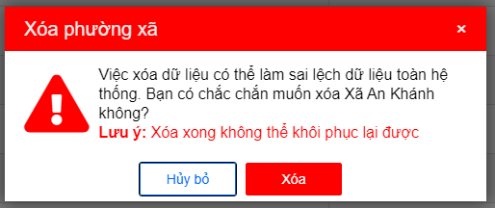
Lưu ý: Chỉ sửa, xóa được phường xã thuộc tỉnh đang triển khai.

Hệ thống

Cấu hình hệ thống
- Cấu hình website
Bước 1: Đăng nhập tài khoản có quyền quản trị
Bước 2: Click menu Hệ thống > Cấu hình hệ thống > tab Cấu hình hệ thống > Cấu hình website
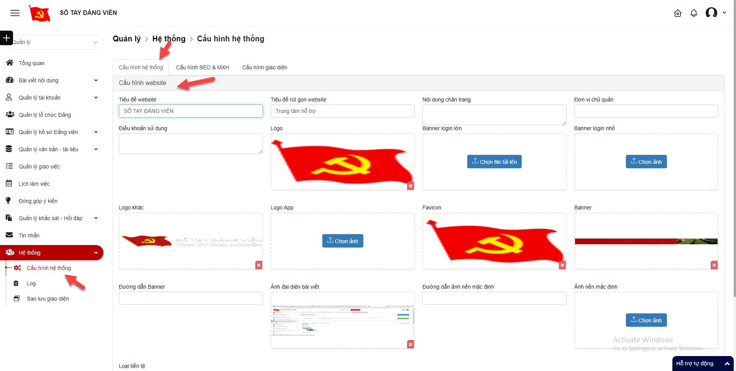
Bước 3: Nhập các thông tin cần cập nhật > click button lưu lại để hoàn thành việc cập nhật cấu hình
- Thông tin liên hệ
Bước 1: Đăng nhập tài khoản có quyền quản trị
Bước 2: Click menu Hệ thống > Cấu hình hệ thống > tab Cấu hình hệ thống > Thông tin liên hệ
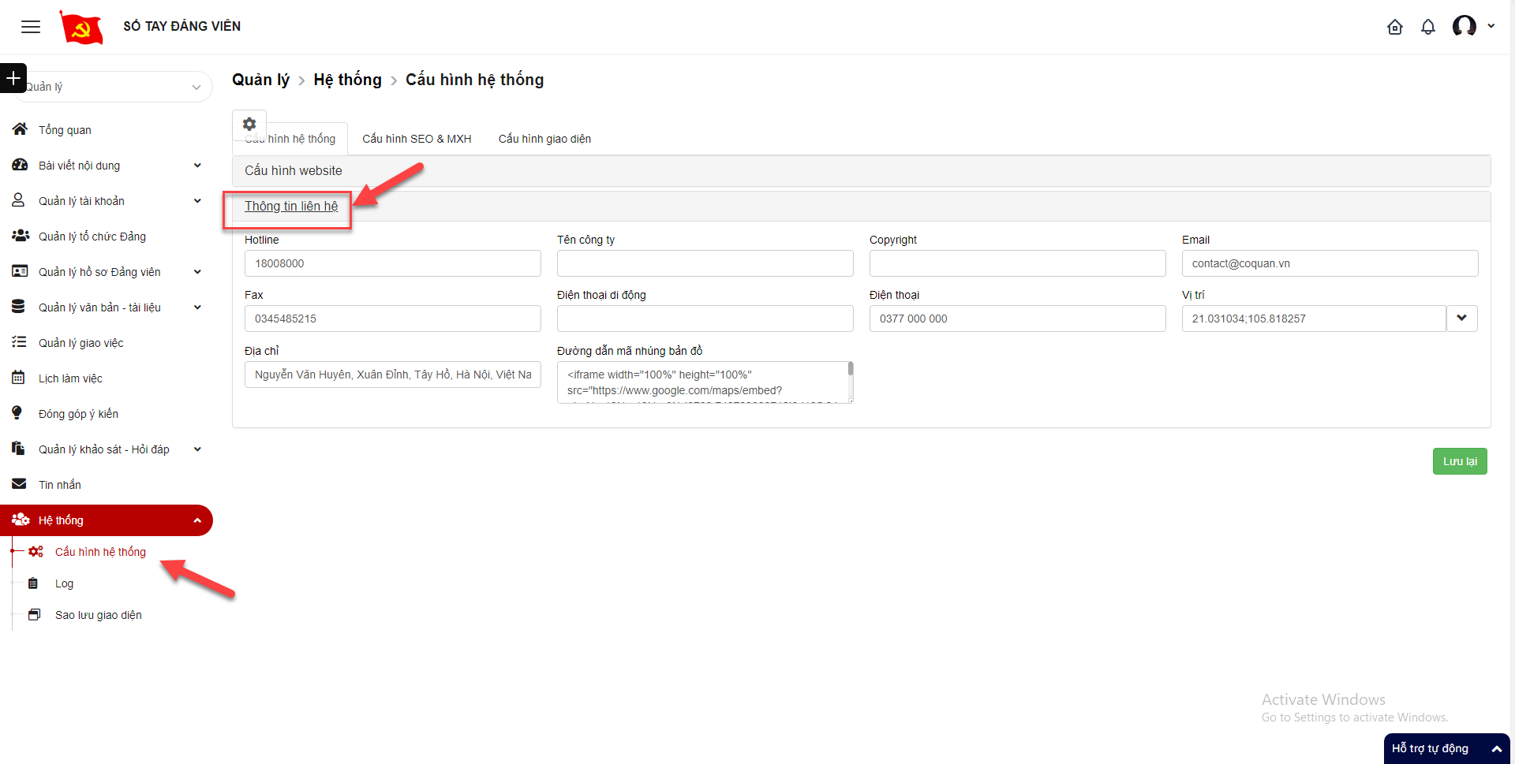
Bước 3: Click Lưu lại để hoàn thành việc cập nhập cấu hình

Cấu hình SEO & MXH
Bước 1: Đăng nhập tài khoản có quyền quản trị
Bước 2: Click menu Hệ thống > Cấu hình hệ thống > tab Cấu hình SEO & MXH
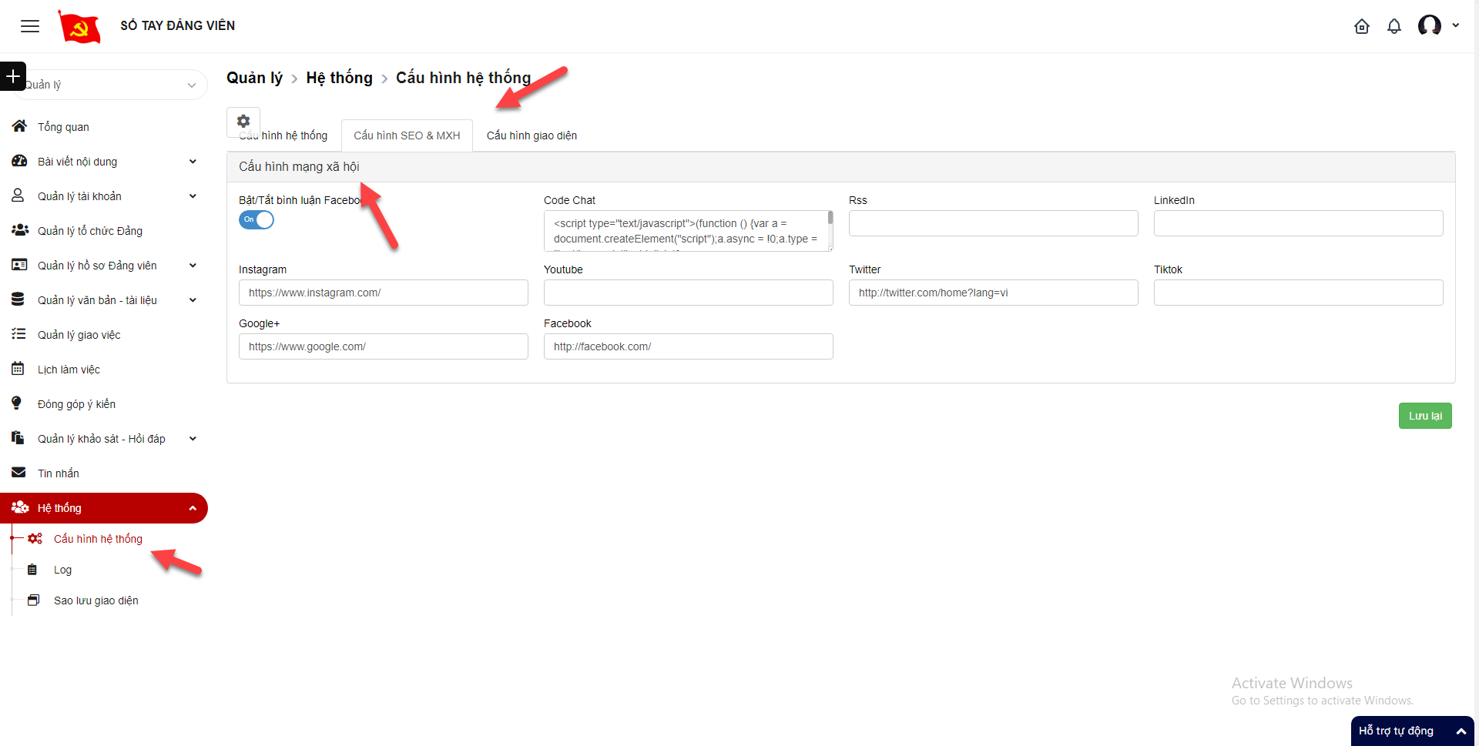
Bước 3: Nhập các thông tin nếu muốn cập nhật , click button Lưu lại để hoàn thành cập nhật cấu hình

Cấu hình giao diện
Bước 1: Đăng nhập tài khoản có quyền quản trị
Bước 2: Click menu Hệ thống > Cấu hình hệ thống > Tab Cấu hình giao diện
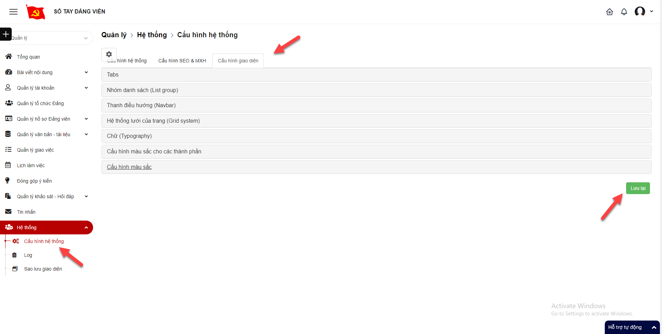
Bước 3: Nhập các thông tin nếu muốn cập nhật , click button Lưu lại để hoàn thành cập nhật cấu hình

Log

Chi tiết log
Bước 1: Đăng nhập tài khoản có quyền quản trị
Bước 2: Click menu Hệ thống > Log > click button chi tiết
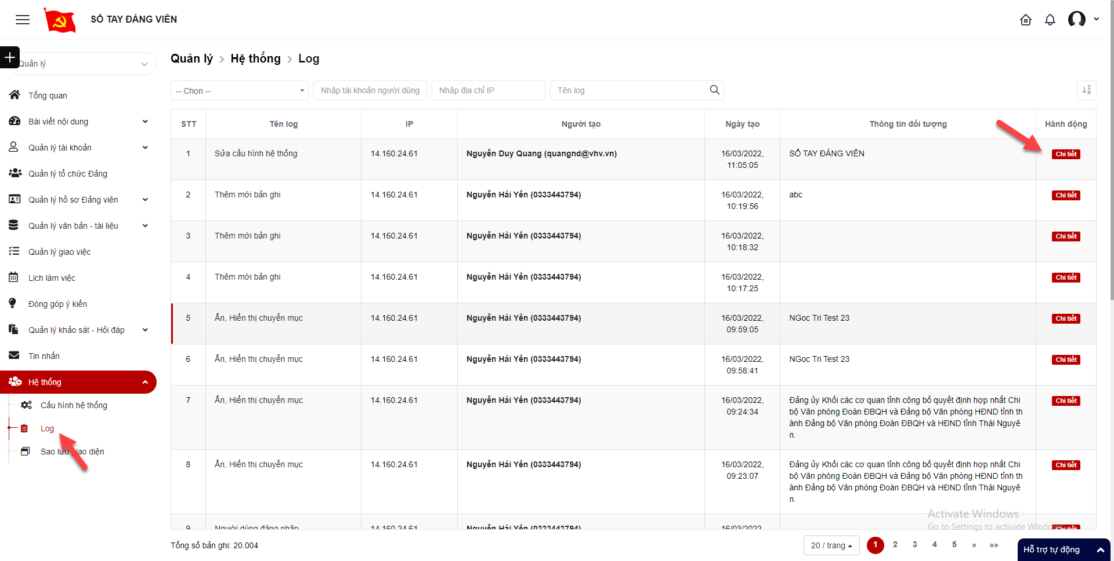
Bước 3: Hiển thị giao diện chi tiết
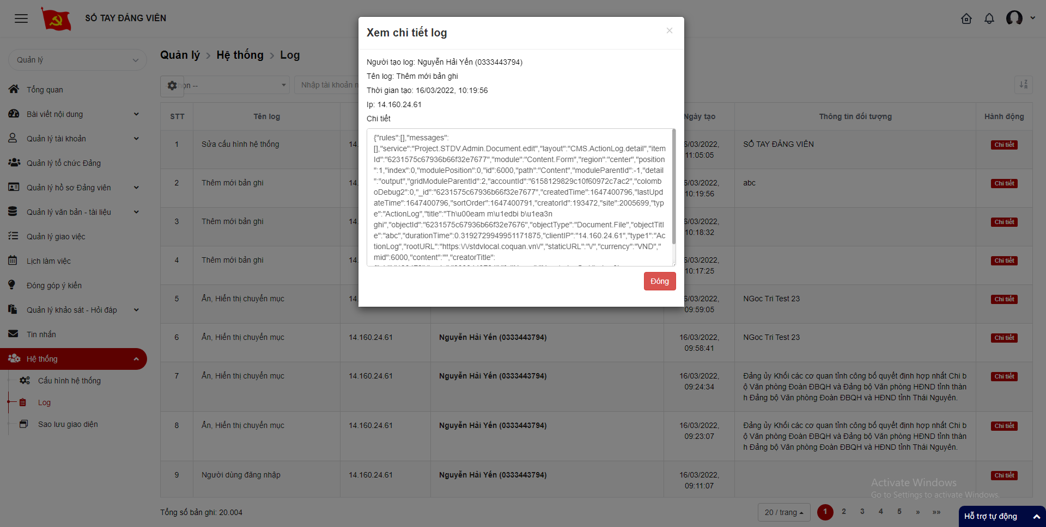

Tìm kiếm log
Bước 1: Đăng nhập tài khoản có quyền quản trị
Bước 2: Click menu Hệ thống > Log > tại vùng tìm kiếm: nhập tiêu chí tìm kiếm > click button tìm kiếm để tìm log
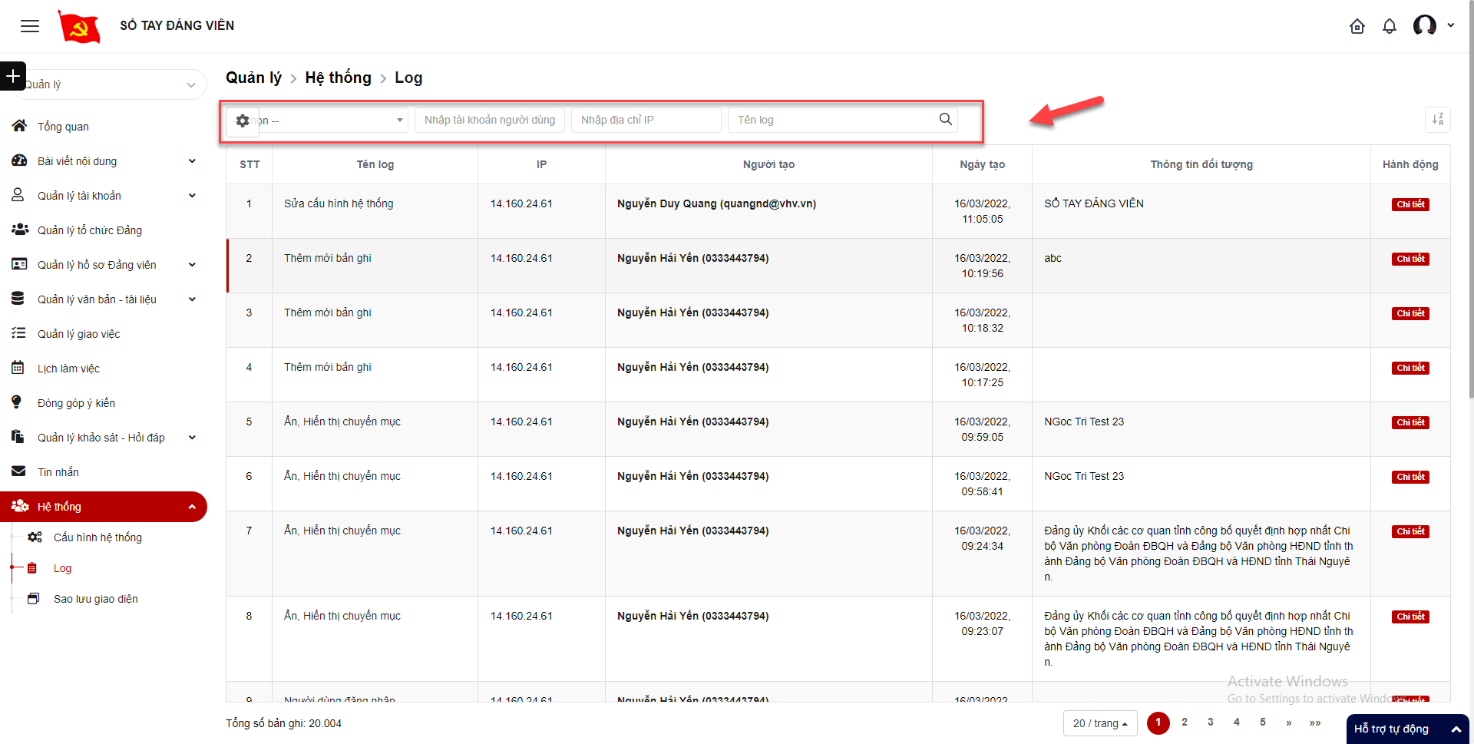

Sao lưu giao diện
Bước 1: Đăng nhập tài khoản có quyền quản trị
Bước 2: Click menu Hệ thống > Sao lưu giao diện
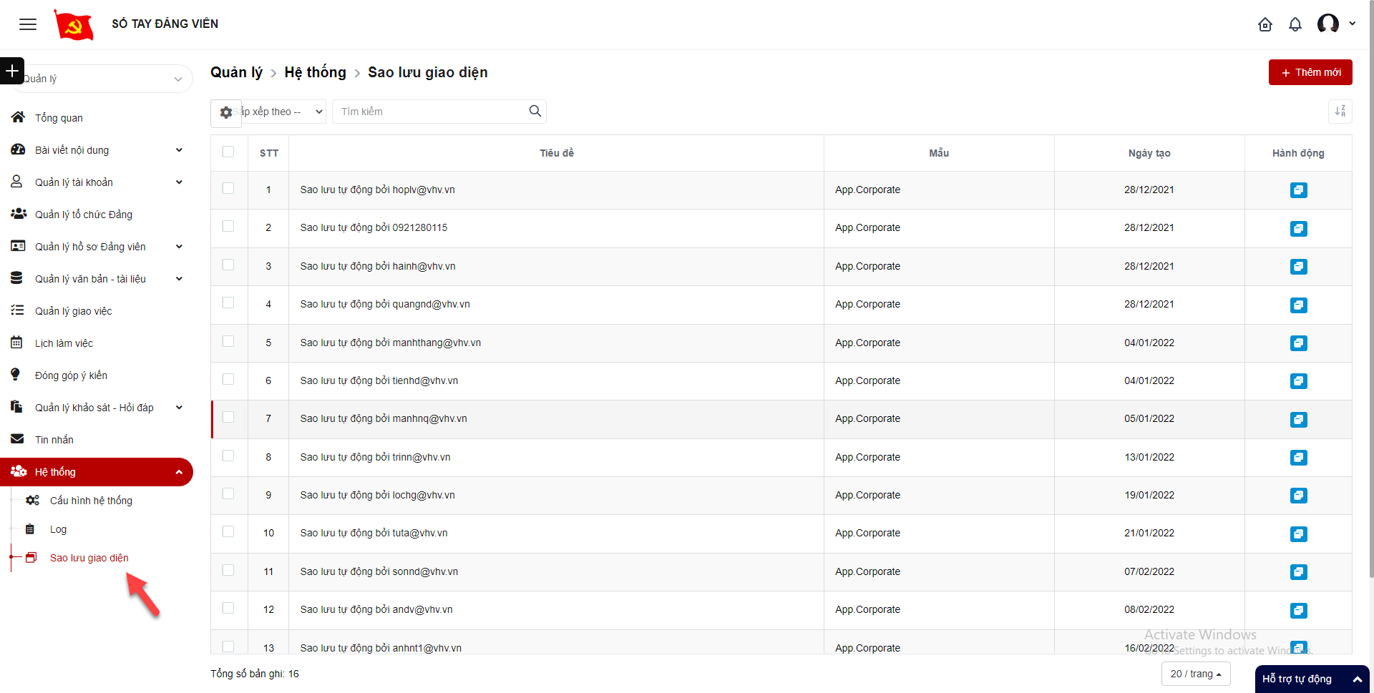

Thêm mới giao diện
Bước 1: Click button thêm mới
Bước 2: Hiển thị giao diện thêm mới, nhập thông tin > click Lưu lại để hoàn thành việc thêm mới
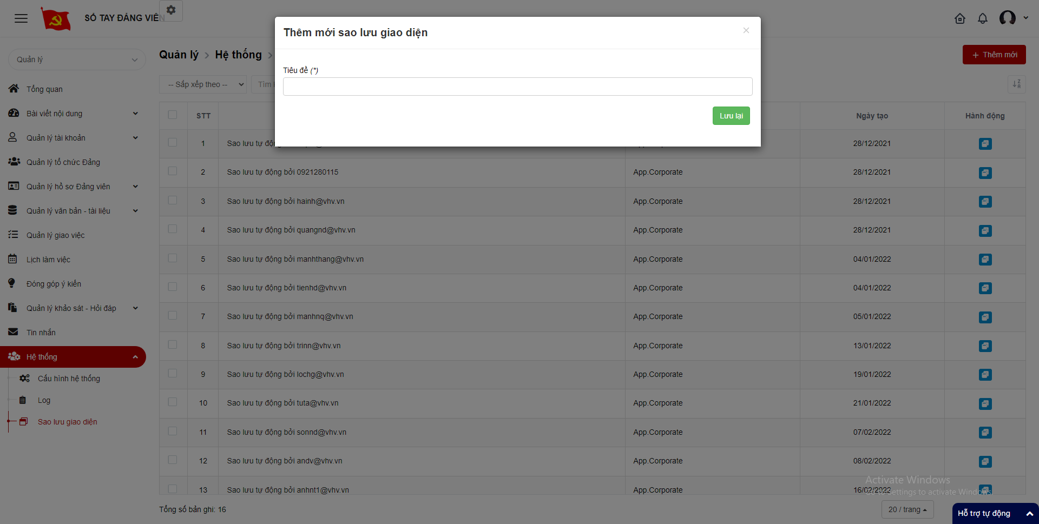

Chỉnh sửa giao diện
Bước 1: Click vào tên tiêu đề để Chỉnh sửa
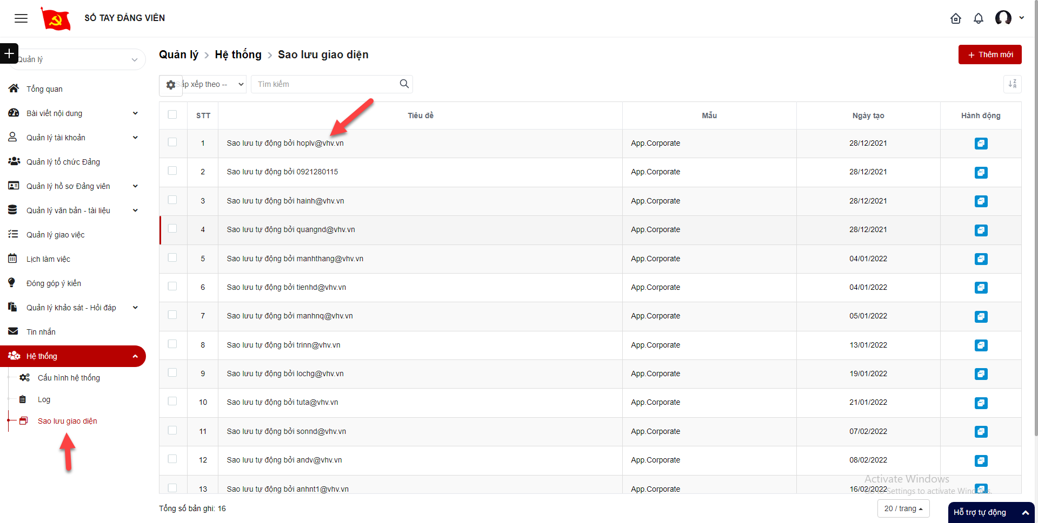
Bước 2: Hiển thị giao diện chỉnh sửa > click Lưu lại để hoàn thành chỉnh sửa

Xóa giao diện
Bước 1: tích chọn ô checkbox ở bản ghi muốn xóa > chọn hành động > click xóa tất cả
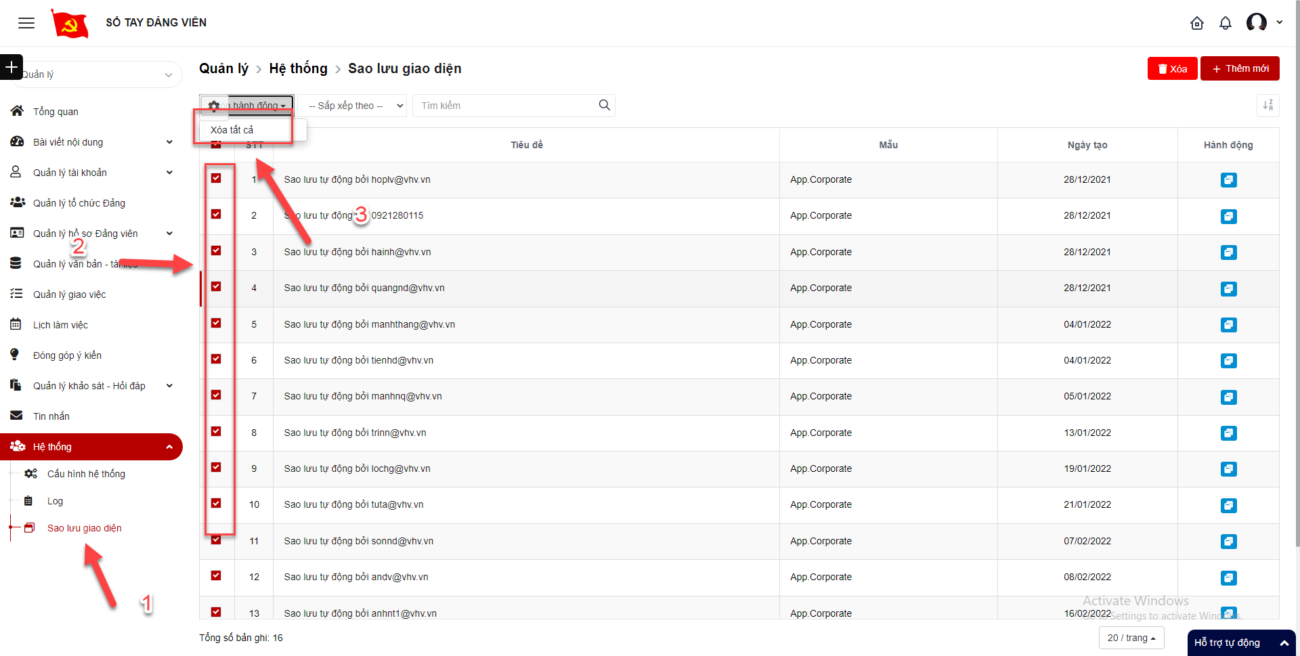
Bước 2: Hiển thị popup xác nhận xóa
+ Click Xóa để xác nhận xóa bản ghi
+ Click Hủy bỏ để quay lại danh sách
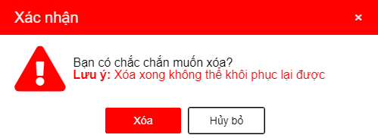

Khôi phục giao diện
Bước 1: Click icon khôi phục
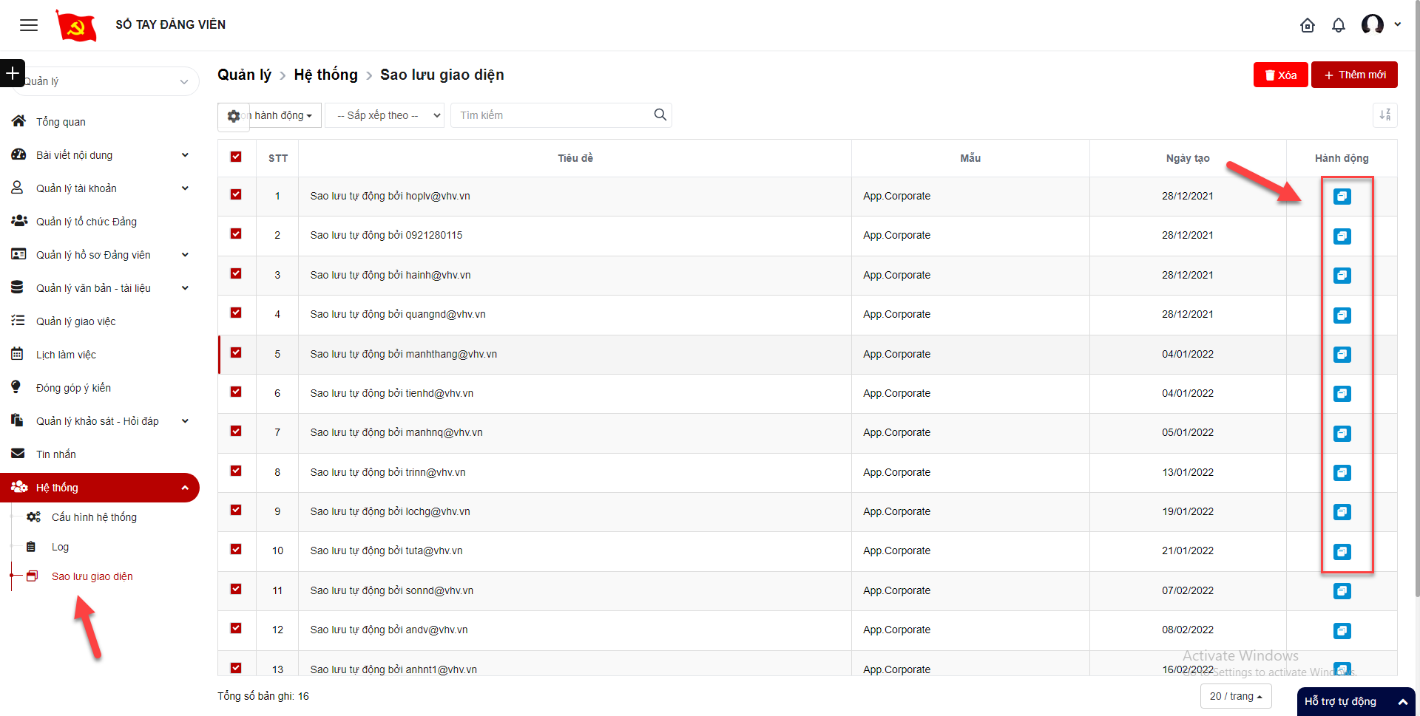
Bước 2: Hiển thị popup xác nhận Khôi phục giao diện
+ Click Có để xác nhận khôi phục
+ Click Hủy bỏ để quay lại danh sách
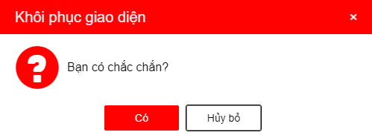

Sắp xếp giao diện
Bước 1: Click Sắp xếp theo
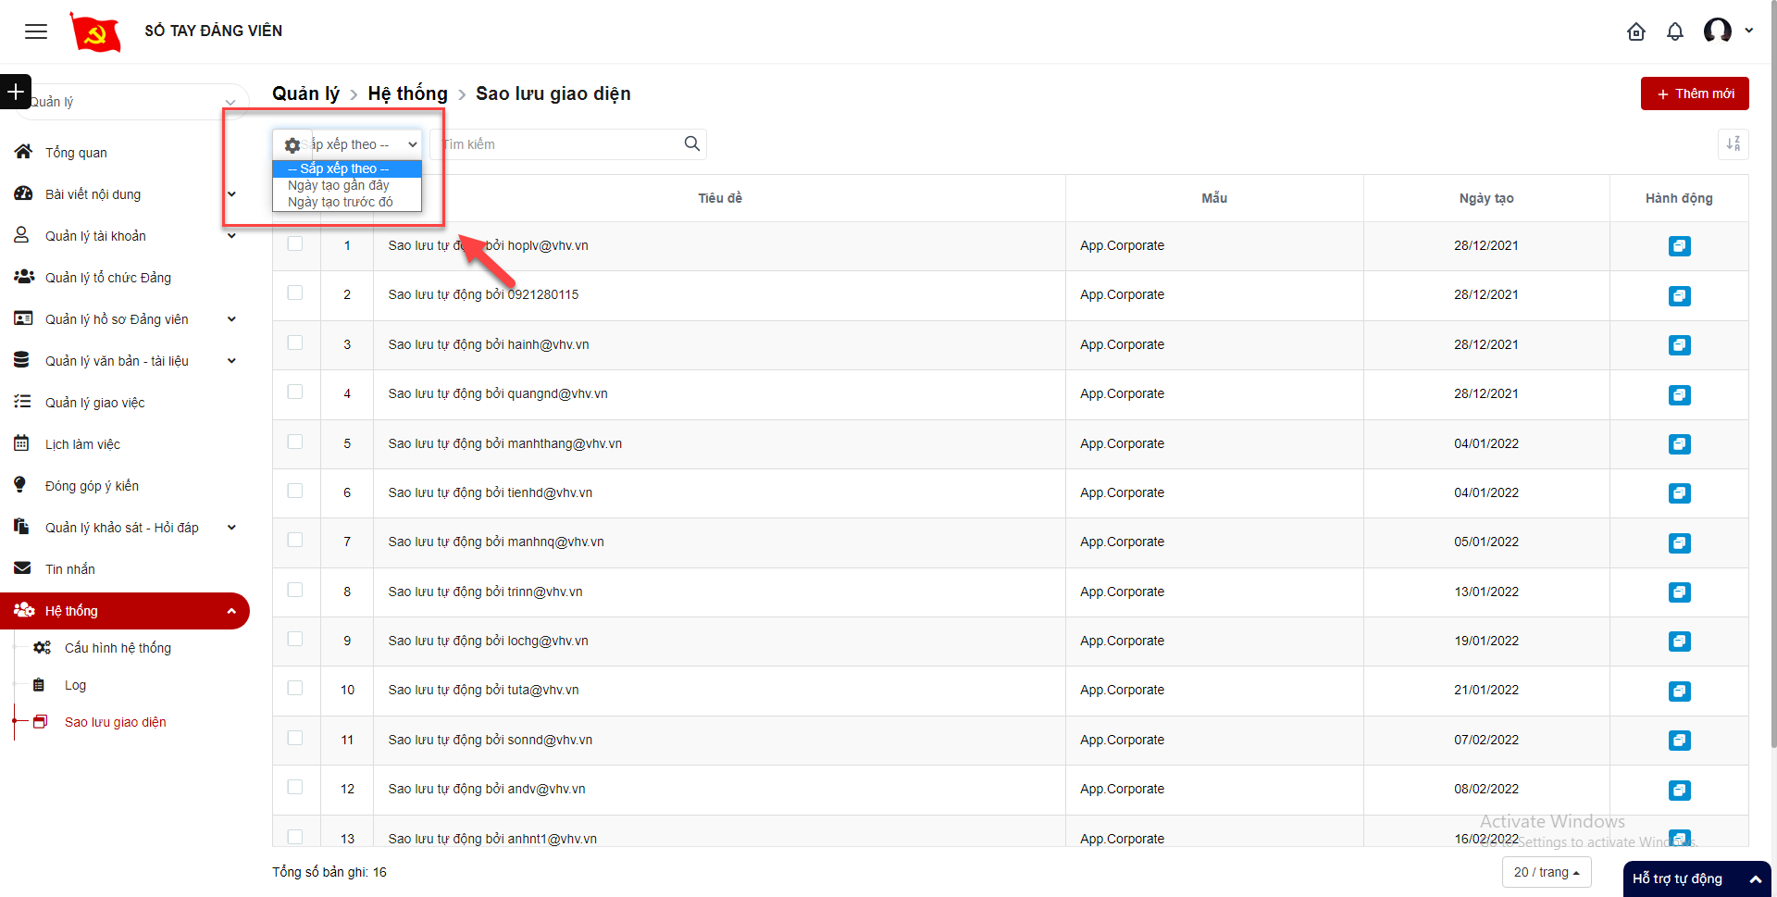
Bước 2: Chọn kiểu sắp xếp để sắp xếp danh sách > Danh sách trả về kiểu sắp xếp đã chọn

Cấu hình chung

Cấu hình loại văn bản

Thêm mới loại văn bản
Bước 1: Đăng nhập tài khoản có quyền quản trị
Bước 2: Click menu Cấu hình chung > Cấu hình loại văn bản > Click btn Thêm mới
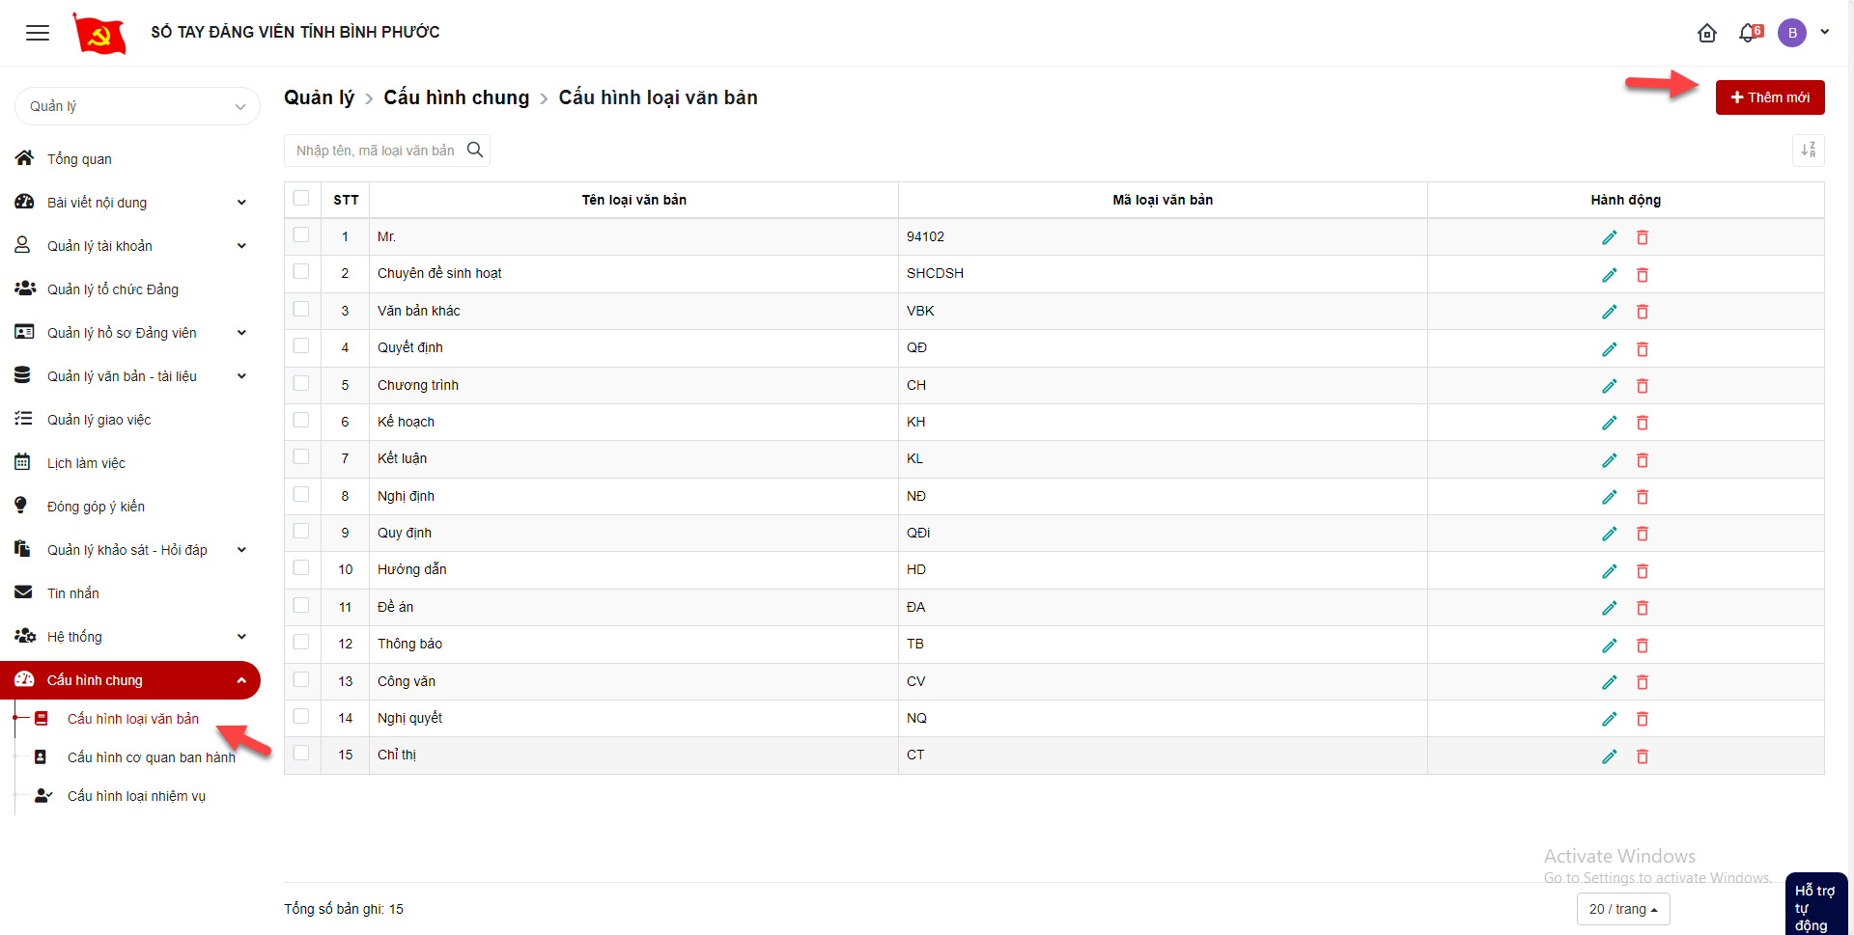

Bước 3: Hiển thị màn hình thêm mới loại văn bản. Thực hiện nhập vào các trường thông tin, trong đó trường có dấu (*) là bắt buộc nhập.
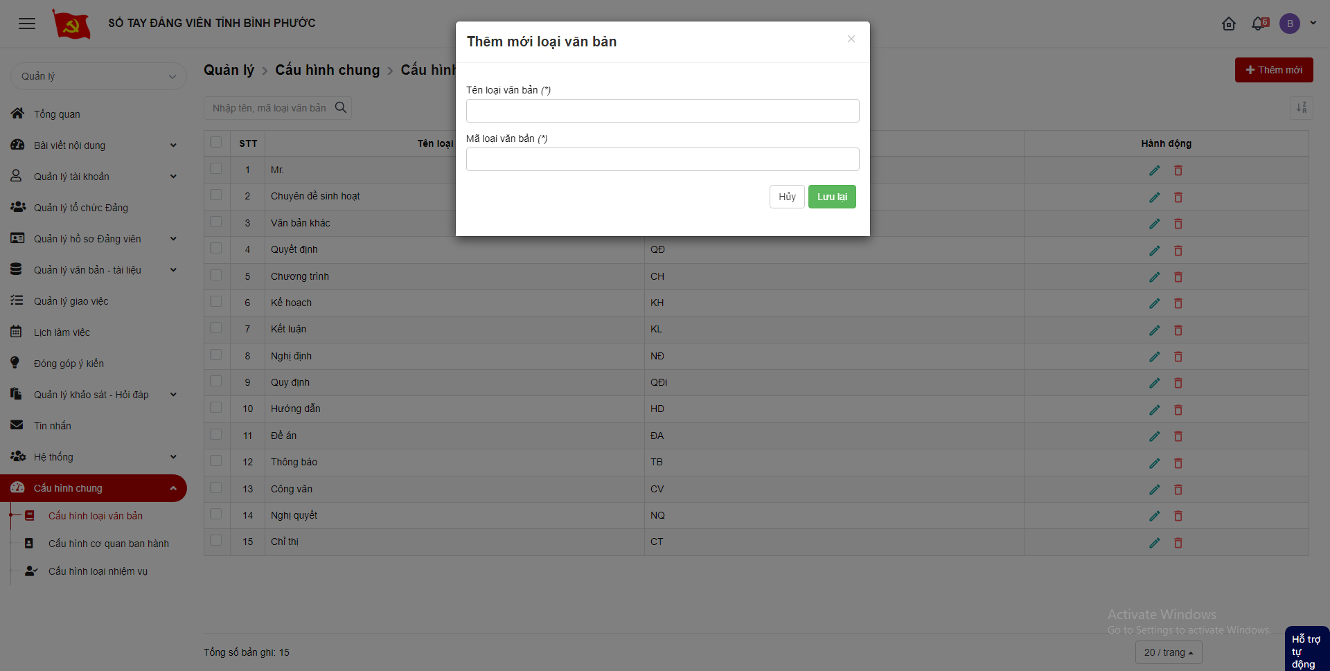
Bước 4: Click Lưu lại để hoàn thành việc thêm mới loại văn bản. Click Hủy để quay lại màn hình danh sách.

Chỉnh sửa loại văn bản
Bước 1: Đăng nhập tài khoản quản trị
Bước 2: Click menu Cấu hình chung > Cấu hình loại văn bản > click icon chỉnh sửa
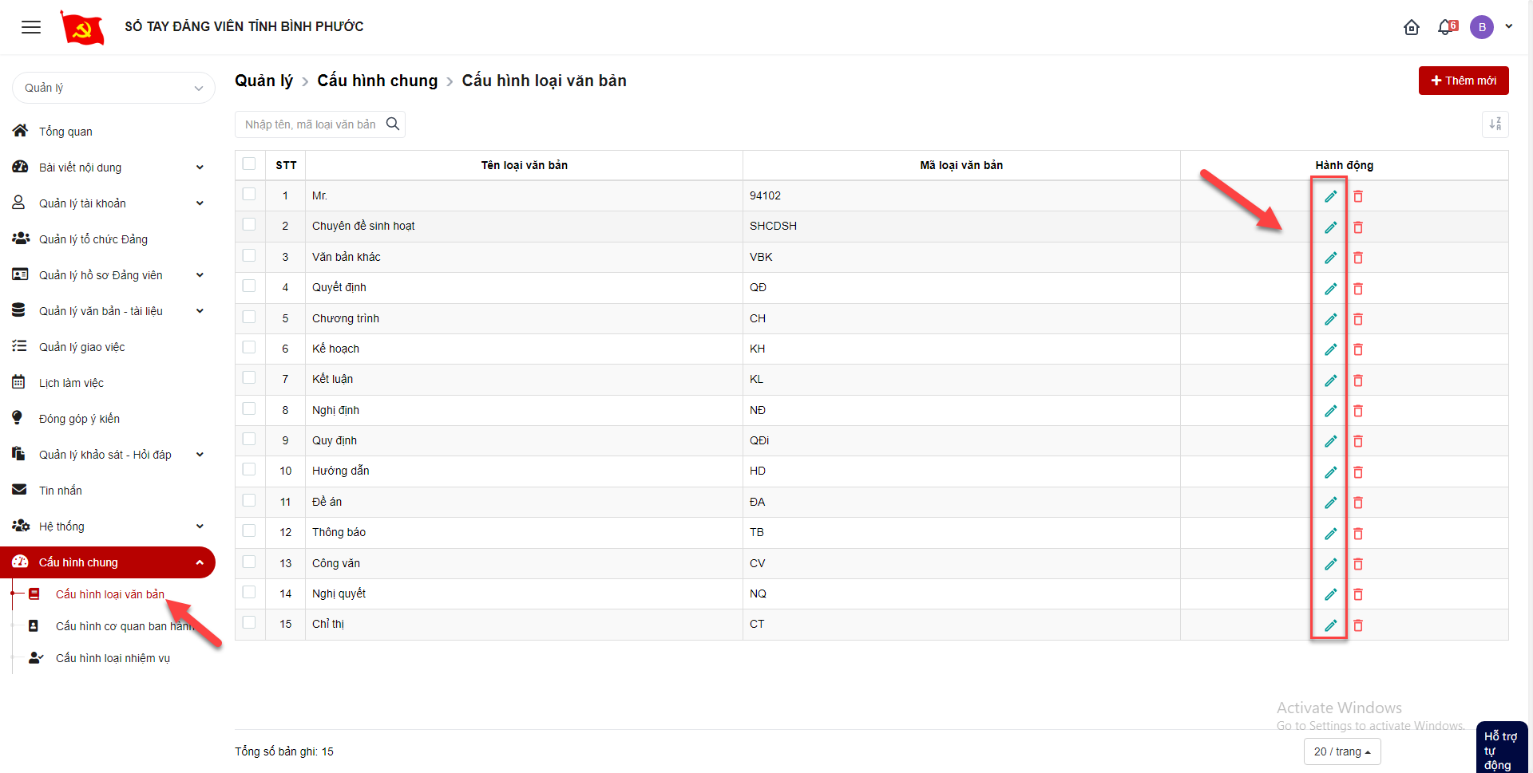
Bước 3: Hiển thị giao diện chỉnh sửa, nhập các thông tin, trường có dấu (*) là bắt buộc nhập.
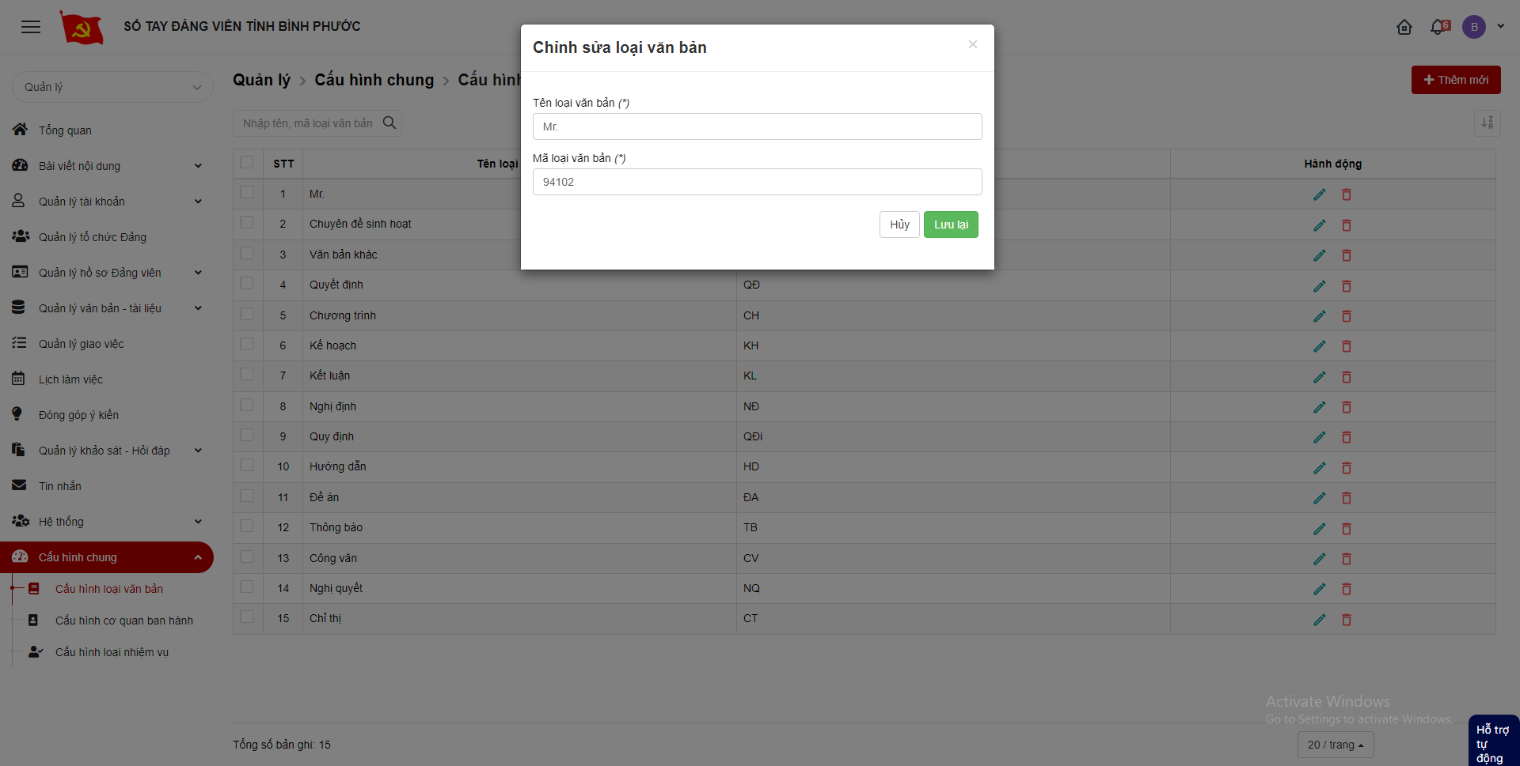
Bước 4: Click Lưu lại để hoàn thành chỉnh sửa

Xóa loại văn bản
- Xóa 1 bản ghi
Bước 1: Đăng nhập tài khoản quản trị
Bước 2: Click menu Cấu hình chung > Cấu hình loại văn bản > click icon xóa
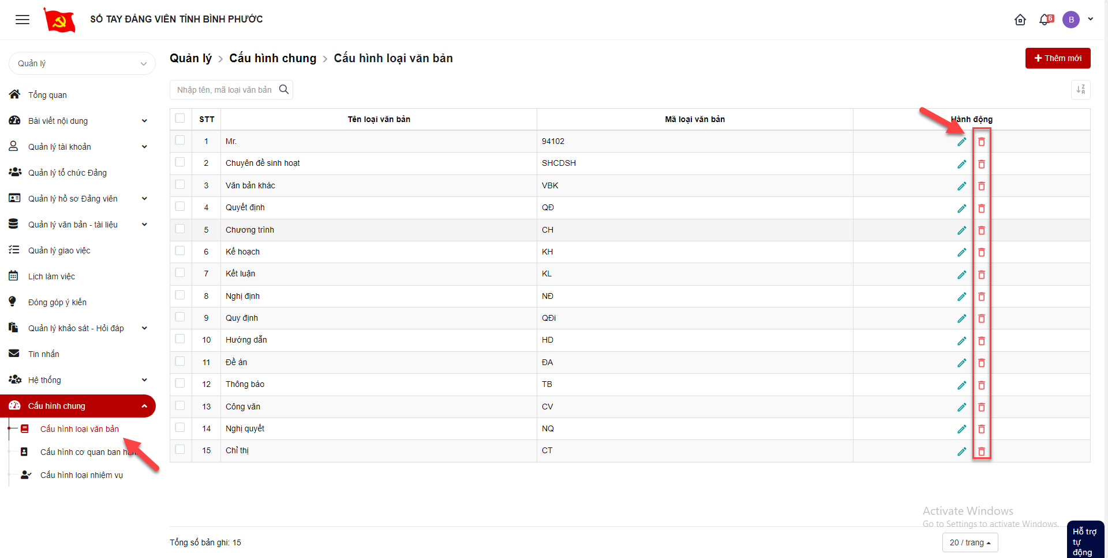
Bước 3: Hiển thị popup xác nhận xóa
+ Click Xóa để xác nhận xóa, bản ghi bị mất khỏi danh sách
+ Click Hủy để quay lại danh sách
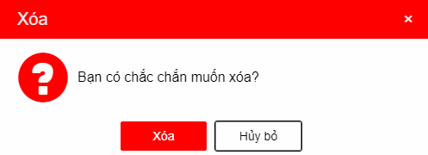
- Xóa nhiều bản ghi
Bước 1: Đăng nhập tài khoản quản trị
Bước 2: Click menu Cấu hình chung > Cấu hình loại văn bản > Tích chọn ô checkbox trên bản ghi muốn xóa > click button xóa
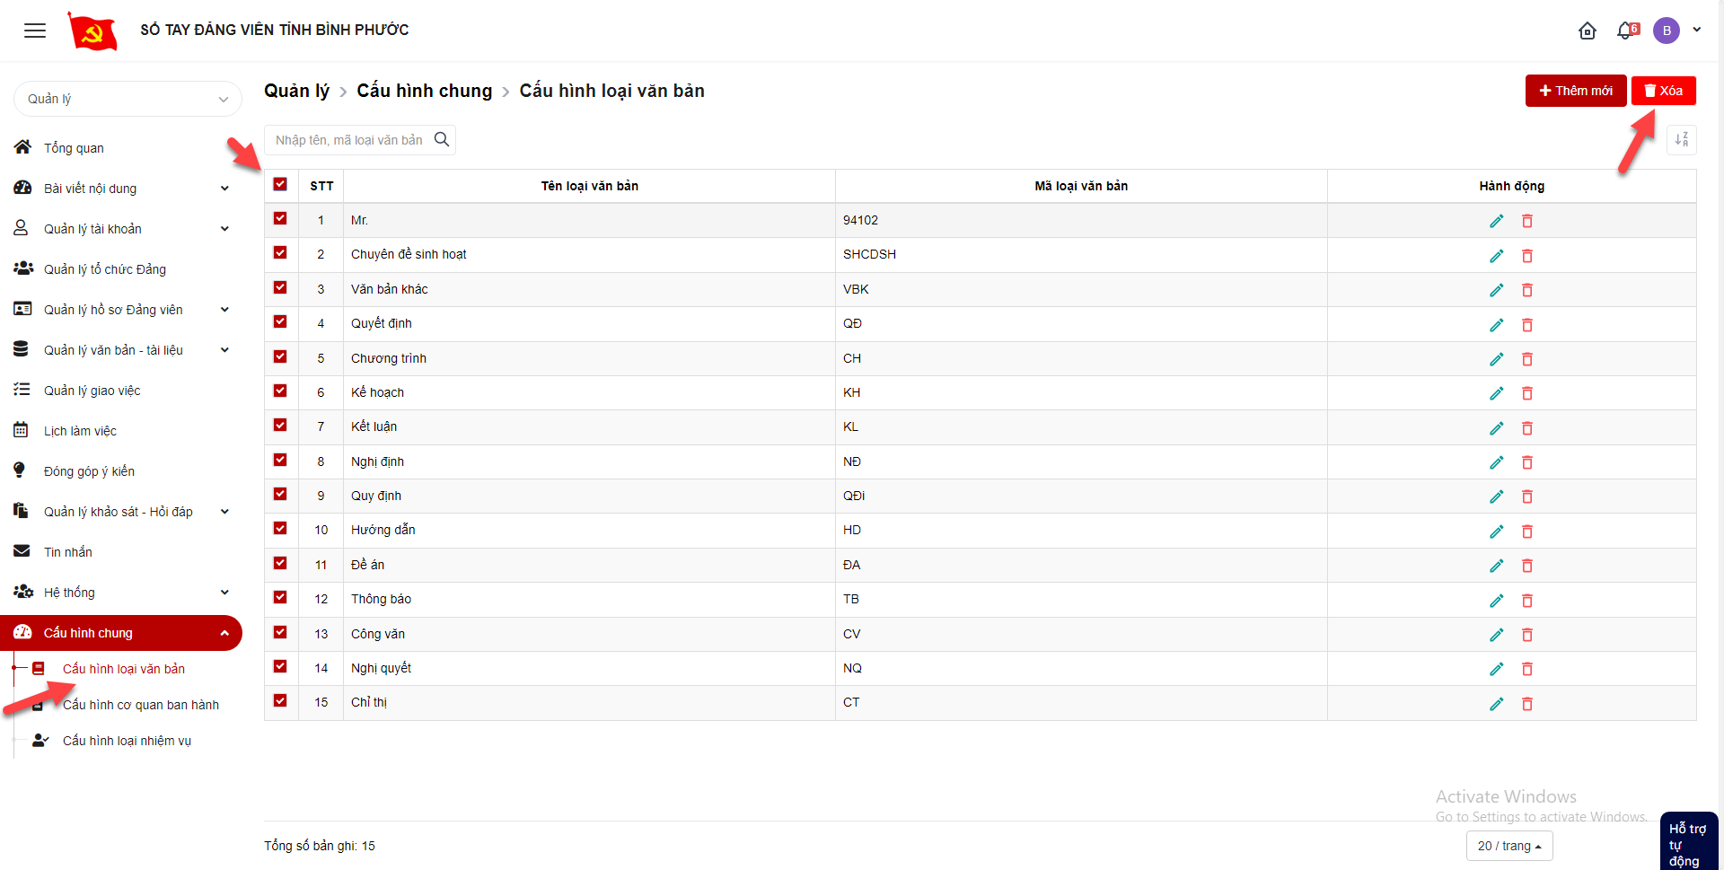
Bước 3: Hiển thị popup xác nhận xóa
+ Click Xóa để xác nhận xóa , bản ghi bị mất khỏi danh sách
+ Click Hủy bỏ để quay lại danh sách
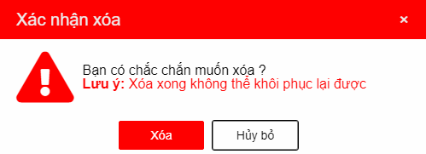

Tìm kiếm loại văn bản
Bước 1: Đăng nhập tài khoản có quyền quản trị
Bước 2: Click menu Cấu hình chung > Cấu hình loại văn bản > tại vùng tìm kiếm: nhập các tiêu chí tìm kiếm > click button tìm kiếm để tìm loại văn bản
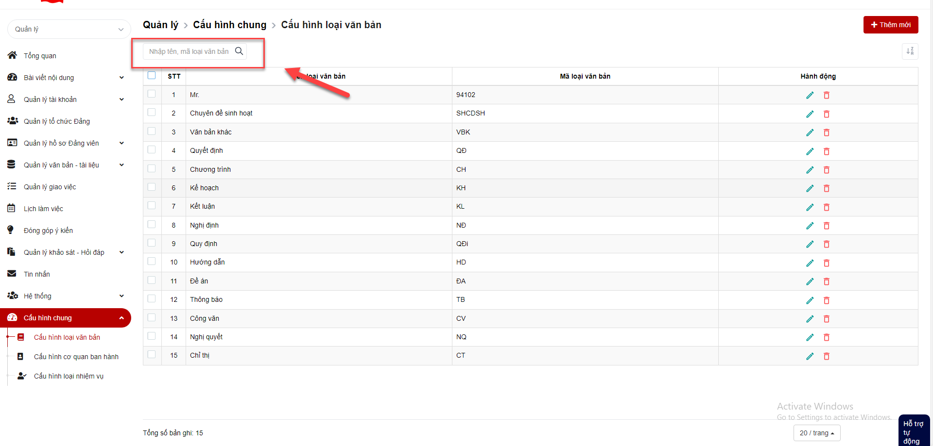

Cấu hình cơ quan ban hành

Thêm mới cơ quan ban hành
Bước 1: Đăng nhập tài khoản có quyền quản trị
Bước 2: Click menu Cấu hình chung > Cấu hình cơ quan ban hành > Click icon thêm mới cơ quan ban hành
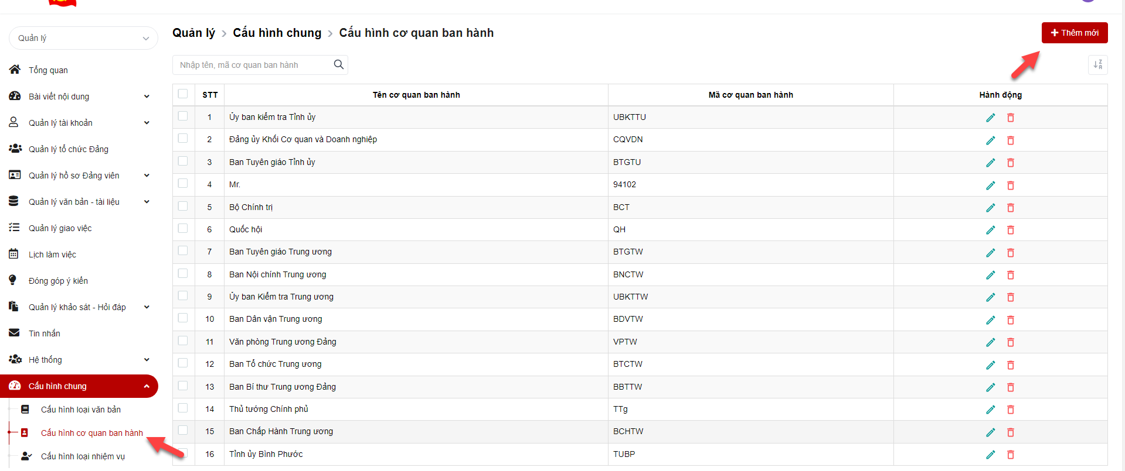
Bước 3: Hiển thị màn hình thêm mới. Thực hiện nhập vào các trường thông tin cần thêm mới, trong đó trường có dấu (*) là bắt buộc nhập.
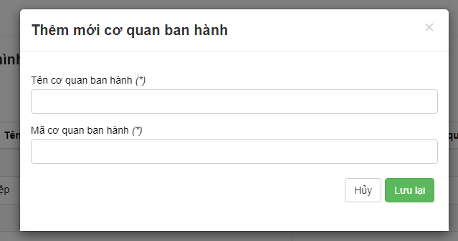
Bước 4: Click Lưu lại để hoàn thành việc thêm mới.

Chỉnh sửa cơ quan ban hành
Bước 1: Đăng nhập tài khoản có quyền quản trị
Bước 2: Click menu Cấu hình chung > Cấu hình cơ quan ban hành > click icon chỉnh sửa
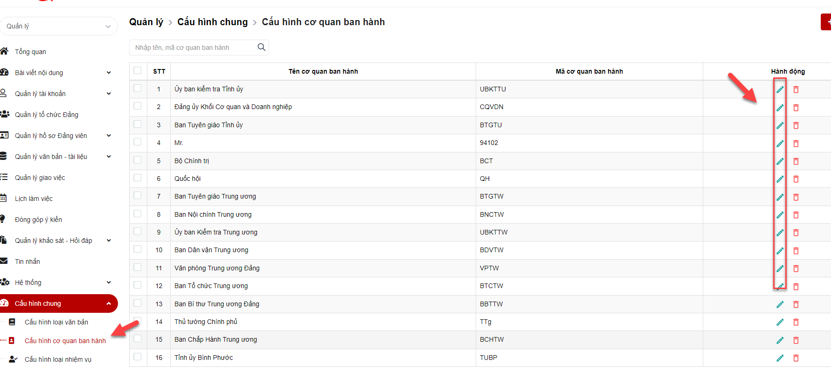
Bước 3: Hiển thị giao diện chỉnh sửa, nhập thông tin, các trường có dấu (*) là bắt buộc nhập
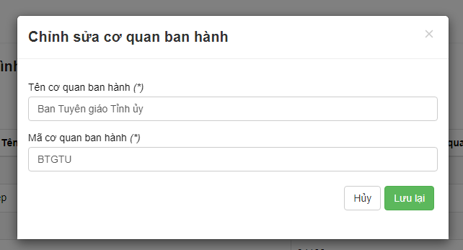
Bước 4: Click Lưu lại để hoàn thành việc chỉnh sửa

Xóa cơ quan ban hành
- Xóa 1 bản ghi
Bước 1: Đăng nhập tài khoản có quyền quản trị
Bước 2: Click menu Cấu hình chung > Cấu hình cơ quan ban hành > click icon xóa
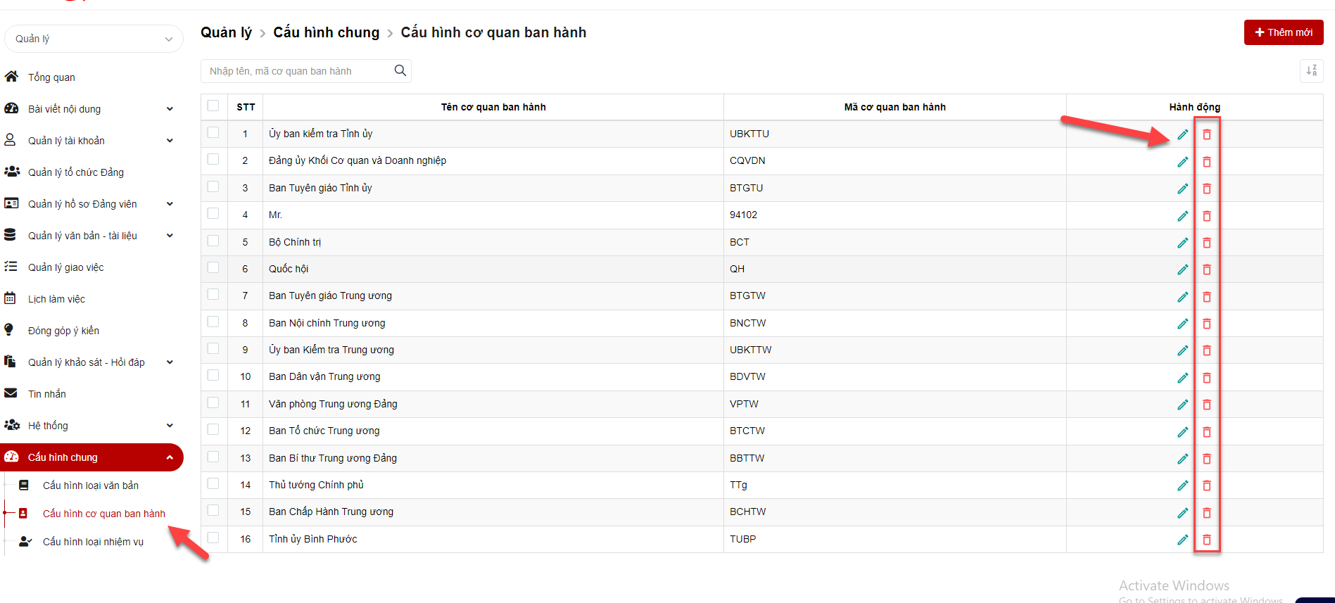
Bước 3: Hiển thị popup xác nhận xóa
+ Click Xóa để xác nhận xóa, bản ghi bị mất khỏi danh sách
+ Click Hủy bỏ để quay lại danh sách
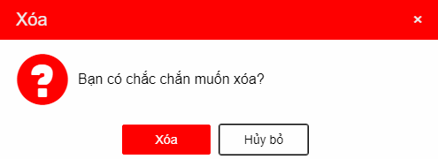
- Xóa nhiều bản ghi
Bước 1: Đăng nhập tài khoản có quyền quản trị
Bước 2: Click menu Cấu hình chung > Cấu hình cơ quan ban hành > tích chọn checkbox > click button xóa
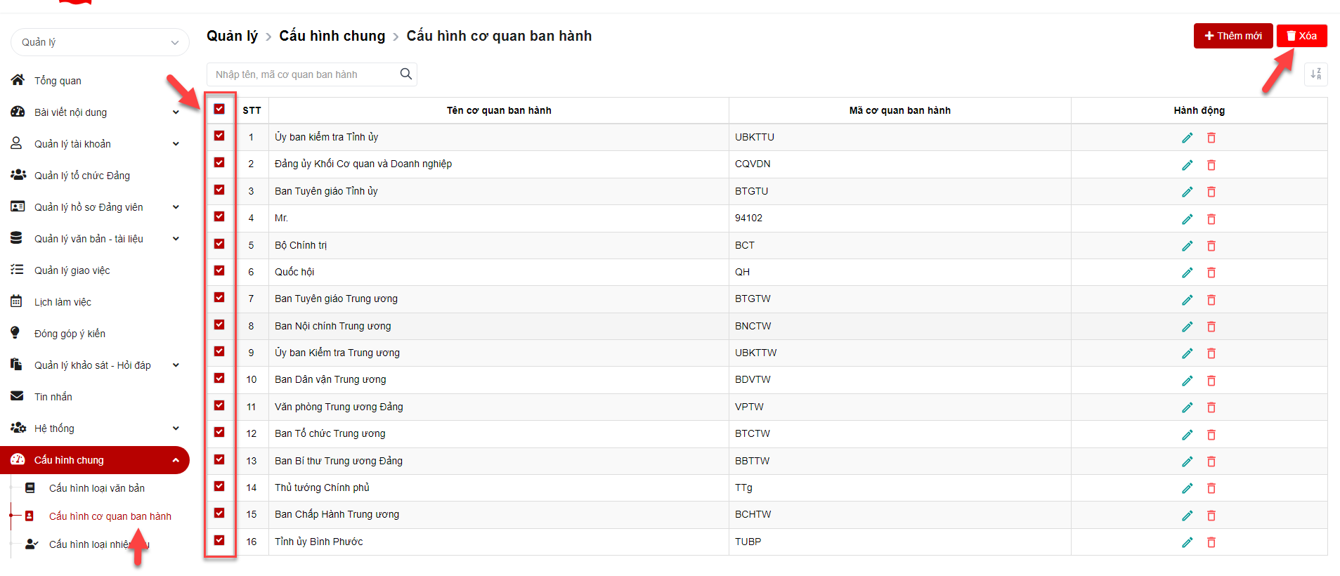
Bước 3: Hiển thị popup xác nhận xóa
+ Click Xóa để xác nhận xóa, bản ghi bị mất khỏi danh sách
+ Click Hủy bỏ để quay lại danh sách
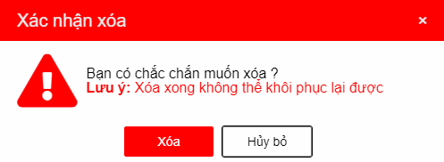

Tìm kiếm cơ quan ban hành
Bước 1: Đăng nhập tài khoản có quyền quản trị
Bước 2: Click menu Cấu hình chung > Cấu hình cơ quan ban hành > tại vùng tìm kiếm: nhập các tiêu chí tìm kiếm > click button tìm kiếm để tìm cơ quan ban hành
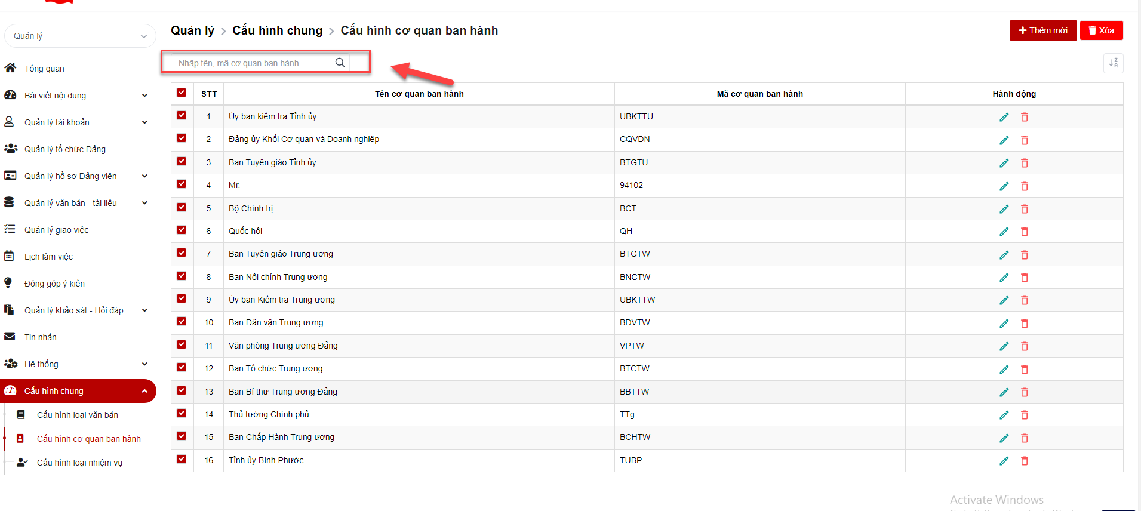

Cấu hình loại nhiệm vụ

Thêm mới loại nhiệm vụ
Bước 1: Đăng nhập tài khoản có quyền quản trị
Bước 2: Click menu Cấu hình chung > Cấu hình loại nhiệm vụ > click button thêm mới
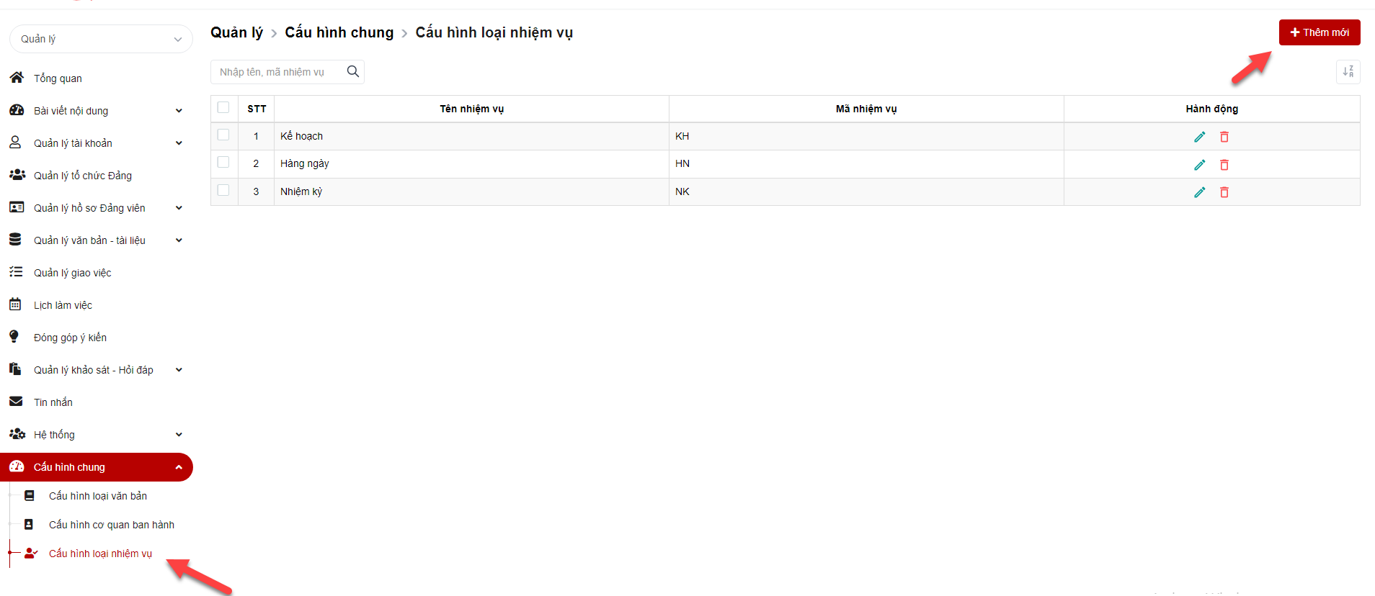
Bước 3: hiển thị màn hình thêm mới,nhập thông tin, các trường có dấu (*) là bắt buộc nhập.
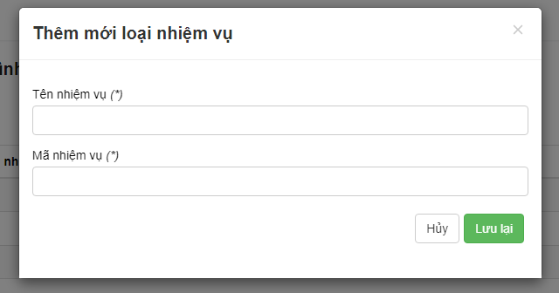
Bước 4: Click Lưu lại để hoàn thành việc thêm mới

Chỉnh sửa loại nhiệm vụ
Bước 1: Đăng nhập tài khoản có quyền quản trị
Bước 2: Click menu Cấu hình chung > Cấu hình loại nhiệm vụ > click icon chỉnh sửa
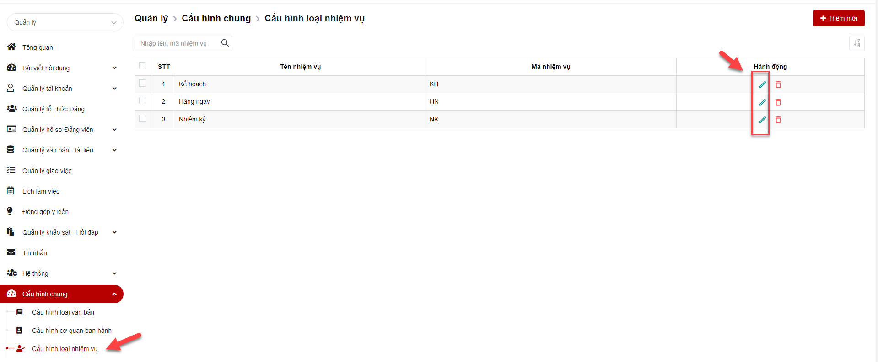

Bước 3: Hiển thị giao diện chỉnh sửa, nhập thông tin, các trường có dấu (*) là bắt buộc nhập
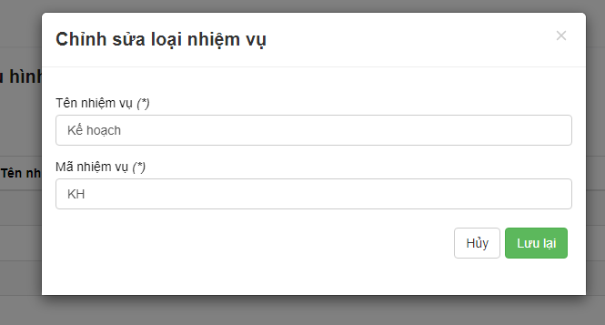

Bước 4: Click Lưu lại để hoàn thành việc chỉnh sửa

Xóa loại nhiệm vụ
- Xóa 1 bản ghi
Bước 1: Đăng nhập tài khoản có quyền quản trị
Bước 2: Click menu Cấu hình chung > Cấu hình loại nhiệm vụ > Click btnđể xóa tài khoản
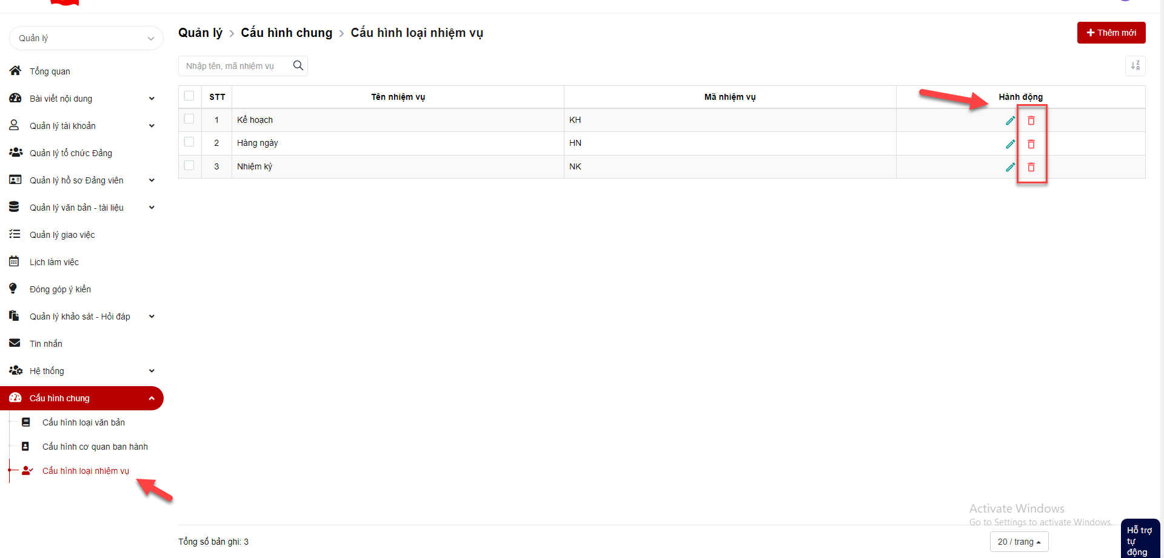
Bước 3: Hiển thị màn hình xác nhận xóa
+ Click Xóa để xóa loại nhiệm vụ khỏi danh sách
+ Click Hủy bỏ để quay lại danh sách
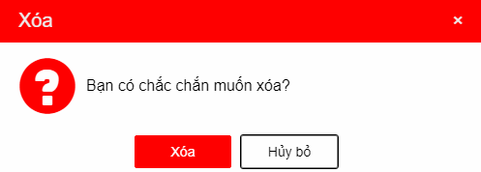
- Xóa nhiều bản ghi
Bước 1: Đăng nhập tài khoản có quyền quản trị
Bước 2: Click menu Cấu hình chung > Cấu hình loại nhiệm vụ > Click checkbox đầu bản ghi muốn xóa> Click button Xóa
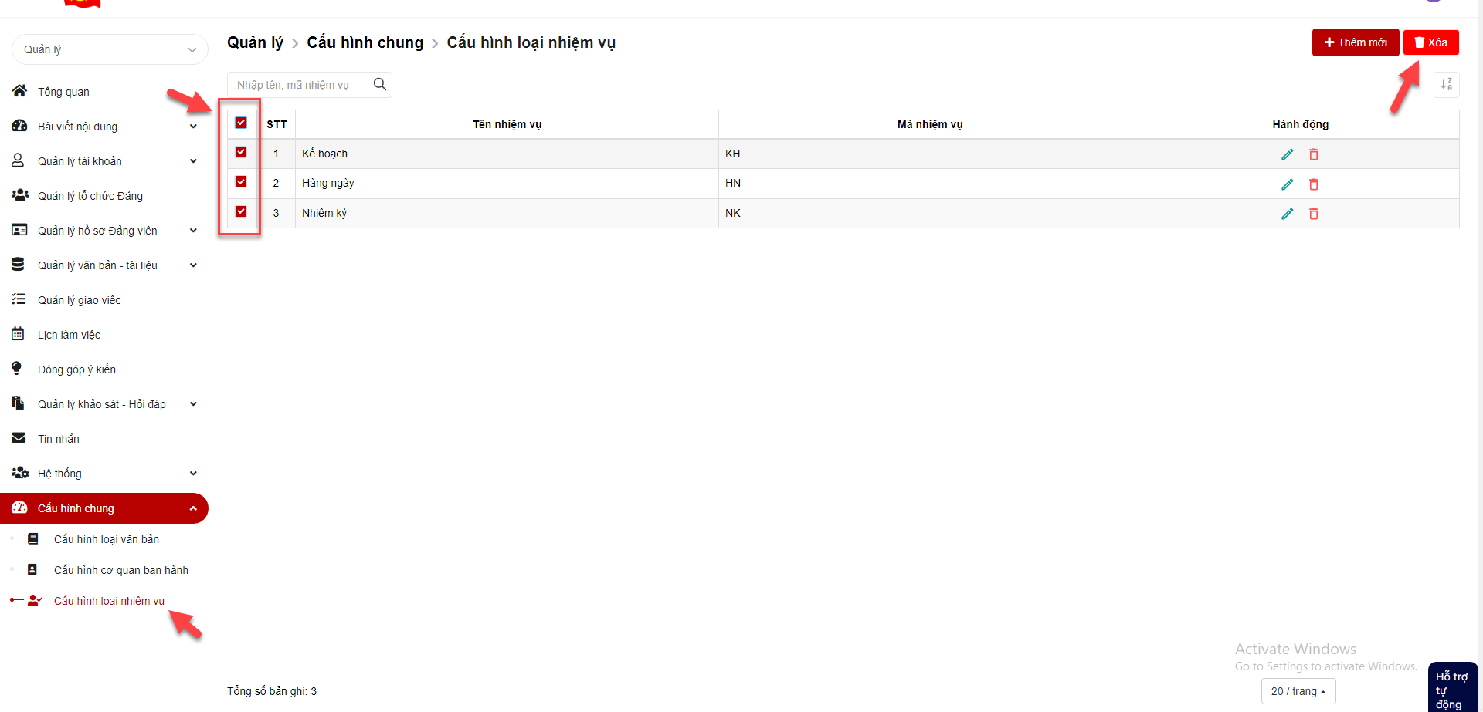
Bước 3: Hiển thị màn hình xác nhận xóa
+ Click Xóa để xóa loại nhiệm vụ khỏi danh sách
+ Click Hủy bỏ để quay lại danh sách
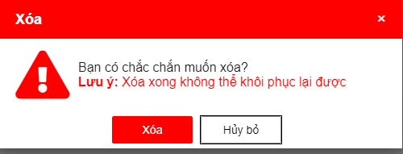

Tìm kiếm loại nhiệm vụ
Bước 1: Đăng nhập tài khoản có quyền quản trị
Bước 2: Click menu Cấu hình chung > Cấu hình loại nhiệm vụ > tại vùng tìm kiếm: nhập các tiêu chí tìm kiếm > click button tìm kiếm để tìm loại nhiệm vụ
